


Casistica Ufficiale Sitting Volley
2022-2024

1ª edizione – dicembre 2021

INDICE

La Casistica è l’interpretazione ufficiale della Federazione Italiana Pallavolo delle Regole di Gioco 2022-2024 emanate dal World ParaVolley.

Indice
Capitolo secondo – Partecipanti 1
- Squadre 1
- Responsabili della squadra 1
Capitolo terzo – Formula del gioco 2
7. Struttura del gioco 2
Capitolo quarto – Azioni di gioco 3
9. Giocare la palla 3
- Giocatore a rete 5
- Servizio 6
- Attacco 6
- Muro 7
Capitolo sesto – Il giocatore “Libero” 8
19. Il giocatore “Libero” 8
Indice analitico 9

CAPITOLO SECONDO – PARTECIPANTI
4. SQUADRE
IL DIRIGENTE ACCOMPAGNATORE DI UNA SQUADRA PRESENTA UNA LISTA CON 14 GIOCATORI CON 2 LIBERO. PUÒ ESSERE ACCETTATO TALE ELENCO PER UNA COMPETIZIONE UFFICIALE?
1.

Sì. In accordo con le regole una squadra può consistere al massimo di 14 giocatori internazionalmente classificati con status di classe sportiva “Confermato” o “Rivedibile”, inclusi, al massimo due giocatori classificati come “disabili minimi” (VS2).
DURANTE IL RISCALDAMENTO UFFICIALE PRIMA DELL’INIZIO DELLA GARA, I GIOCATORI DELLA SQUADRA “A” INDOSSANO CALZINI DI COLORI DIFFERENTI. COME SI DEVONO COMPORTARE GLI ARBITRI?
2.
Gli arbitri devono informare immediatamente l’allenatore comunicandogli che
il colore dei calzini deve essere uniforme per tutta la squadra (ad eccezione dei giocatori Libero) e che dovrebbero cambiarli prima dell’inizio della partita. Se la squadra non ha calzini dello stesso colore, il 1º arbitro farà comunque disputare la gara, riportando il fatto nello spazio “Osservazioni” del referto.
È PERMESSO INDOSSARE PROTESI DELLA GAMBA, SUPPORTI PER LE GAMBE, APPARECCHIO GESSATO SUL POLSO INFORTUNATO, ECC.?
3.
Sì, a condizione che non possano causare infortuni o avvantaggiare il giocatore
che li indossa.
DURANTE IL RISCALDAMENTO UFFICIALE PRIMA DELL’INIZIO DELLA GARA, GLI ARBITRI NOTANO CHE IL GIOCATORE Nº 5 DELLA SQUADRA “B” INDOSSA DEI PANTALONCINI IMBOTTITI. GLI ARBITRI POSSONO AUTORIZZARLO A GIOCARE?
4.
No. Nessun giocatore è autorizzato a indossare imbottiture nei pantaloncini o
nei pantaloni lunghi, né pantaloncini a compressione. Gli arbitri devono informare immediatamente l’allenatore del fatto. Se il giocatore non provvederà a rimuovere l’indumento non autorizzato, non potrà prendere parte alla gara.
5. QUANTI GIOCATORI VS2 (DISABILE MINIMALE) POSSONO ENTRARE IN CAMPO?
Nelle competizioni internazionali World ParaVolley, i sei giocatori in campo
possono includere un solo giocatore VS2. Se il Libero è in campo, i sei giocatori devono comunque soddisfare tale requisito. La squadra può includere un massimo di due giocatori classificati VS2 nell’elenco dei partecipanti.
Nelle competizioni FIPAV, il numero minimo obbligatorio di giocatori VS1 e VS2 iscritti sul CAMP3 e la presenza obbligatoria in campo di giocatori VS1 e VS2 è disciplinata dalle circolari organizzative vigenti.
5. RESPONSABILI DELLA SQUADRA
DURANTE UN’AZIONE DI GIOCO, UN ALLENATORE S’INGINOCCHIA PER SEGUIRE L’AZIONE. INOLTRE, DURANTE I TEMPI DI RIPOSO SI SIEDE SUL PAVIMENTO INSIEME ALLA SQUADRA. È CONSENTITO?
1.

Sì.
PUÒ UN ALLENATORE, INFORTUNATO O DISABILE, UTILIZZARE LE STAMPELLE O LA SEDIA A ROTELLE NELLA ZONA LIBERA, NELL’ESERCIZIO DELLE PROPRIE FUNZIONI DURANTE LA GARA?
2.
Sì. All’allenatore è consentito di stare in piedi, o camminare con le stampelle,
oppure utilizzare la sedia a rotelle, nella zona libera davanti alla propria

panchina, dal prolungamento della linea d’attacco all’area di riscaldamento, senza disturbare o ritardare il gioco.
CAPITOLO TERZO – FORMULA DEL GIOCO
7. STRUTTURA DEL GIOCO
DURANTE IL RISCALDAMENTO UFFICIALE A RETE, UN GIOCATORE DELLA SQUADRA “B” MURA GLI ATTACCHI DELLA SQUADRA “A”. È CONSENTITO?
1.

No. I giocatori della squadra “B” non possono ostacolare i giocatori della
squadra “A” durante il riscaldamento ufficiale, anche se il loro muro è all’interno del proprio spazio di gioco.
DURANTE IL RISCALDAMENTO UFFICIALE A RETE, IL LIBERO SEDUTO NEL PROPRIO CAMPO DIFENDE GLI ATTACCHI PROVENIENTI DALLA SQUADRA AVVERSARIA. È CONSENTITO?
2.
Si. Non è vietato se il Libero non interferisce con il riscaldamento della squadra
avversaria.
IL GIOCATORE AL SERVIZIO DELLA SQUADRA “A” SI TROVA NELLA ZONA DI SERVIZIO. AL MOMENTO DEL COLPO DI SERVIZIO, LE SUE NATICHE SONO DIETRO LA LINEA DI FONDO, MA LE SUE GAMBE SONO IN CAMPO. I GIOCATORI DELLA SQUADRA “B” SONO CORRETTAMENTE POSIZIONATI NEL PROPRIO CAMPO. IL 1º ARBITRO NON INTERROMPE L’AZIONE. LA DECISIONE È CORRETTA?
3.
Sì. Al momento del colpo di servizio, solo le natiche del giocatore al servizio
devono essere dietro la linea di fondo (nella zona di servizio): qualsiasi altra parte del corpo può essere a contatto con il terreno di gioco e/o la zona libera al di fuori della zona di servizio. Le posizioni dei giocatori sono determinate solo in base alla posizione delle natiche a contatto con il pavimento.
IL GIOCATORE AL SERVIZIO DELLA SQUADRA “A” SI TROVA NELLA ZONA DI SERVIZIO: LE SUE GAMBE SONO CHIARAMENTE IN CAMPO E LE NATICHE DIETRO LA LINEA DI FONDO (NELLA ZONA DI SERVIZIO). AL MOMENTO DEL COLPO DI SERVIZIO, LE NATICHE PERDONO CONTATTO CON IL PAVIMENTO. NELLO STESSO MOMENTO LA SQUADRA “B” È IN FALLO DI POSIZIONE. QUALE FALLO DEVE ESSERE SANZIONATO?
4.
Se le natiche del giocatore al servizio non sono a contatto con il pavimento al
momento del colpo sulla palla, tale giocatore commette fallo di sollevamento. Pertanto il suo sarà il fallo sanzionato per primo. Nello stesso momento, il 2º arbitro sanziona il fallo di pozione della squadra “B”. La regola 12.7.1 stabilisce che, nel caso di fallo di servizio e contemporaneamente fallo di posizione della squadra in ricezione, viene sanzionato il fallo di servizio.
AL MOMENTO DEL COLPO DI SERVIZIO DELLA SQUADRA “A”, IL GIOCATORE Nº 9 DELLA SQUADRA “B” HA ENTRAMBE LE NATICHE A CONTATTO CON IL PROPRIO CAMPO, MA UNA MANO COMPLETAMENTE AL DI FUORI DELLA LINEA LATERALE. IL 2º ARBITRO FISCHIA FALLO DI POSIZIONE AL GIOCATORE Nº 9. IL CAPITANO DELLA SQUADRA “B”, IN DISACCORDO CON LA DECISIONE ARBITRALE, CHIEDE AL 1º ARBITRO DI ANNULLARE LA DECISIONE DEL COLLEGA SOSTENENDO CHE IL GIOCATORE Nº 9 NON FOSSE IN FALLO. IL 1º ARBITRO CONSULTATO IL 2º ARBITRO, DECIDE DI FAR RIPETERE L’AZIONE (DOPPIO FALLO). È CORRETTA TALE DECISIONE?
5.
La decisione del 1º arbitro è corretta, in quanto la posizione dei giocatori in
campo è determinata e controllata solo attraverso il contatto delle loro natiche con il terreno di gioco. La posizione delle mani e delle gambe è irrilevante, a condizione che ciò non interferisca con il gioco avversario.

AL MOMENTO DEL COLPO DI SERVIZIO, ALCUNI GIOCATORI HANNO PARTE DEI PIEDI E/O DELLE GAMBE NEL CAMPO AVVERSO. GLI ARBITRI NON INTERROMPONO L’AZIONE. LA DECISIONE È CORRETTA?
6.
Sì. Gli arbitri devono tuttavia assicurarsi sempre che i giocatori non
interferiscano o impediscano ai loro avversari di giocare la palla.
AL MOMENTO DEL COLPO DI SERVIZIO DELLA SQUADRA “A”, UN GIOCATORE DELLA SQUADRA “B” HA LE NATICHE SULLA LINEA CENTRALE. IL 2º ARBITRO NON SANZIONA IL FALLO AL GIOCATORE DELLA SQUADRA “B”. LA DECISIONE È CORRETTA?
7.
Sì. L’intera lunghezza della linea centrale è considerata appartenere
equamente ad entrambi i campi, quindi il giocatore seduto sulla linea non commette fallo. Anche se si trovasse parzialmente sul campo avverso, non commetterebbe fallo, a condizione che non interferisca con il gioco avversario.
AL MOMENTO DEL COLPO DI SERVIZIO DELLA SQUADRA “A”, IL GIOCATORE IN POSTO 6 DELLA SQUADRA “B” POGGIA UNA MANO SUL PAVIMENTO CHIARAMENTE PIÙ AVANTI RISPETTO ALLE NATICHE DEL GIOCATORE IN POSTO 3. LE NATICHE DEL GIOCATORE DIFENSORE RIMANGONO DIETRO RISPETTO A QUELLO DEL GIOCATORE AVANTI. È CORRETTA LA POSIZIONE DEI GIOCATORI DELLA SQUADRA “B”?
8.
Sì. Per determinare se i giocatori sono in fallo di posizione vengono considerate
solo le natiche a contatto con il pavimento.

CAPITOLO QUARTO – AZIONI DI GIOCO
9. GIOCARE LA PALLA
UN GIOCATORE PUÒ COLPIRE, SENZA COMMETTERE FALLO, LA PALLA CON IL PALMO DI UNA MANO RIVOLTO VERSO L’ALTO?
1.

Il colpo deve essere giudicato in base alla qualità del contatto con la palla,
ovvero se si tratta di un rimbalzo morbido o netto o se la palla è stata bloccata e/o lanciata. Il 1º arbitro non deve essere frettoloso nel sanzionare questo tipo di azione. Relativamente al fallo di palla trattenuta, fermo restando quanto previsto dalla Regola 9.3.3, il criterio valutativo deve essere improntato a garantire la continuità del gioco, ossia dovranno essere sanzionati solo quei tocchi che risultino incontrovertibilmente fallosi, nell’ambito della soggettività professionale, anche se non raggiungono il livello di palla bloccata o lanciata “tipo pallamano”.
2. DOPO UN MURO, UN GIOCATORE PUÒ COLPIRE LA PALLA DUE VOLTE IN UNA SOLA AZIONE?
Il giocatore a muro ha il diritto di effettuare contatti consecutivi dopo aver
completato la sua azione di murare l’attacco o il servizio avversario, a condizione che tali contatti avvengano nel corso di un’unica azione. Se la palla non rimbalza dal punto di contatto, ma viene “trattenuta”, deve essere sanzionato il fallo di palla trattenuta.
IL 1º ARBITRO DEVE FISCHIARE PALLA TRATTENUTA SE IL GIOCATORE STA EFFETTUANDO UN RECUPERO SPETTACOLARE?
3.
L’arbitro dovrebbe considerare il principio di “keep the ball flying”: ciò
significa che, se un giocatore fa un rapido movimento e un grande sforzo per recuperare la palla e durante il colpo questa viene leggermente trattenuta oppure si verifica un leggero doppio contatto, l’approccio valutativo deve essere improntato sulla continuità del gioco.

IL PALLEGGIATORE Nº 6 DELLA SQUADRA “A” ALZA LA PALLA AL GIOCATORE ATTACCANTE Nº 4. QUEST’ULTIMO, DURANTE IL COLPO D’ATTACCO, COLPENDO LA PALLA COMPLETAMENTE AL DI SOPRA DEL BORDO SUPERIORE DELLA RETE, APPOGGIA LA MANO SUL PAVIMENTO TANTO
DA SOLLEVARSI DA TERRA E PERDERE MOMENTANEAMENTE IL CONTATTO DELLE NATICHE CON IL PAVIMENTO. L’ARBITRO SANZIONA IL FALLO DI SOLLEVAMENTO. LA DECISIONE È CORRETTA?
4.
Sì. Durante le azioni di gioco, in ogni istante, i giocatori devono essere a
contatto col terreno con una parte del corpo compresa tra le natiche e le spalle (Regola 9.4.1).
DURANTE UN’AZIONE DI GIOCO, IL 2º ARBITRO SANZIONA IL FALLO DI SOLLEVAMENTO AL GIOCATORE ATTACCANTE Nº 6 DELLA SQUADRA “A” AL MOMENTO DEL COLPO D’ATTACCO. LA DECISIONE È CORRETTA?
5.
Entrambi gli arbitri devono osservare il contatto delle natiche dei giocatori con
il pavimento durante le azioni di gioco. Naturalmente, il 1º e 2º arbitro hanno le proprie responsabilità e campi di competenza. Tra le responsabilità del 2º arbitro, nelle fasi di attacco, vi è quella di osservare particolarmente l’azione del muro e sanzionare eventuali falli di sollevamento dei giocatori. Ma nello spirito di collaborazione, nel caso specifico, se il 1º arbitro non vede un fallo di sollevamento durante l’azione di attacco e il 2º arbitro sì, quest’ultimo deve fischiare e sanzionare il fallo di sollevamento al giocatore attaccante.
IL GIOCATORE Nº 5 DELLA SQUADRA “A” RICEVE LA PALLA E PASSA AL PALLEGGIATORE Nº 3. QUEST’ULTIMO SI ALZA, FA QUALCHE PASSO PER RAGGIUNGERE LA PALLA, PER POI SEDERSI SULLE NATICHE E GIOCARE LA PALLA. IL 1º ARBITRO LASCIA PROSEGUIRE IL GIOCO. LA DECISIONE È CORRETTA?
6.
No. Sia il 1º che il 2º arbitro hanno commesso un errore: nel Sitting Volley è
proibito alzarsi in piedi, sollevare il corpo o camminare (Regola 9.4.2).
DURANTE UN’AZIONE DI GIOCO, UN GIOCATORE AVANTI DELLA SQUADRA “A” SOLLEVA LE NATICHE MENTRE ESEGUE UN COLPO D’ATTACCO (SOLLEVAMENTO). DOPO L’ ATTACCO, UNO DEI GIOCATORI A MURO DELLA SQUADRA “B” COMMETTE FALLO DI SOLLEVAMENTO PER INTERCETTARE LA PALLA. ENTRAMBI GLI ARBITRI FISCHIANO CONTEMPORANEAMENTE FALLO DI SOLLEVAMENTO, RISPETTIVAMENTE IL 1º ARBITRO ALL’ATTACCANTE DELLA SQUADRA “A” E IL 2º ARBITRO AL GIOCATORE A MURO DELLA SQUADRA “B”. IL 1º ARBITRO ASSEGNA COMUNQUE IL PUNTO ALLA SQUADRA “B”. LE DECISIONE DEL 1º ARBITRO È CORRETTA?
7.
Sì. Anche se la Regola 13.1.3 stabilisce che un colpo d’attacco è completato al
momento in cui la palla attraversa interamente il piano verticale della rete o viene toccata da un avversario, il colpo d’attacco diventa falloso quando un giocatore solleva le natiche al momento in cui colpisce la palla. Di conseguenza, in questa situazione, l’attaccante della squadra “A” commette fallo prima del giocatore a muro della squadra “B”.
DURANTE IL COLPO D’ATTACCO DEL GIOCATORE DELLA SQUADRA “A” IN POSIZIONE 4, IL GIOCATORE A MURO DELLA SQUADRA “B” IN POSIZIONE 2 SI ALZA (SOLLEVAMENTO), MA NON TOCCA LA PALLA. IL 2º ARBITRO FISCHIA IL FALLO AL GIOCATORE A MURO. LA DECISIONE DELL’ARBITRO È CORRETTA?
8.
No, in quanto sollevarsi o alzare le natiche in un’azione di muro senza toccare
la palla non è considerato fallo (Regole 14.6.3).
LA PALLA STA VIAGGIANDO VERSO IL CAMPO DELLA SQUADRA “B” DOPO L’ATTACCO DI UN GIOCATORE AVVERSARIO. NELLA ZONA DI DIFESA DELLA SQUADRA “B” UN GIOCATORE IN DIFESA
CERCA DI RAGGIUNGERE LA PALLA, SOLLEVANDO LE NATICHE DAL PAVIMENTO E COLPISCE LA PALLA CHE IN QUEL MOMENTO SI TROVA COMPLETAMENTE AL DI SOPRA DEL BORDO SUPERIORE
9.

DELLA RETE. IL 1º ARBITRO FISCHIA E SANZIONA FALLO DI SOLLEVAMENTO ALLA SQUADRA “B”,
ASSEGNANDO IL PUNTO ALLA SQUADRA “A”. LA DECISIONE DELL’ARBITRO È CORRETTA?
Sì. Il sollevamento è permesso in tutto il campo, giocando la palla in un’azione
difensiva, se il contatto con essa avviene quando questa non si trova completamente al di sopra del bordo superiore della rete (Regola 9.4.1).
DOPO UN FORTISSIMO ATTACCO DEL GIOCATORE Nº 9 DELLA SQUADRA “A”, LA PALLA TOCCA IL MURO E SI DIRIGE NELLA ZONA DI DIFESA DELLA SQUADRA “B”. IL GIOCATORE Nº 3 DELLA SQUADRA “B” PERDE IL CONTATTO CON IL PAVIMENTO ESEGUENDO UN RECUPERO SPETTACOLARE. IL CONTATTO CON LA PALLA È SOTTO IL BORDO SUPERIORE DELLA RETE. IL GIOCATORE SUCCESSIVO Nº 1 DELLA STESSA SQUADRA, PERDE IL CONTATTO CON IL PAVIMENTO E GIOCA ANCHE LUI UNA PALLA SOTTO IL BORDO SUPERIORE DELLA RETE. IL GIOCATORE Nº 3 O IL GIOCATORE Nº 1 HANNO COMMESSO FALLO DI SOLLEVAMENTO?
10.
No, in quanto il sollevamento è permesso in tutto il campo, giocando la palla in
un’azione difensiva (1º, 2º o 3º tocco), sempre che il contatto avvenga al di sotto del bordo superiore della rete.
LA PALLA STA VIAGGIANDO VERSO IL CAMPO DELLA SQUADRA “B” DOPO L’ATTACCO DI UN GIOCATORE AVVERSARIO. NELLA ZONA DI DIFESA DELLA SQUADRA “B”, IL GIOCATORE Nº 3 PERDE IL CONTATTO CON IL PAVIMENTO E TOCCA LEGGERMENTE LA PALLA CHE, IN QUEL MOMENTO, È SOTTO IL BORDO SUPERIORE DELLA RETE. SUCCESSIVAMENTE, IL GIOCATORE Nº 6 POSIZIONATO VICINO ALLA LINEA DI FONDO SI INGINOCCHIA, RECUPERA LA PALLA E LA COLPISCE SOTTO IL BORDO SUPERIORE DELLA RETE. I GIOCATORE Nº 3 E Nº 6 COMMETTONO FALLO DI SOLLEVAMENTO?
11.
Il giocatore nº 3 non commette fallo, in quanto recupera la palla sotto il bordo
superiore della rete in un’azione difensiva.
Anche il giocatore nº 6 esegue un’azione difensiva di recupero della palla quando quest’ultima è al di sotto del bordo superiore della rete, ma nel farlo s’inginocchia: quest’azione è fallosa in quanto mai permessa (Regola 9.4.2).
UN GIOCATORE DIFENSORE DELLA SQUADRA “A” ATTACCA LA PALLA NELLA ZONA D’ATTACCO QUANDO È COMPLETAMENTE AL DI SOPRA DEL BORDO SUPERIORE DELLA RETE. PRIMA CHE LA PALLA ATTRAVERSI IL PIANO VERTICALE DELLA RETE, I GIOCATORI AVVERSARI A MURO SI SOLLEVANO. QUAL È IL FALLO CORRETTO DA SANZIONARE?
12.
È importante stabilire se i giocatori a muro toccano o meno la palla: se la
toccano è doppio fallo (e l’azione andrà rigiocata), mentre se non la toccano è fallo dell’attaccante.
11. GIOCATORE A RETE
DOPO UN’AZIONE DI MURO, IL GIOCATORE Nº 6 DELLA SQUADRA “A” SI GIRA VERSO IL PROPRIO CAMPO. DURANTE QUESTO MOVIMENTO ATTRAVERSA LA LINEA CENTRALE PENETRANDO NEL CAMPO AVVERSO SENZA INTERFERIRE CON IL GIOCO DELLA SQUADRA “B”. IL 2º ARBITRO NON SANZIONA IL FALLO. LA DECISIONE È CORRETTA?
1.

Sì.
DURANTE UN’AZIONE DI MURO, IL GIOCATORE Nº 6 DELLA SQUADRA “A” PENETRA SOTTO LA RETE NEL CAMPO AVVERSO. LA SUA GAMBA TOCCA L’ATTACCANTE DELLA SQUADRA “B” CHE NON RIESCE A COLPIRE LA PALLA A CAUSA DELL’INTERFERENZA. IL 2º ARBITRO FISCHIA E SANZIONA IL FALLO AL GIOCATORE DELLA SQUADRA “A”. LA DECISIONE DELL’ARBITRO È CORRETTA?
2.
Sì, il 2º arbitro deve fischiare il fallo del giocatore a muro in quanto ha impedito
all’avversario di giocare la palla.

IL PALLEGGIATORE IN POSTO 2 ALZA LA PALLA AL GIOCATORE IN POSTO 4. NEL FRATTEMPO IL MURO OPPOSTO TOCCA IL BORDO SUPERIORE DELLA RETE IN POSIZIONE 3. L’AZIONE È FALLOSA?
3.
No. L’interferenza avviene toccando la banda superiore della rete tra le
antenne o l’antenna stessa durante la propria azione di giocare la palla o il tentativo di farlo.
IL GIOCATORE Nº 6 DELLA SQUADRA “A” ATTACCA LA PALLA. DOPO QUESTA AZIONE, LA SUA MANO TOCCA LA PARTE INFERIORE DELLA RETE SOTTO LA BANDA SUPERIORE. L’AZIONE È FALLOSA?
4.
No. Contrariamente alle Regole della Pallavolo, nel Sitting Volley è consentito
il tocco della rete sotto la banda superiore, a meno che interferisca con il gioco. In questa situazione il giocatore nº 6 non commette fallo e gli arbitri devono far proseguire il gioco.
IL PALLEGGIATORE Nº 1 DELLA SQUADRA “B” ALZA LA PALLA AD UN SUO ATTACCANTE. SUCCESSIVAMENTE, SI APPOGGIA ALLA RETE SOTTO LA BANDA SUPERIORE PER STABILIZZARSI. L’AZIONE È PERMESSA?
5.
No. Tutte le azioni dei giocatori che interferiscono con il gioco avversario sono
fallose. In questo caso, il giocatore commette fallo in quanto si sostiene alla rete per stabilizzarsi.
6. IL CONTATTO FISICO TRA GIOCATORI AVVERSARI È SEMPRE CONSIDERATO FALLOSO?
No. Molti contatti si possono verificare effettivamente in una gara, ma gli arbitri
devono sanzionare solo quelli che interferiscono con il gioco avversario o ne impediscono la capacità di giocare.
I GIOCATORI DELLA SQUADRA “A” EFFETTUANO UN MURO INVADENTE. IL GIOCATORE Nº 9 DELLA SQUADRA “B” COLPISCE LA MANO DI UN GIOCATORE A MURO DELLA SQUADRA “A”, DETERMINANDONE IL CONTATTO CON LA RETE. QUAL È LA DECISIONE DEGLI ARBITRI?
7.
Questa è una decisione molto difficile per gli arbitri.
Se l’arbitro non ravvisa la volontarietà del tocco del giocatore nº 9 della squadra “B”, il tocco di rete del muro della squadra “A” non deve essere considerato falloso e l’azione non s’interrompe.
Se l’arbitro, invece, ravviserà la volontarietà del tocco del giocatore in attacco, sanzionerà il fallo a tale giocatore per aver interferito con il gioco avversario e considererà inoltre tale comportamento come condotta maleducata, con l’applicazione di quanto previsto dalla scala delle sanzioni.
12. SERVIZIO
DOPO IL SERVIZIO, LA PALLA COLPISCE IL BORDO SUPERIORE DELLA RETE FACENDOLA CADERE. QUALE DECISIONE DEVE PRENDERE IL 1º ARBITRO?
1.

Nel caso in cui la rete si abbassi o si rompa per l’impatto della palla di servizio
e questa non superi il piano verticale della rete, viene comunque sanzionato il servizio falloso; qualora invece la palla abbia superato la rete, il servizio dovrà essere ripetuto.
13. ATTACCO
IL GIOCATORE PALLEGGIATORE DELLA SQUADRA “B” ALZA LA PALLA AL GIOCATORE Nº 6 IN POSIZIONE 5. DURANTE L’ATTACCO, LE GAMBE DI QUESTO GIOCATORE SONO NELLA ZONA D’ATTACCO: UNA NATICA È COMPLETAMENTE DIETRO LA LINEA D’ATTACCO, MENTRE L’ALTRA LA TOCCA LEGGERMENTE. LA PALLA ERA PARZIALMENTE AL DI SOPRA DEL BORDO SUPERIORE
1.

DELLA RETE. L’ARBITRO FISCHIA E SANZIONA IL FALLO D’ATTACCO QUANDO LA PALLA VIENE
INTERCETTATA DAL MURO DELLA SQUADRA “A”. LA DECISIONE È CORRETTA?
No. Un giocatore difensore può sempre toccare la zona d’attacco con le gambe.
Se completa un attacco colpendo completamente sopra il bordo superiore della rete e con almeno una natica all’interno della zona di attacco, commette fallo. Nel caso specifico, la palla è colpita quando non è ancora completamente sopra il bordo superiore della rete e quindi l’attacco è regolare.
14. MURO
IL GIOCATORE DELLA SQUADRA “A” SERVE. LA SQUADRA “B” RINVIA REGOLARMENTE LA PALLA IN DIREZIONE DELLA SQUADRA “A”. IL MURO DELLA SQUADRA “A”, DURANTE LA PROPRIA AZIONE, DIRIGE LA PALLA CHIARAMENTE IN DUE DIREZIONI, PRIMA IN AVANTI E DOPO DI LATO. IL 1º ARBITRO FISCHIA E SANZIONA IL FALLO DI TRATTENUTA AL GIOCATORE A MURO DELLA SQUADRA “A”. LA DECISIONE È CORRETTA?
1.

Sì. Se il giocatore a muro non si limita ad intercettare la palla, ma la “direziona”
verso il campo avverso, il 1º arbitro dovrà valutare se la palla, anziché rimbalzare semplicemente, sia stata fermata o lanciata (nel qual caso sanzionerà il fallo).
IL PALLEGGIATORE Nº 14 È IL GIOCATORE DI POSTO 1 DELLA SQUADRA “B”. DURANTE L’AZIONE DI GIOCO, PENETRA NELLA ZONA D’ATTACCO CON L’INTENTO DI ALZARE LA PALLA AL GIOCATORE ATTACCANTE CHE, PERÒ, NON LA COLPISCE. LA PALLA ATTRAVERSA LO SPAZIO DI PASSAGGIO IN DIREZIONE DELLA SQUADRA “A” E VIENE INTERCETTATA DAL GIOCATORE Nº 6 CHE L’ATTACCA IMMEDIATAMENTE. DOPO QUESTO ATTACCO, LA PALLA TOCCA LE MANI DEL GIOCATORE Nº 14 DELLA SQUADRA “A” POSIZIONATE SOPRA IL BORDO SUPERIORE DELLA RETE MA A CIRCA 50 CM DI DISTANZA DALLA RETE, NEL PROPRIO CAMPO. IL 2º ARBITRO FISCHIA E SANZIONA FALLO DI MURO AL Nº 14. LA DECISIONE DELL’ARBITRO È CORRETTA?
2.
No. Se le mani dei giocatori a muro non sono nei pressi della rete, non lo si può
considerare tale ma primo tocco della squadra “B”. Nel caso specifico, nessuno dei giocatori ha commesso fallo e quindi l’azione va ripetuta.
IL SERVIZIO DELLA SQUADRA “A” VIENE MURATO DAL GIOCATORE Nº 8 DELLA SQUADRA “B” OLTRE LA RETE, NELLO SPAZIO DELLA SQUADRA “A”, FACENDO CADERE LA PALLA NEL CAMPO AVVERSO. IL 1º ARBITRO ASSEGNA IL PUNTO E IL SERVIZIO ALLA SQUADRA “B”. IL CAPITANO
DELLA SQUADRA “A” È IN DISACCORDO CON LA DECISIONE DELL’ARBITRO, SOSTENENDO CHE IL MURO NON PUÒ ESSERE INVADENTE OPPURE PUÒ SOLO INTERCETTARE IL SERVIZIO SOPRA IL BORDO SUPERIORE DELLA RETE NEL PROPRIO SPAZIO. È CORRETTA LA DECISIONE DEL 1º ARBITRO?
3.
Sì. Nel Sitting Volley è consentito murare il servizio avversario, anche nello
spazio avverso.
UN GIOCATORE DELLA SQUADRA “A” ESEGUE IL SECONDO TOCCO DI SQUADRA VICINO ALLA RETE IN DIREZIONE DEL CAMPO OPPOSTO. SECONDO IL 1º ARBITRO, NESSUN GIOCATORE DELLA SQUADRA “A” PUÒ RAGGIUNGERE LA PALLA. IL MURO INVADENTE DELLA SQUADRA “B” INTERCETTA LA PALLA. QUALE DECISIONE DEVE ASSUMERE IL 1º ARBITRO?
4.
Nonostante si tratti di secondo tocco di squadra, se la palla è indirizzata verso
il campo avverso, questo deve essere considerato un colpo d’attacco. Se, in base alla valutazione dell’arbitro, nessun giocatore della squadra “A” può raggiungere la palla, il muro della squadra “B” è regolare.
UN GIOCATORE DIFENSORE DELLA SQUADRA “A” ATTACCA NELLA ZONA D’ATTACCO, COLPENDO LA PALLA COMPLETAMENTE SOPRA IL BORDO SUPERIORE DELLA RETE.
5.

CONTEMPORANEAMENTE, IL LIBERO DELLA SQUADRA “B” TENTA DI MURARE: QUALE FALLO SI
VERIFICA PER PRIMO?
Il colpo d’attacco del difensore diventa falloso solo nel momento in cui la palla
attraversa completamente il piano verticale della rete o viene intercettata dal muro. Il tentativo di muro del Libero è un’azione compiuta prima del completamento del colpo d’attacco dell’avversario ed è quindi il primo fallo da sanzionare.

CAPITOLO SESTO – IL GIOCATORE “LIBERO”
19. IL GIOCATORE “LIBERO”
IL GIOCATORE LIBERO ESEGUE UN PASSAGGIO IN “PALLEGGIO” CON LE DITA RIVOLTE VERSO L’ALTO E LE NATICHE SULLA LINEA D’ATTACCO. LA PALLA VIENE ATTACCATA DAL GIOCATORE AVANTI COMPLETAMENTE SOPRA IL BORDO SUPERIORE DELLA RETE. QUALE FALLO È STATO COMMESSO?
1.

Un giocatore non può completare un attacco colpendo la palla completamente
sopra il bordo superiore della rete, proveniente da un “palleggio” con le dita rivolte verso l’alto di un Libero che si trova nella propria zona d’attacco. La palla può essere attaccata liberamente se il Libero compie la stessa azione fuori dalla propria zona d’attacco.
DURANTE UN’INTERRUZIONE, IL GIOCATORE Nº 8, CHE HA GIOCATO IN POSTO 6, ESCE DAL CAMPO E VIENE RIMPIAZZATO DAL LIBERO. DOPO QUALCHE SECONDO L’ALLENATORE SI RENDE CONTO CHE ERA STATO UN RIMPIAZZO INVOLONTARIO E CHE IL GIOCATORE Nº 8 DEVE RIMANERE IN CAMPO PER LA PROSSIMA AZIONE. IL LIBERO TORNA IN PANCHINA E IL GIOCATORE Nº 8 RIENTRA IN CAMPO. (QUESTO EVENTO NON È STATO ANCORA REGISTRATO SUL REFERTO.) L’AZIONE È PERMESSA?
2.
I rimpiazzi del Libero sono illimitati ma ci deve essere almeno un’azione
completata tra due di essi. Nel caso specifico c’è stato un rimpiazzo irregolare da parte del giocatore nº 8 e del Libero, che però è stato corretto immediatamente senza essere stato registrato ancora sul referto; questo caso può essere considerato come un rimpiazzo irregolare. Qualora la durata del secondo rimpiazzo sia troppo lunga, questo deve essere respinto con le conseguenze di una sostituzione irregolare.

Indice analitico

A
Allenatore 1, 8
Antenne 6
Area di riscaldamento 2
Attacco 3, 4, 5, 6, 7, 8
- Colpo d’attacco 4, 7, 8
Azione di gioco 1, 4, 7
- Azione difensiva 5

C
CAMP3 1
Capitano della squadra 2, 7
Collegio arbitrale
— 1º arbitro 1, 2, 3, 4, 5, 6, 7
— 2º arbitro 2, 3, 4, 5, 7

D
Dirigente accompagnatore 1
Disabile 1
Disabile minimale 1
VS1 1
VS2 1

F
Fallo
- Doppio fallo 2, 5
- Fallo d’attacco 7
- Fallo di muro 7
- Fallo di posizione 2, 3
- Fallo di servizio 2
- Fallo di sollevamento 2, 4, 5
- Palla trattenuta 3
FIPAV 1

G
Giocatore
- Avanti 3, 4, 8
- Difensore 3, 5, 7, 8

I
Infortunio 1
interruzioni 8

L
Libero 1, 2, 8
- Rimpiazzo 8
Linee del terreno di gioco
- Linea centrale 3, 5

- Linea d’attacco 2, 6, 8
- Linea di fondo 2, 5
- Linea laterale 2

M
Muro 2, 3, 4, 5, 7
- Tentativo di muro 8

N
Natiche 2, 3, 4, 8 P Palla 2, 3, 4, 5, 6, 7, 8
Panchina 2, 8

R
Referto 8
- Riquadro ‘‘Osservazioni’’ 1
Rete 5, 6, 7
- Banda superiore 6
- Bordo superiore della rete 4, 5, 6, 7, 8
- Parte inferiore della rete 6
- Piano verticale della rete 4, 5, 6, 8
Riscaldamento ufficiale 1, 2

S
Sanzioni disciplinari
- Condotta maleducata 6
- Scala delle sanzioni 6
Servizio 3, 6, 7
- Colpo di servizio 2, 3
- Giocatore al servizio 2
Sostituzione irregolare 8
Spazio di passaggio 7

T
Tocco
- Primo tocco di squadra 7
- Secondo tocco di squadra 7

W
World ParaVolley 1

Z
Zona d’attacco 5, 6, 7, 8 Zona di difesa 4
Zona di servizio 2
Zona libera 1, 2



Regole di Gioco Sitting Volley 2025-2028

1° Luglio 2025

INDICE

Indice

Caratteristiche del gioco 1
Parte 1 Filosofia delle regole e dell’arbitraggio 3
Parte 2 – Sezione I Il gioco 7
Capitolo primo – Installazioni ed attrezzature 8
- Area di gioco 8
- Rete e pali 10
- Palloni 12
Capitolo secondo – Partecipanti 12
- Squadre 12
- Responsabili della squadra 15
Capitolo terzo – Formula del gioco 16
- Acquisire un punto, vincere un set e la gara 16
- Struttura del gioco 17
Capitolo quarto – Azioni di gioco 21
- Situazioni di gioco 21
- Giocare la palla 21
- Palla in direzione della rete 23
- Giocatore a rete 24
- Servizio 25
- Attacco 27
- Muro 28
Capitolo quinto – Interruzioni, ritardi e intervalli 29
- Interruzioni 29
- Ritardi di gioco 32
- Interruzioni eccezionali di gioco 33
- Intervalli e cambio dei campi 34
Capitolo sesto – Il giocatore “Libero” 34
- Il giocatore “Libero” 34
Capitolo settimo – Comportamento dei partecipanti 37
- Requisiti del comportamento 37
- Condotta scorretta e sue sanzioni 37
Parte 2 – Sezione II Gli arbitri, loro responsabilità e gesti ufficiali 40
Capitolo ottavo – Gli arbitri 41
- Collegio arbitrale e procedure 41
- 1º arbitro 42
- 2º arbitro 43
i
- Challenge referee 44
- Arbitro di riserva 45
- Segnapunti 46
- Assistente segnapunti 47
- Giudici di linea 48
- Gesti ufficiali 48

Pa
rte 2 – Sezione III Figure 51
- Area di gioco 52
- Linee del terreno di gioco 53
3a Disegno della rete 54
3b Disegno della rete: particolare 54
4a Determinazione della posizione tra un avanti e il corrispondente difensore 55
4b Determinazione della posizione tra giocatori della stessa linea 55
5a Spazio di passaggio 56
5b Recupero della palla all’esterno dello spazio di passaggio 56
- Velo collettivo 57
- Muro effettivo 57
8a Attacco dei difensori: punto di stacco 58
8b Attacco dei difensori: altezza della palla 58
- Avvertimenti e scala delle sanzioni e loro conseguenze 59
- Disposizione del collegio arbitrale 60
- Segnaletica ufficiale degli arbitri 61
- Segnaletica ufficiale dei giudici di linea 71

Parte 3 Definizioni 73
Parte 4 Indice analitico 77

CARATTERISTICHE DEL GIOCO

CARATTERISTICHE DEL GIOCO
La pallavolo è uno sport giocato da due squadre su un terreno di gioco diviso da una rete. Ne sono disponibili diverse versioni, adattabili in base alle specifiche circostanze, per ga- rantire a tutti la versatilità del gioco.
Lo scopo del gioco è quello di inviare la palla sopra la rete affinché cada a terra nel campo dell’avversario e di evitare che questi faccia altrettanto. La squadra ha a disposizione tre tocchi per rinviare la palla (in aggiunta al tocco di muro).
La palla è messa in gioco con un servizio: inviata con un colpo dal giocatore al servizio sopra la rete verso gli avversari. L’azione continua fino a che la palla tocca il terreno di gioco, è inviata fuori o una squadra non la rinvia correttamente.
Nella pallavolo, la squadra che vince un’azione di gioco conquista un punto. Quando la squadra in ricezione vince un’azione, conquista un punto ed il diritto a servire ed i suoi giocatori ruotano di una posizione in senso orario.

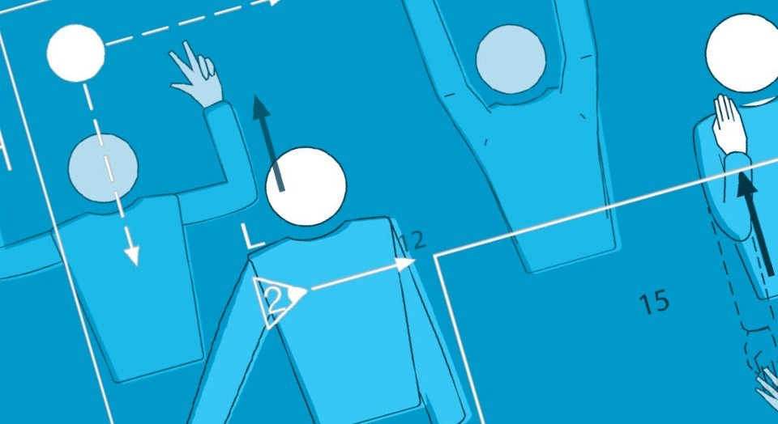

PARTE 1
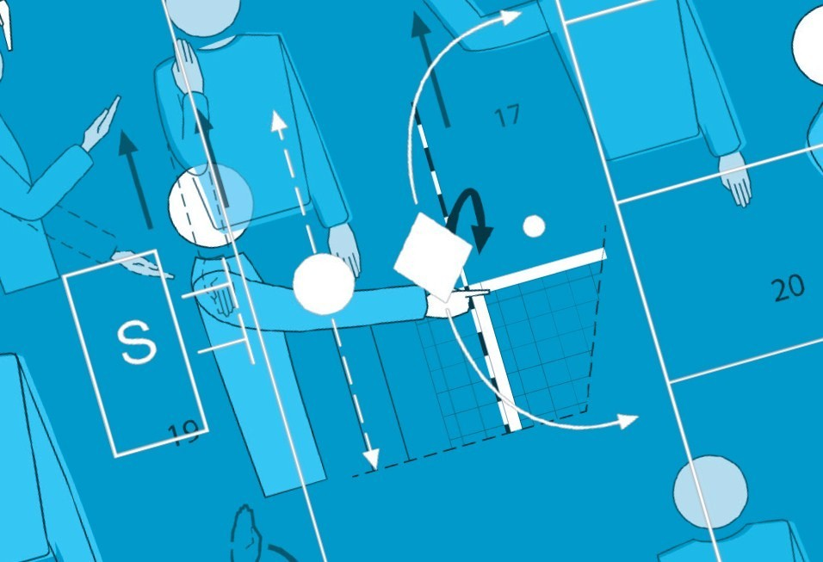
FILOSOFIA DELLE REGOLE E DELL’ARBITRAGGIO

INTRODUZIONE
Secondo qualsiasi misura, la pallavolo è uno degli sport principali del mondo: ha più fede- razioni affiliate, più telespettatori, più seguaci nei social media, più giocatori professio- nisti e amatoriali di quasi ogni altro sport e un’immagine dinamica, pulita e colorata, combinando sport altamente competitivo e spettacolo di alto livello. Il Sitting Volley è uno degli sport competitivi e ricreativi di maggior successo e più popolare nel mondo e uno tra i pochi sport paralimpici in cui gli atleti non dipendono dalla tecnologia e dall’equi- paggiamento.
Difesa
Attacco
CAMPI DIVISI
GIOCO DI SQUADRA
Azione esplosiva
Movimento fluido
Rotazione
PASSAGGI AL VOLO
Servizio
William Morgan, l’inventore del gioco, ancora lo riconoscerebbe perché la pallavolo ha mantenuto alcuni elementi distintivi ed essenziali nel corso degli anni. Alcuni di questi sono condivisi con altri giochi con rete/palla/racchetta: servizio; rotazione (si fa a turno per servire); attacco; difesa; giocatori capaci di giocare sia a rete sia in difesa. Ma lo sport è andato avanti. È esplosivo, è spettacolare, è veloce e scorrevole, ha giocatori atletici che fanno cose sensazionali in campo dentro palazzetti affollati.
Inoltre, la pallavolo è l’unico tra i giochi di rete a mantenere la palla costantemente in volo – “flying ball” – e, permettendo ad ogni squadra dei passaggi interni prima che la palla debba essere rinviata agli avversari, a creare un’amichevole condivisione della palla che produce eguali possibilità di segnare punti.
Negli ultimi anni la FIVB e il World ParaVolley hanno fatto passi da gigante per adattare il gioco ad un pubblico moderno, liberalizzando i criteri sui tocchi di palla, introducendo fino a due giocatori “Libero”, specialisti difensori, introducendo la tecnologia attraverso il Video Challenge System per fornire imparzialità agli sforzi degli atleti e incoraggiando politiche che promuovano lo scorrimento del gioco per intrattenere il pubblico, sia nei palazzetti, sia in televisione.

IL TESTO DELLE REGOLE
Questo testo si rivolge a un vasto pubblico di pallavolo – giocatori, allenatori, arbitri, spettatori, commentatori, ecc. – perché la comprensione delle regole comporta un gioco migliore e una soddisfazione personale: gli allenatori possono creare una migliore strut- tura di squadra ed una migliore tattica, rendendo liberi i giocatori di dimostrare le proprie abilità; e perché la comprensione della relazione tra le regole scritte e le effettive azioni in campo consente agli arbitri di prendere le migliori decisioni.
La pallavolo è sia ricreativa che competitiva. Lo sport ricreativo bussa allo spirito umano e promuove il divertimento e la vita sana. La competizione permette alla gente di esibire

il meglio di abilità, creatività, libertà di espressione e spirito combattivo. Le regole sono disegnate e strutturate in modo tale da permettere a tutte queste sfaccettature di brillare.

L’ARBITRO IN QUESTO CONTESTO
L’essenza di un buon arbitro risiede nei concetti di imparzialità, giustizia e uniformità (essere posizionato nel mezzo dei due campi di gioco è un simbolo di equilibrio). Assieme permettono ai giocatori di fidarsi dell’operato dell’arbitro. Tuttavia, l’arbitro deve essere un facilitatore più che un controllore, un direttore d’orchestra più che un dittatore, un promotore efficiente più che un efficiente punitore.
Comprendendo la ragione per cui una regola è stata scritta ed essendo chiaro circa la sua funzione nel contesto dello spettacolo, l’arbitro diventa una parte importante della com- plessiva produzione di successo, sebbene rimanendo per la maggior parte sullo sfondo e intervenendo solo quando necessario. Possiamo dire che un buon arbitro userà le regole per rendere la gara una esperienza soddisfacente per tutti gli interessati.
A coloro che hanno letto finora: considerate le Regole che seguono come lo stato attuale di sviluppo di un grande gioco, ma ricordatevi perché questi pochi precedenti paragrafi possono essere di uguale importanza per voi in base alla posizione che occupate all’interno di questo sport.
Comprendi il gioco! Lasciati coinvolgere! Mantieni la palla in volo!

PARTE 2 – SEZIONE I – IL GIOCO



PARTE 2 – SEZIONE I IL GIOCO


1.1; F. 1
F. 2
1.1, 1.3
1.3
1.2.2; F. 2
1.1

CAPITOLO PRIMO – INSTALLAZIONI ED ATTREZZATURE
1
AREA DI GIOCO
L’area di gioco comprende il terreno di gioco e la zona libera. Essa deve essere rettangolare e simmetrica.
1.1
DIMENSIONI
Il terreno di gioco è un rettangolo di 10 x 6 m, circondato da una
zona libera larga almeno 3 m da ogni lato.
Lo spazio di gioco libero è lo spazio sopra l’area di gioco che è libero da ogni ostacolo. Lo spazio di gioco libero deve misurare almeno 7 m al di sopra della superficie di gioco.

Per le competizioni mondiali ed ufficiali World ParaVolley e per i campionati zonali, la zona libera deve misurare almeno 4 m dalle linee laterali e 6 m dalle linee di fondo. Lo spazio di gioco libero deve misurare almeno 10 m al di sopra della superficie di gioco.
1.2
SUPERFICIE DI GIOCO
    - La superficie deve essere piana, orizzontale ed uniforme. Essa non deve presentare alcun pericolo di infortunio per i giocatori. È vie- tato giocare su superfici ruvide o scivolose.

Per le competizioni mondiali ed ufficiali World ParaVolley e per i campionati zonali, le superfici in legno o in materiale sintetico sono le sole permesse. Ogni superficie deve essere preceden- temente omologata dal World ParaVolley.
    - Nelle palestre la superficie del terreno di gioco deve essere di co- lore chiaro.

Per le competizioni mondiali ed ufficiali World ParaVolley e per i campionati zonali, le linee sono richieste di colore bianco. Il terreno di gioco e la zona libera di altri colori e differenti fra di loro. Il terreno di gioco può essere di colori diversi che diffe- renzino la zona d’attacco dalla zona di difesa.
    - Per i terreni all’aperto è permessa una pendenza di 5 mm per me- tro per il drenaggio. Sono vietate le linee costituite da materiali solidi.
1.3
LINEE DEL TERRENO DI GIOCO
    - Tutte le linee sono larghe 5 cm. Esse devono essere di colore chiaro, che sia differente da quello del pavimento e di ogni altra linea presente.

Linee perimetrali
Due linee laterali e due linee di fondo delimitano il terreno di gioco. Tutte sono tracciate all’interno delle sue dimensioni.

Linea centrale
1 AREA DI GIOCO

L’asse della linea centrale divide il terreno di gioco in due campi uguali di 6 x 5 m ciascuno; comunque l’intera larghezza della linea appartiene egualmente ad entrambi i campi. Essa si estende sotto la rete da una linea laterale all’altra.
F. 2
1.3.3, 1.4.1
F. 2
1.3.3, 1.3.4,
19.3.1.4,
23.3.2.3e; F. 2
1.1, 1.3.2
1.3.2, 12; F. 2
1.1; F. 1
1.3.4, 15.10.1;
F. 1
19.3.2.7; F. 1
24.2.5; F. 1

Linea d’attacco
Su ogni campo, una linea d’attacco, il cui margine posteriore è tracciato a 2 m dall’asse della linea centrale, delimita la zona d’attacco.

Per le competizioni mondiali ed ufficiali World ParaVolley e per i campionati zonali, la linea d’attacco è prolungata oltre le linee laterali con cinque tratti di 15 cm, larghi 5 cm, distanti 20 cm l’uno dall’altro, per una lunghezza totale di 1,75 m.
    - Linea dell’area della panchina
Di fronte alla panchina di ciascuna squadra è situata una speciale area della panchina per le riserve, che è delimitata, a 0,75 m da- vanti a ciascuna panchina, con linee tratteggiate per tutta la sua lunghezza.
La linea dell’area della panchina è costituita da una serie di tratti lunghi 15 cm e larghi 5 cm, distanti 20 cm tra loro.
1.4
ZONE ED AREE

Zona d’attacco
Su ogni campo la zona d’attacco è delimitata dall’asse della linea centrale e dal margine posteriore della linea d’attacco.
La zona d’attacco è considerata estesa oltre le linee laterali fino al termine della zona libera.

Zona di servizio
La zona di servizio è l’area larga 6 m situata oltre ciascuna linea di fondo.
Essa è delimitata lateralmente da due linee di 15 cm, tracciate a 20 cm dalla linea di fondo sul prolungamento delle linee laterali, entrambe incluse nella larghezza della zona di servizio stessa.
In profondità la zona di servizio si estende fino al termine della zona libera.

Zona di sostituzione
La zona di sostituzione è delimitata dal prolungamento delle due linee d’attacco fino all’altezza del tavolo del segnapunti.

Zona di rimpiazzo del Libero
La zona di rimpiazzo del Libero è la parte della zona libera dal lato delle panchine, delimitata dal prolungamento della linea d’attacco fino alla linea di fondo.

Area di riscaldamento
Per le competizioni mondiali ed ufficiali World ParaVolley e per i campionati zonali, le aree di riscaldamento, di dimensioni ap- prossimativamente di 3 x 3 m, sono collocate in linea con le panchine. La posizione e la dimensione effettive dell’area di

riscaldamento saranno determinate dalla lunghezza della pan- china e dall’estensione della zona libera (se non diversamente specificato dal Delegato Tecnico).
    - Area della panchina
Per le competizioni mondiali ed ufficiali World ParaVolley e per i campionati zonali, le aree delle panchine, di dimensioni ap- prossimativamente di 0,75 x 4 m, sono posizionate di fronte alla panchina di ciascuna squadra, dentro alla zona libera (se non diversamente specificato dal Delegato Tecnico).
Tutti i giocatori in panchina devono rimanere dietro la linea che delimita quest’area durante tutta la gara, tranne durante una sostituzione o un tempo di riposo.
Qualsiasi giocatore che abbia ricevuto un avvertimento per es- sersi trovato al di fuori di tale area sarà obbligato a sedersi in panchina o a recarsi nell’area di riscaldamento. Qualsiasi gioca- tore avvertito più di una volta sarà sanzionato con un ritardo di
gioco.
1.5
TEMPERATURA
La temperatura minima non deve essere inferiore a 10°C.

Per le competizioni mondiali ed ufficiali World ParaVolley e per i campionati zonali, la temperatura massima non deve essere superiore a 25°C e quella minima non inferiore a 16°C.
1.6
ILLUMINAZIONE

Per le competizioni mondiali ed ufficiali World ParaVolley e per i campionati zonali, l’illuminazione dell’area di gioco deve es- sere compresa fra 1000 e 1500 lux, misurata a 1 m dalla super- ficie dell’area di gioco.

2
RETE E PALI

2.1
ALTEZZA DELLA RETE
    - La rete è posta verticalmente sopra la linea centrale, ad un’al- tezza nella sua parte superiore di 1,15 m per gli uomini e di 1,05 m per le donne.
    - La sua altezza è misurata al centro del terreno di gioco. L’altezza della rete sopra le due linee laterali deve essere esattamente la stessa e non deve superare quella ufficiale di oltre 2 cm.

2.2
STRUTTURA
La rete misura 0,80 m di larghezza e da 6,50 a 7 m di lunghezza (da 25 a 50 cm oltre ciascuna banda laterale) ed è fatta di maglie quadrate nere di 10 cm di lato.

Per le competizioni mondiali ed ufficiali World ParaVolley e per i campionati zonali, la rete deve essere lunga 7 m.
1

1.3.3; F. 3a

1.1, 1.3.2

F. 3a, 3b

2 RETE E PALI
Nella sua parte superiore è cucita una doppia banda orizzontale di tela bianca, larga 7 cm, per tutta la sua lunghezza. Ogni estremità di tale banda ha un foro, attraverso il quale passa una corda che la fissa ai pali per mantenerne tesa l’estremità superiore.
All’interno di tale banda, un cavo flessibile fissa la rete ai pali e ne tende l’estremità superiore.
Nella parte inferiore della rete c’è un’altra banda orizzontale di 5 cm, simile a quella superiore, attraverso la quale passa una corda che fissa la rete ai pali e ne tende la parte inferiore.

F. 3a, 3b

F. 3a

2.3
BANDE LATERALI

Due bande bianche sono fissate verticalmente sulla rete e poste esattamente al di sopra di ciascuna linea laterale.
Esse sono larghe 5 cm e lunghe 0,80 m e sono considerate come facenti parte della rete.
1.3.2; F. 3a, 3b

2.4
ANTENNE

Un’antenna è un’asta flessibile in fibra di vetro o materiale simi- lare, di 1,60 m di lunghezza e di 10 mm di diametro.
Un’antenna è fissata al bordo esterno di ciascuna banda laterale. Le antenne sono poste ai lati opposti della rete.
La parte superiore di ogni antenna si estende per 80 cm sopra la rete ed è verniciata con strisce di 10 cm in colori contrastanti, preferibilmente bianco e rosso.
Esse sono considerate come facenti parte della rete e delimitano lateralmente lo spazio di passaggio.
F. 3a, 3b

2.3

F. 3a, 3b

10.1.1; F. 5a

2.5
PALI

    - I pali che sorreggono la rete sono posti ad una distanza di 0,50 ÷ 1,00 m oltre le linee laterali. Sono alti al massimo 1,25 m, preferibilmente regolabili.

Per le competizioni mondiali ed ufficiali World ParaVolley e per i campionati zonali, i pali sono posti ad una distanza di 1 m oltre le linee laterali e devono essere imbottiti. I pali devono essere piantati nel terreno a meno che pali autoportanti omologati dal World ParaVolley non siano approvati per l’evento.
    - Essi sono rotondi e lisci, fissati al suolo senza cavi. Non devono essere presenti cause di pericolo o di impedimento.
F. 3a

2.6
ATTREZZATURE COMPLEMENTARI
Le attrezzature complementari sono stabilite dai regolamenti del World ParaVolley.

3
PALLONI
3.1
CARATTERISTICHE
Il pallone deve essere sferico, composto da un involucro di cuoio soffice o sintetico con all’interno una camera d’aria in gomma o materiale simile.
Il suo colore può essere uniforme e chiaro o una combinazione di colori.
3.1
F. 10

Il materiale sintetico e la combinazione dei colori per i palloni utilizzati nelle competizioni mondiali ed ufficiali World ParaVol- ley e nei campionati zonali devono essere conformi agli stan- dard stabiliti dal World ParaVolley.
La sua circonferenza deve essere di 65 ÷ 67 cm ed il suo peso di 260 ÷ 280 g.
La sua pressione interna deve essere di 0,300 ÷ 0,325 Kg/cm2 (4,26 ÷ 4,61 psi – 294,30 ÷ 318,80 mbar o hPa).
3.2
UNIFORMITÀ DEI PALLONI
Tutti i palloni utilizzati durante una gara devono avere le stesse caratteristiche di circonferenza, peso, pressione, tipo, colore, ecc.

Le competizioni mondiali, internazionali, nazionali e di lega de- vono essere giocate con palloni omologati dal World ParaVolley, salvo diversa autorizzazione del World ParaVolley.
3.3
SISTEMA DEI CINQUE PALLONI
Per le competizioni mondiali ed ufficiali World ParaVolley e per i campionati zonali devono essere utilizzati cinque palloni. In questo caso sei raccattapalle saranno localizzati uno in ciascun angolo della zona libera ed uno dietro a ciascun arbitro.
CAPITOLO SECONDO – PARTECIPANTI
4
SQUADRE
4.1
COMPOSIZIONE DELLA SQUADRA

Per la gara, una squadra si compone di un massimo di 14 giocatori internazionalmente classificati con status di classe sportiva “Con- fermato” o “Rivedibile”, inclusi al massimo 2 giocatori classificati come “disabili minimali” (VS2) più:
- Staff tecnico: un allenatore e un massimo di 2 assistenti alle- natori, e
5.2, 5.3
- Staff medico: un fisioterapista e un medico.
Soltanto coloro iscritti a referto possono normalmente entrare nell’area di controllo e partecipare al riscaldamento ufficiale e alla gara.

4 SQUADRE

Il dirigente accompagnatore, o l’addetto stampa, non può se- dere in panchina o dietro di essa nell’area di controllo.
Per le competizioni mondiali ed ufficiali World ParaVolley e per i campionati zonali, il medico e il fisioterapista devono far parte della delegazione ufficiale ed essere preventivamente accredi- tati dal dipartimento medico del World ParaVolley.
    - Uno dei giocatori è il capitano della squadra, che deve essere in- dicato sul referto di gara.
    - Soltanto i giocatori iscritti a referto possono entrare sul terreno di gioco e prendere parte alla gara. Una volta che l’allenatore e il capitano della squadra abbiano firmato il referto (o l’elenco dei partecipanti in caso di referto elettronico), i giocatori registrati non possono più essere modificati.

5.1

1, 4.1.1, 5.1.1,
5.2.2

4.2
POSIZIONE DELLA SQUADRA

    - I giocatori non in gioco devono stare seduti sulla propria panchina o sostare nella propria area di riscaldamento. L’allenatore e gli altri componenti della squadra siedono sulla panchina, ma possono temporaneamente alzarsi.
Le panchine delle squadre sono localizzate accanto al tavolo del segnapunti, fuori della zona libera.
    - Soltanto i componenti della squadra sono autorizzati a sedere sulla panchina durante la gara ed a partecipare al riscaldamento uffi- ciale.
    - I giocatori non in campo possono riscaldarsi senza palloni come segue:
      - durante il gioco, nelle aree di riscaldamento;
      - durante i tempi di riposo, nella zona libera dietro il proprio campo.
    - Negli intervalli tra i set, i giocatori possono scaldarsi con i palloni nella propria zona libera.
1.4.5, 5.2.3,
7.3.3

F. 1

4.1.1, 7.2

1.4.5, 8.1; F. 1

1.3.3, 15.4

18.1

4.3
EQUIPAGGIAMENTO
L’equipaggiamento dei giocatori si compone di una maglia, di pan- taloncini o pantaloni lunghi, di calzini (la divisa) e di scarpe spor- tive. I giocatori possono giocare senza scarpe.
Ai giocatori è permesso indossare indumenti compressivi sotto ai pantaloncini, a condizione che siano dello stesso colore dei pan- taloncini, oppure bianchi, neri o di colori neutri.
Indumenti compressivi, senza imbottitura, possono essere indos- sati sotto i pantaloni lunghi. I componenti della squadra che gio- cano con pantaloni lunghi devono indossare la stessa tipolo- gia/combinazione di indumenti.
I giocatori non sono autorizzati a sedere su materiali spessi o in- dossare speciali pantaloncini o pantaloni lunghi imbottiti.

    - Il colore ed il modello di maglie, pantaloncini, pantaloni lunghi, indumenti compressivi e calzini devono essere uniformi per tutta la squadra (ad eccezione dei Libero). Le divise devono essere pu- lite.
    - Le scarpe devono essere leggere e flessibili, con suole in gomma o in materiale composito, senza tacchi.

Per le competizioni mondiali ed ufficiali World ParaVolley e per i campionati zonali, è vietato indossare scarpe che possano se- gnare il pavimento.
    - Le maglie dei giocatori devono essere numerate da 1 a 99.
      - I numeri devono essere posti sulla maglia al centro del petto e del dorso. Il colore e la brillantezza dei numeri devono contrastare con quelli delle maglie.
      - Il numero deve avere un’altezza minima di 15 cm sul petto e di 20 cm sul dorso. Il nastro con cui sono formati i numeri deve avere una larghezza di almeno 2 cm.
    - Il capitano della squadra deve avere sulla maglia un nastro di 8 x 2 cm, posto sotto il numero sul petto.
    - È vietato indossare divise di colore diverso da quello degli altri giocatori, (ad eccezione dei Libero), e/o senza i numeri ufficiali.

4.1, 19.2

5.1

19.2

4.4
CAMBI DI EQUIPAGGIAMENTO

Il 1º arbitro può autorizzare uno o più giocatori:
    - a giocare senza scarpe;

Per le competizioni mondiali ed ufficiali World ParaVolley e per i campionati zonali, è vietato giocare scalzi (senza calzini).
    - a cambiare le divise umide o danneggiate tra un set e l’altro o dopo la sostituzione dell’atleta, a condizione che le nuove siano del medesimo colore, modello e numero;
    - a giocare con le tute in caso di temperatura rigida, a condizione che siano dello stesso colore e modello per tutta la squadra (ad eccezione dei Libero) e numerate nel rispetto della Regola 4.3.3.
23

4.3, 15.5

4.1.1, 4.3.3, 19.2

4.5
OGGETTI VIETATI
    - È vietato indossare oggetti che potrebbero causare infortuni o av- vantaggiare il giocatore che li indossa. Possono essere usati ben- daggi, ma qualsiasi cosa possa essere pericolosa non è permessa.
    - I giocatori possono portare occhiali o lenti a contatto a loro rischio.
    - Bendaggi compressivi e imbottiture (attrezzature imbottite di pro- tezione dagli infortuni) possono essere indossati per protezione o supporto.

Per le competizioni mondiali ed ufficiali World ParaVolley e per i campionati zonali, tali attrezzature devono essere dello stesso colore della corrispondente parte della divisa. Possono essere utilizzati anche il bianco, il nero o colori neutri, purché tutta la squadra usi lo stesso colore.

5 RESPONSABILI DELLA SQUADRA
5
RESPONSABILI DELLA SQUADRA

Il capitano della squadra e l’allenatore sono entrambi responsabili della condotta e della disciplina dei componenti la loro squadra.
I Libero possono essere sia capitano della squadra, sia capitano in gioco.
20

19.1

5.1
CAPITANO

    - PRIMA DELLA GARA, il capitano della squadra firma il referto (l’elenco dei partecipanti in caso di referto elettronico) e rappre- senta la sua squadra al sorteggio.
    - DURANTE LA GARA e finché è in campo, il capitano della squadra esplica le funzioni di capitano in gioco. Quando il capitano della squadra non è in campo, l’allenatore o lui stesso devono designare un altro giocatore in campo che assuma le funzioni di capitano in gioco. Questo capitano in gioco mantiene tali responsabilità fin quando è sostituito/rimpiazzato o ritorna in gioco il capitano della squadra o termina il set.
Quando la palla è fuori gioco, solo il capitano in gioco è autoriz- zato a parlare con gli arbitri:
      - per chiedere una spiegazione sull’applicazione o interpretazione delle regole di gioco e anche per sottoporre le richieste o le do- mande dei suoi compagni di squadra. Se il capitano in gioco non condivide la spiegazione del 1º arbitro, può scegliere di ricorrere contro tale decisione ed immediatamente informare il 1º arbitro che si riserva il diritto di registrare un’istanza1 sul referto al ter- mine della gara;
      - per domandare l’autorizzazione:
        - a cambiare tutto o parte dell’equipaggiamento;
        - a verificare le posizioni delle squadre;
        - a controllare la superficie di gioco, la rete, i palloni, ecc.;
      - in assenza dell’allenatore, sempre che la squadra non abbia un assistente allenatore che ne abbia assunto le funzioni, per richie- dere i tempi di riposo e le sostituzioni.
    - AL TERMINE DELLA GARA, il capitano della squadra:
      - ringrazia gli arbitri e firma il referto per ratificare il risultato;
      - può, quando è stata preannunciata a tempo debito al 1º arbitro, confermare e registrare sul referto un’istanza1 relativa all’appli- cazione o interpretazione delle Regole da parte dell’arbitro.

Nelle competizioni mondiali ed ufficiali World ParaVolley e nei campionati zonali, ogni istanza deve essere scritta in inglese.
7.1, 27.2.1.1

15.3.1

8.2

23.2.4

4.3, 4.4.2

7.4, 7.6

1.2, 2, 3

5.3.2, 15.3.1,
15.4.1, 15.5.2

6.3

27.2.3.3

5.1.2.1, 27.2.3.2

5.2
ALLENATORE

    - Per tutta la gara l’allenatore conduce il gioco della sua squadra dal di fuori del terreno di gioco. Egli sceglie i giocatori titolari, i
1.1, 7.3.2,
15.4.1, 15.5.2

1Ex reclamo (art. 23 Regolamento Giurisdizionale).

loro sostituti, ed utilizza i tempi di riposo. In queste funzioni il suo riferimento ufficiale è il 2º arbitro.
    - PRIMA DELLA GARA, l’allenatore riporta o verifica i nomi e i numeri dei suoi giocatori nel riquadro “SQUADRE” del referto (nell’elenco dei partecipanti in caso di referto elettronico), che poi sotto- scrive.
    - DURANTE LA GARA, l’allenatore:
      - prima di ogni set, consegna al 2º arbitro o al segnapunti il ta- gliando della formazione iniziale, debitamente compilato e fir- mato;
      - siede sulla panchina nel posto più vicino al segnapunti, ma può alzarsi;
      - richiede i tempi di riposo e le sostituzioni;
      - può, come gli altri componenti della squadra, dare istruzioni ai giocatori in campo. L’allenatore può dare queste istruzioni stando in piedi o camminando nella zona libera davanti alla panchina della propria squadra, dal prolungamento della linea d’attacco all’area di riscaldamento, se situata presso l’angolo dell’area di controllo, senza disturbare o ritardare il gioco.

4.1, 19.1.2,
27.2.1.1

7.3.2, 7.4, 7.6

4.2

15.4.1, 15.5.2

1.3.4, 1.4.5;
F. 1, 2

5.3
ASSISTENTE ALLENATORE

    - L’assistente allenatore siede sulla panchina, ma non ha diritto di intervenire durante la gara.
    - Se l’allenatore deve abbandonare la propria squadra per qualsiasi ragione, compresa una sanzione, ma escludendo l’entrata in campo come giocatore, un assistente allenatore può assumere le sue funzioni per la durata dell’assenza, una volta richiesto al 1º ar- bitro dal capitano in gioco.
CAPITOLO TERZO – FORMULA DEL GIOCO

5.1.2, 5.2

6
ACQUISIRE UN PUNTO, VINCERE UN SET E LA GARA
6.1
ACQUISIRE UN PUNTO

Punto
Una squadra conquista un punto:

8.3, 10.1.1

6.1.2

16.2.3, 21.3.1
      - facendo cadere a terra la palla nel campo avversario;
      - quando la squadra avversaria commette un fallo;
      - quando la squadra avversaria riceve una penalizzazione.

Fallo
Una squadra commette un fallo eseguendo un’azione contraria alle regole (o violandole per altri versi). Gli arbitri giudicano i falli e ne stabiliscono le conseguenze in accordo con le Regole di Gioco:
      - se due o più falli sono commessi successivamente, solo il primo è sanzionato;

      - se due o più falli sono commessi contemporaneamente da avver- sari, è sanzionato un doppio fallo e l’azione è rigiocata.

Azione di gioco e azione di gioco completata
Un’azione di gioco è la sequenza di scambi dal momento del colpo di servizio da parte del giocatore al servizio fino a che la palla è fuori gioco. Un’azione di gioco completata è la sequenza di scambi che assegna un punto. Questo comprende:
- l’assegnazione di una penalizzazione;
- la perdita del servizio perché effettuato dopo il tempo limite.
      - Se la squadra al servizio vince l’azione di gioco, essa conquista un punto e continua a servire.
      - Se la squadra in ricezione vince l’azione di gioco, essa conquista un punto e deve successivamente servire.

F. 11.23

8.1, 8.2, 15.2.3,
19.3.2.1, 19.3.2.9

12.4.4

6.2
VINCERE UN SET

Un set (eccetto il decisivo 5° set) è vinto dalla squadra che per prima consegue 25 punti con un vantaggio di almeno due punti. In caso di 24 punti pari, il gioco continua fino a conseguire il vantag- gio di due punti (26-24; 27-25; ecc.).
6.3.2; F. 11.9

6.3
VINCERE LA GARA

    - La gara è vinta dalla squadra che si aggiudica tre set.
    - Nel caso di 2 set pari, il set decisivo (5°) è giocato a 15 punti con un vantaggio di almeno due punti.
6.2; F. 11.9

7.1

6.4
RINUNCIA E SQUADRA INCOMPLETA

    - Se una squadra rifiuta di giocare dopo essere stata invitata a farlo, è dichiarata perdente per rinuncia, con il punteggio di 0-3 per la gara e 0-25 per ogni set.
    - Una squadra che non si presenta in tempo sul terreno di gioco senza una valida ragione, è dichiarata perdente con il medesimo risultato di cui alla Regola 6.4.1.
    - Una squadra dichiarata incompleta per il set o per la gara, perde il set o la gara. Si attribuiscono alla squadra avversaria i punti, o i punti e i set, necessari per vincere il set o la gara. La squadra incompleta conserva i punti e i set acquisiti.
7
STRUTTURA DEL GIOCO

Prima della gara, il 1º arbitro effettua il sorteggio per decidere sul primo servizio e sulla parte del terreno di gioco (campo) del primo set.
7.1
IL SORTEGGIO
Se deve essere giocato il set decisivo, sarà effettuato un nuovo sorteggio.
6.2, 6.3

6.2, 6.3, 7.3.1

12.1.1

6.3.2

    - Il sorteggio è effettuato alla presenza dei due capitani delle squa- dre.
    - Il vincente il sorteggio sceglie:
      - il diritto a servire o a ricevere il servizio, oppure
      - la parte del terreno di gioco.
Il perdente sceglie la restante alternativa.

5.1

12.1.1

7.2
RISCALDAMENTO UFFICIALE

    - Prima della gara, se le squadre hanno potuto avere a loro esclusiva disposizione un campo di riscaldamento, esse hanno diritto ad un riscaldamento ufficiale di 6 minuti insieme a rete, altrimenti di 10 minuti.

Per le competizioni mondiali ed ufficiali World ParaVolley e per i campionati zonali, le squadre hanno diritto ad un riscalda- mento ufficiale di 10 minuti insieme a rete.
    - Se uno dei capitani richiede di effettuare riscaldamenti ufficiali a rete separati (consecutivi), alle squadre saranno concessi 3 minuti ciascuna o 5 minuti ciascuna.
    - In caso di riscaldamenti ufficiali consecutivi, la squadra che ha il primo servizio si riscalda per prima a rete.

Per le competizioni mondiali ed ufficiali World ParaVolley e per i campionati zonali, tutti i giocatori devono indossare la divisa per l’intero Protocollo e il riscaldamento ufficiale.

7.1.2.1

7.3
FORMAZIONE INIZIALE DELLA SQUADRA

    - In gioco ci devono essere sempre sei giocatori per squadra. I sei giocatori in campo possono includere al massimo un giocatore “di- sabile minimale” (VS2). Se un Libero è in campo, i sei giocatori devono comunque soddisfare tale vincolo.
La formazione iniziale stabilisce l’ordine di rotazione dei giocatori sul campo. Quest’ordine deve essere mantenuto per tutto il set.
    - Prima dell’inizio di ogni set, l’allenatore deve presentare la for- mazione iniziale della propria squadra su un tagliando o attraverso il proprio dispositivo elettronico, se usato. Il tagliando va conse- gnato, debitamente compilato e firmato, al 2º arbitro o al segna- punti, o inviato elettronicamente direttamente al referto elettro- nico.
    - I giocatori non inclusi nella formazione iniziale sono le riserve per quel set (eccetto per i Libero).
    - Una volta che il tagliando della formazione iniziale è stato conse- gnato al 2º arbitro o al segnapunti, non può essere autorizzato al- cun cambiamento senza una normale sostituzione.
    - Discrepanze tra la posizione dei giocatori in campo ed il tagliando della formazione iniziale sono risolte come segue:
6.4.3

7.6

5.2.3.1, 24.3.1,
27.2.1.2

7.3.2, 15.5

15.3.2, 15.5;
F. 11.5

24.3.1

      - quando la discrepanza è riscontrata prima dell’inizio del set, le posizioni dei giocatori in campo devono essere corrette in accordo con quelle sul tagliando, senza alcuna sanzione;
      - quando, prima dell’inizio del set, un giocatore in campo non è registrato sul tagliando della formazione iniziale di quel set, que- sto giocatore deve essere cambiato per adeguarsi al tagliando, senza alcuna sanzione;
      - tuttavia, se l’allenatore desidera mantenere in campo il/i gioca- tore/i non riportato/i sul tagliando, deve richiedere la/e sostitu- zione/i regolamentare/i, mostrando il corrispondente gesto uffi- ciale, da registrare sul referto.
Se una discrepanza tra le posizioni in campo e il tagliando è rile- vata più tardi, la squadra in fallo deve ripristinare le posizioni cor- rette. I punti degli avversari sono mantenuti e in aggiunta essi ot- tengono un punto e il servizio seguente. Tutti i punti conseguiti dalla squadra in fallo, dal momento esatto del fallo a quello della scoperta del fallo stesso, sono cancellati.
      - Quando si scopre un giocatore in campo che non è registrato nell’elenco degli atleti della squadra, i punti degli avversari sono mantenuti e in aggiunta essi ottengono un punto e il servizio se- guente. La squadra in fallo perde tutti i punti e/o i set (0-25, se necessario) conseguiti dal momento in cui il giocatore non regi- strato è entrato in campo e deve consegnare un tagliando della formazione corretto, facendo entrare in campo un nuovo gioca- tore registrato a referto nella posizione di quello non registrato.

7.3.2

7.3.2

15.3.2; F. 11.5

6.1.2, 7.3.2

7.4
POSIZIONI

Nel momento in cui la palla è colpita dal giocatore al servizio, ogni squadra deve essere posizionata dentro il proprio campo (ad ec- cezione del suddetto giocatore).
I giocatori della squadra in ricezione devono trovarsi nell’ordine di rotazione al momento del colpo di servizio.
I giocatori della squadra al servizio, invece, sono liberi di occupare qualsiasi posizione al momento del colpo di servizio.
    - Le posizioni dei giocatori sono numerate come segue:
      - i tre giocatori posizionati lungo la rete sono gli avanti ed occupano le posizioni 4 (avanti-sinistro), 3 (avanti-centro) e 2 (avanti-de- stro);
      - gli altri tre sono i difensori occupanti le posizioni 5 (difensore-si- nistro), 6 (difensore-centro) e 1 (difensore-destro).
    - Posizioni relative fra i giocatori:
      - ciascun giocatore difensore deve essere posizionato più distante dalla linea centrale del proprio corrispondente avanti;
      - i giocatori avanti e quelli difensori, rispettivamente, devono posi- zionarsi in orizzontale nell’ordine indicato nella Regola 7.4.1.
7.6.1, 8.1, 12.4;
F. 11.22

7.4.1

    - Le posizioni dei giocatori sono determinate e controllate attra- verso il contatto delle loro natiche con il terreno come segue:
      - ogni giocatore avanti deve avere almeno una parte delle proprie natiche più vicino alla linea centrale delle natiche del corrispon- dente difensore;
      - ogni giocatore destro (sinistro) deve avere almeno una parte delle proprie natiche più vicino alla linea laterale destra (sinistra) delle natiche del giocatore al centro della propria linea.
    - Dopo il colpo di servizio, i giocatori di entrambe le squadre pos- sono spostarsi ed occupare qualsiasi posizione nel proprio campo e nella zona libera.

1.3.3; F. 4a

1.3.2; F. 4b

7.5
FALLO DI POSIZIONE

    - La squadra commette un fallo di posizione se un giocatore non è nella sua corretta posizione nel momento in cui la palla è colpita dal giocatore al servizio. Quando un giocatore è in campo in se- guito a una sostituzione irregolare ed il gioco riprende, questo è considerato come un fallo di posizione con le conseguenze di una sostituzione irregolare.
    - Se il giocatore al servizio commette un fallo di esecuzione del ser- vizio, il suo fallo prevale su quello eventuale di posizione.
    - Se il servizio diviene falloso dopo l’esecuzione, è il fallo di posi- zione che deve essere sanzionato.
    - Un fallo di posizione comporta le seguenti conseguenze:
      - la squadra è sanzionata con un punto ed il servizio all’avversaria;
      - le posizioni dei giocatori devono essere corrette.
7.3, 7.4, 15.9; F. 4a, 4b, 11.13

12.4, 12.7.1

12.7.2

6.1.3

7.3, 7.4

7.6
ROTAZIONE

    - L’ordine di rotazione è determinato dalla formazione iniziale e controllato attraverso l’ordine del servizio e le posizioni dei gio- catori per tutto il set.
    - Quando la squadra in ricezione conquista il diritto a servire, i suoi giocatori devono ruotare di una posizione in senso orario: il gioca- tore di posizione 2 si porta nella posizione 1 per servire, il gioca- tore in posizione 1 si porta in posizione 6, ecc.
7.3.1, 7.4.1, 12.2

12.2.2.2

7.7
FALLO DI ROTAZIONE

    - Si determina un fallo di rotazione quando il servizio non è effet- tuato secondo l’ordine di rotazione. Ciò comporta le seguenti con- seguenze, nell’ordine:
      - il segnapunti ferma il gioco con il proprio segnalatore acustico; la squadra avversaria guadagna un punto e il servizio seguente;
se il fallo di rotazione è rilevato solo dopo il completamento dell’azione iniziata con esso, alla squadra avversaria viene attri- buito un unico punto, indipendentemente dall’esito dell’azione.
      - l’ordine di rotazione della squadra in fallo deve essere rettificato.
7.6.1, 12;
F. 11.13

6.1.3

7.6.1

8 SITUAZIONI DI GIOCO
    - Inoltre, il segnapunti deve determinare il momento esatto in cui è stato commesso il fallo e tutti i punti realizzati dalla squadra in fallo successivamente all’errore devono essere annullati. I punti conseguiti dagli avversari sono mantenuti.
27.2.2.2

6.1.3
Se questo momento non può essere determinato, non si procede all’annullamento di punti ed un punto ed il servizio agli avversari è la sola sanzione da adottare.

CAPITOLO QUARTO – AZIONI DI GIOCO
8
SITUAZIONI DI GIOCO
8.1
PALLA IN GIOCO

La palla è in gioco dal momento del colpo di servizio autorizzato dal 1º arbitro.
12, 12.3

8.2
PALLA FUORI GIOCO
La palla è fuori gioco al momento del fallo che è fischiato da uno degli arbitri; in assenza di un fallo, al momento del fischio.
8.3
PALLA DENTRO

La palla è dentro se, in un qualsiasi istante del suo contatto col suolo, una parte di essa tocca il terreno di gioco, comprese le linee perimetrali.
1.1, 1.3.2;
F. 11.14, 12.1

8.4
PALLA FUORI

La palla è fuori quando:
    - tutte le parti della palla che vengono a contatto con il suolo sono completamente fuori dalle linee perimetrali;
    - tocca un oggetto fuori dal terreno di gioco, il soffitto o una per- sona esterna al gioco;
    - tocca le antenne, i cavi, i pali o la stessa rete oltre le bande late- rali;
    - attraversa completamente il piano verticale della rete, total- mente o parzialmente nello spazio esterno, ad eccezione di quanto previsto dalla Regola 10.1.2;
    - attraversa completamente lo spazio inferiore sotto la rete.
9
GIOCARE LA PALLA

Ogni squadra deve giocare nella propria area e spazio di gioco (ad eccezione della Regola 10.1.2). Tuttavia la palla può essere recu- perata oltre la propria zona libera.
F. 11.15

1.3.2; F. 12.2

F. 12.4

2.3; F. 3a, 5a,
12.4

10.1.1, 10.1.2;
F. 5a, 12.4

23.3.2.3f; F. 5a,
11.22

10.1.2

9.1
TOCCHI DI SQUADRA
Un tocco è qualsiasi contatto della palla con un giocatore in gioco.

Ogni squadra ha diritto ad un massimo di tre tocchi (oltre quello di muro) per rinviare la palla. Se ne sono effettuati di più, la squa- dra commette il fallo di quattro tocchi.

Tocchi consecutivi
Un giocatore non può toccare la palla due volte consecutivamente (eccetto Regole 9.2.3, 14.2 e 14.4.2).

Tocchi simultanei
Due o tre giocatori possono toccare la palla nello stesso momento.
      - Quando due (tre) compagni di squadra toccano simultaneamente la palla, si considerano due (tre) tocchi (ad eccezione del muro). Se uno solo di essi tocca la palla, si considera un solo tocco. La collisione fra giocatori non costituisce fallo.
      - Quando due avversari toccano simultaneamente la palla al di sopra della rete e la palla resta in gioco, la squadra che la rigioca ha diritto a tre nuovi tocchi. Se tale palla termina fuori, il fallo è della squadra dal lato opposto.
      - Se il tocco simultaneo di due avversari al di sopra della rete causa una palla trattenuta, si tratta di un doppio fallo e l’azione dev’es- sere rigiocata. Tuttavia, una breve trattenuta è permessa quando il contatto prolungato non interrompe la continuità del gioco.

Tocco agevolato
Entro l’area di gioco, ad un giocatore non è permesso avvalersi di un compagno di squadra o delle attrezzature come supporto per toccare la palla.
Tuttavia un giocatore che è sul punto di commettere un fallo (tocco della rete, superamento della linea centrale, ecc.) può es- sere trattenuto o tirato indietro da un compagno di squadra.

14.4.1, 9.3.1

9.2.3, 14.2,
14.4.2

9.2.2

1

1.3.3, 11.4.4

9.2
CARATTERISTICHE DEL TOCCO

    - La palla può toccare qualsiasi parte del corpo.
    - La palla non può essere fermata e/o lanciata. Può rimbalzare in qualsiasi direzione.
    - La palla può toccare più parti del corpo a condizione che i contatti avvengano simultaneamente.
Eccezioni:
      - contatti consecutivi possono essere eseguiti da uno o più giocatori a muro, a condizione che essi avvengano nel corso di un’unica azione;
      - al primo tocco di squadra, la palla può toccare consecutivamente più parti del corpo, a condizione che tali contatti avvengano nel corso di un’unica azione.

9.3.3

14.1.1, 14.2

9.1, 14.4.1

9.3
FALLI DI TOCCO DI PALLA

    - QUATTRO TOCCHI: una squadra tocca la palla quattro volte prima di rinviarla.
9.1; F. 11.18

10 PALLA IN DIREZIONE DELLA RETE
9.1.3
9.2.2; F. 11.16
9.2.3; F. 11.17
9.4.1
10.2; F. 5a
2.2

2.4
9.1; F. 5b
11.2.2

11.4.4; F. 5b
    - TOCCO AGEVOLATO: un giocatore si avvale di un compagno di squadra o delle attrezzature come supporto per toccare la palla entro l’area di gioco.
    - PALLA TRATTENUTA: la palla è fermata e/o lanciata, non rimbalza al tocco.
    - DOPPIO TOCCO: un giocatore tocca la palla due volte in succes- sione o la palla tocca in successione varie parti del suo corpo;
    - SOLLEVAMENTO: parte del corpo di un giocatore tra le natiche e le spalle perde il contatto con il terreno durante un’azione di gioco (eccetto Regola 9.4.1).
9.4
CONTATTO COL TERRENO
    - In ogni istante durante le azioni di gioco, i giocatori devono essere a contatto col terreno con qualche parte del corpo tra le natiche e le spalle. Il sollevamento è permesso in tutto il campo, giocando la palla in un’azione difensiva (1º, 2º e 3º tocco), se il contatto con essa avviene quando questa non si trova completamente al di sopra del bordo superiore della rete.
È ammessa una breve perdita di contatto dei glutei dei giocatori col terreno in qualsiasi momento e in ogni area del campo, tranne quando eseguono un’azione di attacco.
Una perdita di contatto è ammessa come reazione dopo aver ese- guito un’azione. Se dopo l’azione difensiva la palla oltrepassa le- galmente il piano verticale della rete, il gioco continua.
    - È proibito alzarsi in piedi, sollevare il corpo o camminare.
10
PALLA IN DIREZIONE DELLA RETE
10.1
PASSAGGIO DELLA PALLA OLTRE LA RETE

    - La palla inviata nel campo avversario deve passare al di sopra della rete entro lo spazio di passaggio. Lo spazio di passaggio è la parte del piano verticale della rete delimitata:
      - inferiormente dal bordo superiore della rete;
      - lateralmente dalle antenne e loro prolungamento immaginario;
      - superiormente dal soffitto.
    - La palla proveniente dal primo tocco di squadra, che ha attraver- sato il piano verticale della rete verso la zona libera avversaria, totalmente o parzialmente nello spazio esterno, può essere recu- perata, entro i tocchi previsti per la squadra, a condizione che:
      - non sia toccato il campo avversario dal giocatore in recupero;
      - la palla, quando è rinviata all’indietro, attraversi di nuovo il piano verticale della rete, totalmente o parzialmente nello spazio esterno dallo stesso lato del campo; in caso contrario diventa palla fuori. La squadra avversaria non può ostacolare tale azione;
la palla inviata verso la zona libera avversaria totalmente o par- zialmente nello spazio esterno, proveniente dal secondo o terzo

tocco di squadra, non può essere recuperata e sarà giudicata palla fuori nel momento in cui oltrepassa il piano verticale della rete.
    - La palla che si dirige verso il campo avversario attraverso lo spazio inferiore della rete è in gioco fintanto che non supera completa- mente il piano verticale della rete stessa.

23.3.2.3f; F. 5a,
11.22

10.2
PALLA CHE TOCCA LA RETE

Nell’attraversare la rete, la palla può toccarla.
10.1.1

10.3
PALLA IN RETE

    - La palla inviata in rete può essere ripresa entro il limite dei tre tocchi di squadra.
    - Se la palla rompe le maglie della rete o la fa cadere, l’azione è annullata e deve essere rigiocata.

11
GIOCATORE A RETE

11.1
PASSAGGIO OLTRE LA RETE
    - Nel muro, un giocatore può toccare la palla oltre la rete, a condi- zione che non interferisca nel gioco dell’avversario prima o du- rante l’ultimo colpo d’attacco.
    - Dopo un colpo d’attacco, al giocatore è permesso di passare con la mano oltre la rete, a condizione che il tocco di palla sia avve- nuto nel proprio spazio di gioco.
9.1

14.1, 14.3

11.2
INVASIONE SOTTO LA RETE

    - È permesso invadere lo spazio avversario sotto la rete, a condi- zione che ciò non interferisca con il gioco avversario.
    - È permesso toccare il campo avversario oltre la linea centrale con qualsiasi parte del corpo, a condizione che ciò non interferisca con il gioco avversario.
    - Un giocatore può entrare nel campo avversario dopo che la palla è fuori gioco.
    - I giocatori possono invadere la zona libera avversaria, a condizione che non interferiscano con il gioco avversario.

1.3.3; F. 11.22

8.2

11.3
CONTATTO CON LA RETE

    - Il contatto di un giocatore con la rete non è fallo, a condizione che non interferisca con il gioco.
    - I giocatori possono toccare i pali, i cavi o qualsiasi altro oggetto oltre le antenne, compresa la stessa rete, a condizione che ciò non interferisca con il gioco.
    - Non è fallo se la palla inviata contro la rete causa il contatto di quest’ultima con un avversario.
11.4.4, 23.3.2.3c,
24.3.2.3; F. 3a

F. 3a

12 SERVIZIO
11.1.1; F. 11.20
11.2.1; F. 11.22
11.2.2.2; F. 11.22
11.3.1; F. 11.19
9.1.3
1.4.2, 8.1, 12.4.1
6.3.2, 7.1
7.3.1, 7.3.2
12.1
6.1.3, 15.5
6.1.3, 7.6.2
11.4
FALLI DEL GIOCATORE A RETE
    - Un giocatore tocca la palla o un avversario nello spazio avversario prima o durante il colpo d’attacco avversario.
    - Un giocatore interferisce con il gioco avversario penetrando nello spazio avversario sotto la rete.
    - Un giocatore invade il campo avversario interferendo con il gioco avversario.
    - Un giocatore interferisce con il gioco (tra l’altro):
      - toccando la banda superiore della rete tra le antenne o l’an- tenna stessa durante la propria azione di giocare la palla o il tentativo di farlo;
      - usando la rete tra le antenne come supporto o ausilio per re- cuperare l’equilibrio nell’azione di giocare la palla;
      - avvantaggiandosi slealmente sull’avversario toccando la rete;
      - compiendo azioni che ostacolano un legittimo tentativo di gio- care la palla di un avversario;
      - afferrando o trattenendo la rete.
Qualsiasi giocatore nei pressi della palla quando viene giocata e che tenti egli stesso di giocarla, è considerato nell’azione di gio- care la palla, anche se effettivamente non la tocca.
Tuttavia, toccare la rete all’esterno di un’antenna non è da consi- derarsi fallo (eccetto che per la Regola 9.1.3).
12
SERVIZIO
Il servizio è l’atto della messa in gioco della palla da parte del giocatore difensore destro, posto nella zona di servizio.
12.1
PRIMO SERVIZIO DEL SET
    - Il primo servizio del 1º e del 5° set è effettuato dalla squadra che ne ha ottenuto il diritto al sorteggio.
    - Gli altri set iniziano con il servizio della squadra che non lo aveva effettuato per prima nel set precedente.
12.2
ORDINE DEL SERVIZIO
    - I giocatori devono seguire l’ordine di servizio registrato sul ta- gliando della formazione iniziale.
    - Dopo il primo servizio di un set, il giocatore al servizio è determi- nato come segue:
      - quando la squadra al servizio vince l’azione, il giocatore (o il suo sostituto) che lo aveva effettuato in precedenza serve di nuovo;
      - quando la squadra in ricezione vince l’azione, ottiene il diritto a servire e deve ruotare prima di servire. Il servizio sarà eseguito dal giocatore che passa dalla posizione di avanti destro a quella di difensore destro.

12.3
AUTORIZZAZIONE AL SERVIZIO

Il 1º arbitro autorizza l’esecuzione del servizio, dopo aver verifi- cato che le squadre siano pronte a giocare e che il giocatore che deve servire sia in possesso della palla.
12; F. 11.1

12.4
ESECUZIONE DEL SERVIZIO

    - La palla deve essere colpita con una mano o con qualsiasi parte del braccio, dopo essere stata lanciata o lasciata dalla/e mano/i.
Il colpo di servizio è consentito senza lanciare o lasciare la palla
SOLO ai giocatori con una menomazione classificata della mano.
    - È permesso lanciare o lasciare la palla una sola volta. È permesso far rimbalzare la palla a terra o scambiarsela tra le mani.
    - Al momento del colpo di servizio, le natiche del giocatore al ser- vizio non devono toccare il campo di gioco (linea di fondo inclusa) o il suolo all’esterno della zona di servizio. I suoi piedi, le sue gambe e le sue mani possono toccare il campo e/o la zona libera all’esterno della zona di servizio.
    - Il giocatore al servizio deve colpire la palla entro gli 8” seguenti il fischio di autorizzazione del 1º arbitro.
    - Il servizio eseguito prima del fischio dell’arbitro è annullato e deve essere ripetuto.
F. 11.10

1.4.2, 29.2.1.4;
F. 11.22, 12.4

12.3; F. 11.11

12.3

12.5
VELO

    - I giocatori della squadra al servizio non devono impedire agli av- versari di vedere il colpo di servizio e la traiettoria della palla per mezzo di un velo individuale o collettivo.
    - Un giocatore o un gruppo di giocatori della squadra al servizio ef- fettuano un velo se agitano le braccia o si muovono lateralmente, durante l’esecuzione del servizio, o siedono raggruppati, e così facendo nascondono sia il colpo al servizio sia la traiettoria della palla finché questa raggiunge il piano verticale della rete. Nel caso uno dei due sia visibile dalla squadra in ricezione, il velo non si configura, ad eccezione di quanto previsto dalla Regola 12.5.3.
    - Ai giocatori della squadra al servizio è proibito alzare le mani oltre la testa durante il servizio, fino al momento del colpo di servizio. Nessun difensore può tenere braccia o mani sopra le spalle. Il 1º arbitro è autorizzato ad avvisare una squadra attraverso il ca- pitano in gioco se sospetta che stia deliberatamente effettuando un velo.
12.5.2; F. 11.12

12.4; F. 6

12.6
FALLI DURANTE IL SERVIZIO

Falli di servizio
I seguenti falli causano un cambio del servizio, anche se la squadra avversaria è in fallo di posizione. Il giocatore al servizio:
      - non rispetta l’ordine di servizio;
      - non effettua correttamente il servizio;

12.2.2.2, 12.7.1

12.2

12.4

12.6.1.3 solleva le proprie natiche.
13 ATTACCO

9.4.1

Falli dopo il colpo di servizio
Dopo che la palla è stata colpita correttamente, il servizio diviene falloso (a meno che un giocatore sia in fallo di posizione) se la palla:
      - tocca un giocatore della squadra al servizio o non supera il piano verticale della rete completamente nello spazio di passaggio;
      - va fuori;
      - passa al di sopra di un velo.

12.4, 12.7.2

8.4.4, 8.4.5,
10.1.1; F. 11.19

8.4; F. 11.15

12.5; F. 11.12

12.7
FALLI DI SERVIZIO E FALLI DI POSIZIONE

    - Se il giocatore al servizio commette un fallo al momento del colpo di servizio (esecuzione irregolare, errore di rotazione, ecc.) e la squadra avversaria è in fallo di posizione, è il fallo di servizio che viene sanzionato.
    - Invece, se l’esecuzione del servizio è stata corretta, ma in seguito esso diviene falloso (va fuori, passa sopra un velo, ecc.), il fallo di posizione è il primo a verificarsi e quindi è sanzionato.
7.5.1, 7.5.2,
12.6.1

7.5.3, 12.6.2

13
ATTACCO
13.1
CARATTERISTICHE DELL’ATTACCO

    - Tutte le azioni che dirigono la palla verso il campo avversario, ad eccezione del servizio e del muro, sono considerate come attacco.
    - Durante un attacco, il pallonetto è consentito soltanto se la palla è colpita nettamente e non è fermata o lanciata.
    - Un attacco è completato nel momento in cui la palla attraversa interamente il piano verticale della rete o è toccata da un avver- sario.
    - È permesso attaccare il servizio avversario.
12, 14.1.1

9.2.2

13.2
RESTRIZIONI DELL’ATTACCO

    - Un giocatore avanti può completare un attacco a qualsiasi altezza, a condizione che il contatto con la palla sia avvenuto entro il pro- prio spazio di gioco (ad eccezione della Regola 13.3.6).
    - Un difensore può completare un attacco a qualsiasi altezza da die- tro la zona d’attacco:
      - al momento del colpo, le sue natiche non devono toccare o avere superato la linea d’attacco;
      - dopo il colpo, egli può spostare le proprie natiche nella zona d’at- tacco.
    - Un difensore può anche completare un attacco nella zona d’at- tacco, se al momento del tocco una parte della palla si trova al di sotto del bordo superiore della rete.
7.4.1.1, 13.3.6

1.4.1, 7.4.1.2,
19.3.1.2

1.3.4; F. 8a

1.4.1

1.4.1, 7.4.1.2;
F. 8b

13.3
FALLI D’ATTACCO

    - Un giocatore tocca la palla che si trova nello spazio di gioco av- versario.
    - Un giocatore invia la palla fuori.
    - Un difensore completa un attacco dalla zona d’attacco, se al mo- mento del tocco la palla si trova interamente al di sopra del bordo superiore della rete.
    - Un giocatore solleva le proprie natiche nel momento in cui colpi- sce la palla.
    - Un Libero completa un attacco, se al momento del tocco la palla si trova completamente al di sopra del bordo superiore della rete.
    - Un giocatore completa un attacco con la palla che si trova com- pletamente al di sopra del bordo superiore della rete, proveniente da un “palleggio” con le dita rivolte verso l’alto di un Libero che si trova nella sua zona d’attacco.

14
MURO

14.1
IL MURARE
    - Il muro è l’azione dei giocatori vicino alla rete per intercettare la palla proveniente dall’avversario, superando il bordo superiore della rete, a prescindere dall’altezza del contatto con la palla. Soltanto ai giocatori avanti è permesso di effettuare un muro ef- fettivo, ma al momento del contatto con la palla, parte del corpo deve trovarsi al di sopra del bordo superiore della rete.

Tentativo di muro
Un tentativo di muro è l’azione di muro senza toccare la palla.

Muro effettivo
Un muro è effettivo ogniqualvolta la palla è toccata da un gioca- tore partecipante al muro.

Muro collettivo
Un muro collettivo è eseguito da due o tre giocatori vicini fra loro e diviene effettivo quando uno di loro tocca la palla.

14.2
TOCCO DI MURO
Dei tocchi consecutivi (rapidi e continui) sulla palla possono essere effettuati da parte di uno o più giocatori a muro, a condizione che si susseguano nel corso di un’unica azione.
13.2.1; F. 11.20

8.4; F. 11.15

1.4.1, 7.4.1.2,
13.2.3; F. 11.21

9.3.5, 9.4.1;
F. 11.26

19.3.1.2,
23.3.2.3d; F. 11.21
1.4.1, 19.3.1.4,
23.3.2.3e; F. 11.21

7.4.1.1

F. 7

9.1.1, 9.2.3

14.3
MURARE NELLO SPAZIO AVVERSARIO

Nel muro, il giocatore può passare le mani e le braccia oltre la rete, a condizione che questa azione non interferisca con il gioco avversario. Quindi non è permesso toccare la palla oltre la rete prima che un avversario effettui un colpo d’attacco.
13.1.1

14.4
MURO E TOCCHI DI SQUADRA

    - Il contatto del muro con la palla non è conteggiato come un tocco di squadra. Conseguentemente, dopo il tocco del muro, la squadra ha diritto a tre tocchi per rinviare la palla.
    - Il primo tocco dopo il muro può essere effettuato da qualsiasi gio- catore, compreso quello che ha toccato la palla a muro.
9.1, 14.4.2

14.4.1

14.5
MURARE IL SERVIZIO

È permesso murare il servizio avversario.
14.6
FALLI DI MURO

    - Il giocatore a muro tocca la palla nello spazio avversario prima del colpo d’attacco avversario.
    - Un difensore o un Libero esegue un muro effettivo o partecipa ad un muro effettivo.
    - Il giocatore a muro solleva le proprie natiche quando sta giocando la palla o partecipando ad un muro. Sollevare le natiche durante un muro senza toccare la palla non è considerato fallo.
    - Il muro invia la palla fuori.
    - Murare la palla nello spazio avversario dal di fuori dell’antenna.
    - Un Libero esegue un tentativo di muro, individuale o collettivo.
12

F. 11.12

14.3; F. 11.20

14.1, 14.5,
19.3.1.3

9.3.5, 9.4.1

8.4; F. 11.15,
11.24

14.1, 19.3.1.3

CAPITOLO QUINTO – INTERRUZIONI, RITARDI E INTERVALLI
15
INTERRUZIONI
Una interruzione è il tempo tra un’azione di gioco completata ed il fischio del 1º arbitro che autorizza il servizio successivo.
Le sole interruzioni regolamentari di gioco sono i tempi di riposo
6.1.3, 8.1, 8.2
15.4, 15.5, 24.2.6
6.2, 15.4, 15.5
15.4, 15.5
15.5
e le sostituzioni.
15.1
NUMERO DI INTERRUZIONI REGOLAMENTARI DI GIOCO
Ogni squadra ha diritto di richiedere un massimo di due tempi di riposo e sei sostituzioni per set.

Per le competizioni mondiali ed ufficiali World ParaVolley, World ParaVolley può ridurre, di uno, il numero dei tempi di riposo, secondo quanto regolamentato negli accordi di sponso- rizzazione, commerciali e televisivi.
15.2
SEQUENZA DELLE INTERRUZIONI REGOLAMENTARI DI GIOCO
    - La richiesta di uno o due tempi di riposo e una richiesta di sosti- tuzione di una qualunque delle squadre possono succedersi all’in- terno della stessa interruzione.
    - Tuttavia, una squadra non può porre richieste consecutive di so- stituzione nella stessa interruzione. Due o più giocatori possono essere sostituiti contemporaneamente all’interno della stessa ri- chiesta.

    - Ci deve essere un’azione di gioco completata tra due distinte ri- chieste di sostituzione della stessa squadra (fanno eccezione le sostituzioni forzate dovute a infortunio, espulsione o squalifica).
    - Non è permesso richiedere qualsiasi interruzione regolamentare di gioco dopo aver avuto una richiesta respinta e sanzionata con un avvertimento per ritardo di gioco nel corso della stessa interru- zione (cioè prima del termine della successiva azione di gioco completata).

6.1.3, 15.5,
15.7, 15.8

16.2.1

15.3
RICHIESTE DI INTERRUZIONI REGOLAMENTARI DI GIOCO

    - Le interruzioni regolamentari di gioco possono essere richieste dall’allenatore o, in sua assenza, dal capitano in gioco e soltanto da loro.
    - È consentita una richiesta di sostituzione prima dell’inizio del set, che deve essere registrata come una sostituzione regolamentare di quel set.
5.1.2, 5.2,
5.3.2, 15

7.3.4, 7.3.5.3

15.4
TEMPI DI RIPOSO

    - La richiesta di un tempo di riposo è posta mostrando il corrispon- dente gesto ufficiale, quando la palla è fuori gioco e prima del fischio che autorizza il servizio. Tutti i tempi di riposo richiesti durano 60”.

Per le competizioni mondiali ed ufficiali World ParaVolley e per i campionati zonali, è obbligatorio l’uso del segnalatore acu- stico e quindi il gesto ufficiale per richiedere un tempo di riposo.
    - Durante tutti i tempi di riposo i giocatori in campo devono recarsi nella zona libera vicino alla propria panchina.
6.1.3, 8.2,
12.3; F. 11.4

F. 11.4

F. 1

15.5
SOSTITUZIONE

    - Una sostituzione è l’atto con il quale un giocatore, ad eccezione del Libero o dell’atleta da lui rimpiazzato, registrato dal segna- punti, entra in gioco occupando la posizione di un altro, che lascia il campo in quel momento.
    - Quando la sostituzione è obbligata da un infortunio ad un atleta in gioco, può essere accompagnata dall’allenatore (o capitano in gioco) che mostra il corrispondente gesto ufficiale.

15.6
LIMITAZIONE DELLE SOSTITUZIONI
    - Un giocatore della formazione iniziale può uscire dal gioco, ma una sola volta per set, e rientrarvi, ma una sola volta per set e solo nella posizione precedentemente occupata nella formazione.
    - Una riserva può entrare in campo al posto di un giocatore della formazione iniziale, ma una sola volta per set, e può essere sosti- tuito soltanto dallo stesso titolare.
19.3.2

5.1.2.3, 5.2.3.3,
8.2, 12.3; F. 11.5

7.3.1

7.3.1

15.7
SOSTITUZIONE ECCEZIONALE

Un giocatore (ad eccezione del Libero), che non può continuare il gioco a causa di infortunio o malattia, espulsione o squalifica,
15.6, 19.4, 7.3.1

deve essere sostituito nei modi regolamentari. Se ciò non è possi- bile, la squadra è autorizzata ad effettuare una sostituzione ecce- zionale, oltre le limitazioni della Regola 15.6. Tuttavia, dopo la sostituzione eccezionale, la formazione della squadra deve co- munque conformarsi a quanto previsto dalla Regola 7.3.1.
Per sostituzione eccezionale si intende che ogni giocatore non in gioco al momento dell’infortunio/malattia, espulsione o squalifica (ad eccezione del Libero, del secondo Libero o del giocatore da questi rimpiazzato) può sostituire l’infortunato/ma- lato/espulso/squalificato. Il giocatore infortunato/ma- lato/espulso, così sostituito, non può prendere parte al prosieguo della gara.
Una sostituzione eccezionale non deve essere conteggiata, in ogni caso, come una sostituzione regolamentare, ma deve essere regi- strata a referto come parte del totale delle sostituzioni del set e della gara.
15.8
SOSTITUZIONE PER ESPULSIONE O SQUALIFICA

Un giocatore espulso o squalificato deve essere sostituito nei ter- mini regolamentari. Se ciò non è possibile, la squadra ha il diritto di effettuare una sostituzione eccezionale. Se ciò non è possibile, la squadra è dichiarata incompleta.
6.4.3, 7.3.1,
15.6, 15.7,
21.3.2, 21.3.3;
F. 11.5

15.9
SOSTITUZIONE IRREGOLARE

    - Una sostituzione è irregolare se supera le limitazioni indicate dalle Regole 7.3.1 e 15.6 (eccetto il caso della Regola 15.7), o se vede coinvolto un giocatore non registrato a referto.
    - Quando una squadra ha effettuato una sostituzione irregolare ed il gioco è ripreso, si deve applicare la seguente procedura, nell’or- dine:
      - la squadra è sanzionata con un punto ed il servizio all’avversario;
      - la sostituzione deve essere rettificata;
      - i punti realizzati dalla squadra in fallo dopo l’errore commesso sono annullati. I punti conseguiti dalla squadra avversaria sono mantenuti.
7.3.1, 15.6, 15.7

8.1, 15.6

6.1.3

15.10
PROCEDURA DI SOSTITUZIONE

    - La sostituzione si deve effettuare entro la zona di sostituzione.
    - Una sostituzione deve durare solo il tempo necessario alla sua re- gistrazione sul referto e all’entrata e uscita dal campo dei gioca- tori.
    - a L’effettiva richiesta di sostituzione si origina al momento dell’in- gresso del/dei giocatore/i subentrante/i nella zona di sostitu- zione, pronto/i a giocare, durante un’interruzione. L’allenatore non deve mostrare il gesto ufficiale a meno che la sostituzione non sia dovuta ad infortunio o sia prima dell’inizio del set.
1.4.3; F. 1

24.2.6, 27.2.2.3

1.4.3, 7.3.5.3,
15.5.2

15.10.3b Se il giocatore non è pronto al momento della richiesta, la sosti- tuzione non è accordata e la squadra è sanzionata con un ritardo di gioco.
    - c La richiesta di sostituzione è rilevata e comunicata dal segnapunti o dal 2º arbitro usando rispettivamente il segnalatore acustico o il fischio. Il 2º arbitro autorizza la sostituzione.
    - Se una squadra intende procedere a più di una sostituzione con- temporaneamente, tutti i giocatori subentranti devono portarsi in- sieme nella zona di sostituzione per essere considerata come unica richiesta. In tal caso, le sostituzioni devono essere effettuate in successione, un paio di giocatori dopo l’altro. Se una di queste è irregolare, quelle regolamentari sono concesse e quella irregolare è respinta e sanzionata con un ritardo di gioco.

16.2; F. 9

24.2.6

1.4.3, 15.2.2

15.11
RICHIESTE IMPROPRIE

    - È improprio richiedere qualunque interruzione regolamentare di gioco:
      - nel corso di un’azione di gioco o al momento o dopo il fischio di autorizzazione del servizio;
      - da parte di un componente della squadra non autorizzato;
      - per una seconda sostituzione della stessa squadra durante la me- desima interruzione, eccetto il caso di infortunio/malattia/espul- sione/squalifica di un atleta in gioco;
      - dopo aver usufruito del numero di tempi di riposo e sostituzioni permesso.
    - La prima richiesta impropria di una squadra nella gara che non incide sul gioco o causa ritardo, deve essere respinta, ma deve essere registrata a referto senza altre conseguenze.
    - Ogni ulteriore richiesta impropria nella gara da parte della stessa squadra costituisce un ritardo di gioco.
15

12.3

5.1.2.3, 5.2.3.3

15.2.2, 15.2.3,
16.1, 27.2.2.6

15.1

15.11.3, 16.1,
27.2.2.6

16.1.4; F. 11.25

16
RITARDI DI GIOCO
16.1
TIPI DI RITARDO

Un’azione impropria di una squadra che differisce la ripresa del gioco costituisce un ritardo ed include, fra le altre:
    - ritardare un’interruzione regolamentare di gioco;
    - prolungare le interruzioni dopo aver ricevuto l’invito a riprendere il gioco;
    - richiedere una sostituzione irregolare;
    - ripetere una richiesta impropria;
    - ritardare il gioco da parte di un componente la squadra.

15.4.1, 15.10.2

15

15.9

15.11.3

17 INTERRUZIONI ECCEZIONALI DI GIOCO
F. 9
6.3

27.2.2.6

4.1.1; F. 11.25
6.1.3; F. 11.25
18.1
8.1
6.1.3; F. 11.23

15.6, 15.7, 24.2.8
6.4.3, 7.3.1
6.1.3; F. 11.23
23.2.3
17.3.1
1, 7.3
7.3
16.2
SANZIONI PER I RITARDI
    - Le sanzioni di avvertimento per ritardo e di penalizzazione per ritardo sono riferite alla squadra.
      - Le sanzioni per ritardo restano in carico per l’intera gara.
      - Tutte le sanzioni per ritardo sono registrate sul referto di gara.
    - Il primo ritardo di un componente di una squadra nella gara è san- zionato con un avvertimento per ritardo.
    - Il secondo ed i successivi ritardi di ogni tipo, di ogni componente della stessa squadra nella stessa gara, costituiscono un fallo e sono sanzionati con una penalizzazione per ritardo: un punto e servizio all’avversario.
    - Le sanzioni per ritardo assegnate prima o tra i set sono applicate nel set seguente.
17
INTERRUZIONI ECCEZIONALI DI GIOCO
17.1
INFORTUNIO O MALATTIA

    - Se si verifica un incidente grave mentre la palla è in gioco, l’arbi- tro deve interrompere immediatamente il gioco e permettere all’assistenza medica di entrare in campo.
L’azione sarà rigiocata.
    - Se un giocatore infortunato o malato non può essere sostituito re- golarmente o eccezionalmente, gli è concesso un tempo di recu- pero di 3’, ma non più di una volta per lo stesso giocatore nella gara.
Se il giocatore non può riprendere il gioco, la sua squadra è di- chiarata incompleta.
17.2
INTERFERENZE ESTERNE
Se c’è una interferenza esterna durante il gioco, l’azione deve es- sere interrotta e rigiocata.
17.3
INTERRUZIONI PROLUNGATE
    - Quando circostanze impreviste provocano l’interruzione della gara, il 1º arbitro, gli organizzatori e la giuria, se è presente, de- cidono le misure da adottare per ristabilire le condizioni normali.
    - Nel caso di una o più interruzioni, la cui durata non superi le 4 ore in totale:
      - se la gara è ripresa sul medesimo terreno di gioco, il set interrotto continua normalmente con lo stesso punteggio, giocatori (esclusi quelli espulsi o squalificati) e posizioni in campo. Sono conservati i punteggi dei set precedenti;
      - se la gara è ripresa su un altro terreno di gioco, il set interrotto è annullato e rigiocato con gli stessi componenti le squadre e con le stesse formazioni iniziali (esclusi i titolari espulsi o squalificati),

mantenendo tutte le sanzioni registrate a referto. Sono conservati i punteggi dei set precedenti.
    - Nel caso di una o più interruzioni, la cui durata totale superi le 4 ore, la gara deve essere rigiocata.
18
INTERVALLI E CAMBIO DEI CAMPI
18.1
INTERVALLI

Un intervallo è il tempo che trascorre tra due set. Tutti gli inter- valli hanno una durata di 3’.
Durante questo periodo di tempo, si procede al cambio dei campi ed alla registrazione delle formazioni iniziali sul referto di gara.
L’intervallo tra il secondo ed il terzo set può essere esteso a 10’ dalla competente giuria su richiesta degli organizzatori.

18.2
CAMBIO DEI CAMPI
    - Dopo ogni set le squadre cambiano i campi, ad eccezione del set decisivo.
    - Nel set decisivo, quando la squadra al comando raggiunge l’8° punto, le squadre cambiano i campi senza ritardo e le posizioni dei giocatori restano le stesse.
Se il cambio non viene effettuato quando la squadra al comando raggiunge l’8° punto, si deve effettuare nel momento in cui l’er- rore viene segnalato. I punti conseguiti nel frattempo restano ac- quisiti.

CAPITOLO SESTO – IL GIOCATORE “LIBERO”

19
IL GIOCATORE “LIBERO”

19.1
DESIGNAZIONE DEL “LIBERO”
    - Ogni squadra ha il diritto di designare nella lista degli atleti a re- ferto due specialisti difensori: i Libero.
    - I Libero devono essere registrati sul referto nelle speciali righe a loro riservate.
    - Il Libero in campo è il Libero attivo. Se c’è un altro Libero, questi è il secondo Libero per la squadra.
Solo un Libero può essere in campo in ogni momento.
4.2.4

7.3.2, 18.2,
27.2.1.2

F. 11.3

7.1

6.3.2, 7.4.1,
27.2.2.5

5

4.1.1

5.2.2, 27.2.1.1,
28.2.1.1

19.2
EQUIPAGGIAMENTO

I Libero devono indossare una divisa (o giacca/canotta per il Libero ridesignato) che abbia un colore dominante differente da qualsiasi colore del resto della squadra. La divisa deve essere chiaramente contrastante rispetto al resto della squadra. Entrambi i Libero pos- sono indossare una divisa differente l’uno dall’altro e dal resto della squadra.
4.3

19 IL GIOCATORE “LIBERO”
Le divise dei Libero devono essere numerate come il resto della squadra.

Per le competizioni mondiali ed ufficiali World ParaVolley e per i campionati zonali, il Libero ridesignato deve, se possibile, in- dossare la maglia dello stesso stile e colore del Libero originale, ma dovrebbe mantenere il proprio numero.
19.3 AZIONI PERMESSE AL “LIBERO”

    - Le azioni di gioco
      - Il Libero è autorizzato a rimpiazzare qualsiasi giocatore difensore.
      - La sua prestazione è limitata come giocatore difensore e non gli è permesso di completare un attacco da qualsiasi posizione (inclu- dendo terreno di gioco e zona libera), se al momento del tocco la palla è completamente al di sopra del bordo superiore della rete.
      - Egli non può servire, murare o tentare di murare.
      - Un giocatore non può completare un attacco quando la palla si trova completamente al di sopra del bordo superiore della rete, se essa proviene da un “palleggio” con le dita rivolte verso l’alto di un Libero che si trova nella sua zona d’attacco. La palla può essere liberamente attaccata se la stessa azione viene effettuata dal Libero che si trova al di fuori della sua zona d’attacco.

Rimpiazzi dei Libero
      - I rimpiazzi che coinvolgono il Libero non sono conteggiati come sostituzioni.
Essi sono illimitati, ma ci deve essere un’azione completata tra due rimpiazzi del Libero (tranne se una penalizzazione causa la rotazione della squadra, portando in posizione 4 il Libero attivo, o questi diventa inabile a giocare, rendendo l’azione non comple- tata).
      - L’atleta rimpiazzato regolarmente può rimpiazzare ed essere rim- piazzato da uno qualsiasi dei Libero. Il Libero attivo può essere rimpiazzato soltanto dall’atleta precedentemente rimpiazzato in quella posizione o dal secondo Libero.
      - Prima dell’inizio di ogni set, il Libero non può entrare in campo fino a che il 2º arbitro non ha verificato la formazione iniziale ed autorizzato il rimpiazzo con uno dei titolari.
      - Gli altri rimpiazzi del Libero devono effettuarsi quando la palla è fuori gioco e prima del fischio di autorizzazione del servizio.
      - Un rimpiazzo del Libero effettuato dopo il fischio di autorizzazione del servizio, ma prima del colpo di servizio, non deve essere riget- tato; tuttavia, al termine dell’azione, il capitano in gioco deve essere informato che ciò non è permesso e che la ripetizione sarà oggetto della sanzione del ritardo di gioco.
      - Ogni susseguente rimpiazzo ritardato deve portare all’immediata interruzione del gioco ed alla sanzione di un ritardo di gioco. La squadra che servirà in seguito sarà conseguente al tipo di ritardo assegnato.

7.4.1.2

13.1.3, 13.2.2,
13.2.3, 13.3.5

12, 14.1, 14.6.2,
14.6.6; F. 11.12
1.4.1, 13.3.6,
23.3.2.3e; F. 1

15.5

6.1.3

7.3.2, 12.1

8.2, 12.3

12.3, 12.4

16.2; F. 9

      - Il Libero ed il giocatore rimpiazzato possono entrare ed uscire dal campo solo attraverso la zona di rimpiazzo del Libero.
      - I rimpiazzi dei Libero devono essere registrati sullo speciale re- ferto di controllo (se viene utilizzato) o nel referto elettronico.
      - Un rimpiazzo irregolare del Libero può avvenire (tra l’altro):
        - quando non vi è un’azione completata tra due rimpiazzi del Libero;
        - quando il Libero è rimpiazzato da un atleta diverso dal secondo Libero o da quello regolarmente rimpiazzato.
Un rimpiazzo irregolare del Libero deve essere considerato alla stessa stregua di una sostituzione irregolare:
        - se il rimpiazzo irregolare è rilevato prima dell’inizio dell’azione seguente, deve essere corretto dagli arbitri e la squadra deve essere sanzionata per ritardo di gioco;
        - se invece viene rilevato dopo il colpo di servizio, le conse- guenze sono le stesse di una sostituzione irregolare.

1.4.4; F. 1

28.2.2.1, 28.2.2.2

6.1.3

15.9

F. 9

15.9

19.4 RIDESIGNAZIONE DI UN NUOVO “LIBERO”

    - Un Libero diventa inabile a giocare se si infortuna, si ammala, viene espulso o squalificato.
Un Libero può essere dichiarato inabile a giocare per qualunque ragione dall’allenatore o, in sua assenza, dal capitano in gioco.

Squadra con un Libero
      - Quando un solo Libero è disponibile per una squadra secondo la Regola 19.4.1, o la squadra ne ha registrato a referto solo uno, e questo Libero diventa o viene dichiarato inabile a giocare, l’alle- natore (o il capitano in gioco, se l’allenatore non è presente) può ridesignare come Libero, per il resto della gara, qualsiasi altro gio- catore (ad eccezione di quello rimpiazzato) non in campo al mo- mento della ridesignazione.
      - Se il Libero attivo diventa inabile a giocare, può essere rimpiaz- zato dal giocatore che aveva rimpiazzato o immediatamente e di- rettamente in campo dal Libero ridesignato. Tuttavia, un Libero che è stato oggetto di ridesignazione non può rientrare in gioco per il resto della gara.
Se il Libero non è in campo quando viene dichiarato inabile a gio- care, può ugualmente essere oggetto di una ridesignazione. Il Li- bero dichiarato inabile a giocare non può rientrare in gioco per il resto della gara.
      - L’allenatore, o il capitano in gioco se non è presente l’allenatore, contatta il 2º arbitro per informarlo della ridesignazione.
      - Se un Libero ridesignato diventa o viene dichiarato inabile a gio- care, ulteriori ridesignazioni sono permesse.
      - Se l’allenatore chiede che il capitano della squadra sia ridesignato come Libero, ciò è permesso.
21.3.2, 21.3.3;
F. 9

5.1.2.1, 5.2.1

19.4.1

5.1.2.1, 5.2.1

19.4.1

19.4.1

20 REQUISITI DEL COMPORTAMENTO
      - Nel caso di ridesignazione del Libero, il numero del giocatore ri- designato deve essere registrato sul referto nel riquadro “OSSER- VAZIONI” e sul referto di controllo del Libero (o nel referto elet- tronico, se viene utilizzato).

Squadra con due Libero
      - Quando una squadra ha registrato a referto due Libero, ma uno diventa inabile a giocare, la squadra ha diritto di giocare con un solo Libero.
Nessuna ridesignazione sarà concessa, tuttavia, a meno che il Li- bero rimanente sia inabile a continuare a giocare per la gara.

27.2.2.7, 28.2.2.1

4.1.1, 19.1.1

19.4.1

19.5
ESPULSIONE E SQUALIFICA

Se il Libero è espulso o squalificato può essere rimpiazzato diret- tamente dal secondo Libero della squadra. Se la squadra dispone di un solo Libero, ha il diritto di effettuare una ridesignazione.
19.4.1, 21.3.2,
21.3.3

CAPITOLO SETTIMO – COMPORTAMENTO DEI PARTECIPANTI
20
REQUISITI DEL COMPORTAMENTO
20.1
CONDOTTA SPORTIVA

    - I partecipanti devono conoscere le Regole di Gioco e rispettarle.
    - I partecipanti devono accettare le decisioni arbitrali con sportività, senza discuterle.
5.1.2.1
5.2.3 4
5.1.2, 21.3
F. 9
In caso di dubbio, può essere richiesta una spiegazione solo attra- verso il capitano in gioco.
    - I partecipanti devono astenersi da azioni o atteggiamenti atti ad influenzare le decisioni degli arbitri o a coprire i falli commessi dalla propria squadra.
20.2
FAIR PLAY
    - I partecipanti devono comportarsi con rispetto e cortesia nello spi- rito del fair play, non solo nei confronti degli arbitri, ma anche verso gli altri ufficiali di gara, gli avversari, i propri compagni e gli spettatori.
    - È permessa la comunicazione fra i componenti la squadra durante la gara.
21
CONDOTTA SCORRETTA E SUE SANZIONI
21.1
LIEVE CONDOTTA SCORRETTA

Le lievi condotte scorrette non sono soggette a sanzioni. È com- pito del 1º arbitro prevenire il raggiungimento del livello di con- dotta sanzionabile da parte delle squadre.
Questo avviene in due fasi:
      - fase 1: assegnando un avvertimento verbale tramite il capitano in gioco;

CAPITOLO SETTIMO – COMPORTAMENTO DEI PARTECIPANTI
      - fase 2: mostrando un cartellino giallo all’indirizzo del compo- nente la squadra interessato. Questo avvertimento ufficiale non è una sanzione, ma un simbolo che tale componente (e per estensione la sua squadra) ha raggiunto il livello di condotta sanzionabile per la gara. È registrato a referto ma non ha con- seguenze immediate.

F. 11.6a

21.2
CONDOTTA SCORRETTA DA SANZIONARE

La condotta scorretta di un componente la squadra verso gli uffi- ciali di gara, gli avversari, i compagni o gli spettatori, è classifi- cata in tre categorie secondo la gravità degli atti.
    - Condotta maleducata: azione contraria alle buone maniere o ai principi morali.
    - Condotta offensiva: gesti o parole insultanti o diffamatori, od ogni atto che esprima disprezzo.
    - Aggressione: attacco fisico effettivo o comportamento aggressivo o minaccioso.
4.1.1

21.3
SCALA DELLE SANZIONI

In relazione alla gravità della condotta scorretta, secondo il giu- dizio del 1º arbitro, le sanzioni applicabili e registrate sul referto di gara sono: penalizzazione, espulsione o squalifica.

Penalizzazione
La prima condotta maleducata di un componente la squadra nella gara è sanzionata con un punto ed il servizio alla squadra avversa- ria.

Espulsione
      - Un componente la squadra sanzionato con l’espulsione non può partecipare al resto del set, deve essere immediatamente sosti- tuito in maniera regolamentare o eccezionale se si trova in campo e deve recarsi nello spogliatoio della squadra fino al completa- mento del set in corso, senza altre conseguenze.
Un allenatore espulso perde il diritto ad intervenire nel set e deve recarsi nello spogliatoio della squadra fino al completamento del set in corso.
      - La prima condotta offensiva da parte di un componente la squadra è sanzionata con l’espulsione, senza altre conseguenze.
      - La seconda condotta maleducata nella gara da parte dello stesso componente la squadra è sanzionata con l’espulsione, senza altre conseguenze.

Squalifica
      - Un componente la squadra sanzionato con la squalifica deve es- sere immediatamente sostituito in maniera regolamentare o ecce- zionale se si trova in campo e deve recarsi nello spogliatoio della squadra per il resto della gara, senza altre conseguenze.
      - Il primo attacco fisico o comportamento aggressivo o minaccioso è sanzionato con la squalifica, senza altre conseguenze.
21.2, 27.2.2.6;
F. 9

F. 11.6b 4.1.1, 21.2.1

F. 11.7
4.1.1, 15.8

5.2.1, 5.2.3.3,
5.3.2

4.1.1, 21.2.2

4.1.1, 21.2.1

F. 11.8
4.1.1, 15.8

21.2.3

21 CONDOTTA SCORRETTA E SUE SANZIONI
      - La seconda condotta offensiva nella gara da parte dello stesso componente la squadra è sanzionata con la squalifica, senza altre conseguenze.
      - La terza condotta maleducata nella gara da parte dello stesso componente la squadra è sanzionata con la squalifica, senza altre conseguenze.

4.1.1, 21.2.2

4.1.1, 21.2.1

21.4
APPLICAZIONE DELLE SANZIONI

    - Tutte le sanzioni per condotta scorretta sono individuali, restano in carico per l’intera gara e sono registrate sul referto di gara.
    - Il ripetersi della condotta scorretta da parte dello stesso compo- nente la squadra nella gara è sanzionato progressivamente (il com- ponente la squadra riceve una sanzione più pesante per ogni suc- cessiva condotta scorretta).
    - L’espulsione o la squalifica per condotta offensiva o aggressione non richiedono sanzioni precedenti.
21.3, 27.2.2.6

4.1.1, 21.2, 21.3;
F. 9

21.2, 21.3

21.5
CONDOTTA SCORRETTA PRIMA E TRA I SET

Qualsiasi condotta scorretta tenuta prima o tra i set è sanzionata secondo quanto previsto dalla Regola 21.3 e le sanzioni sono ap- plicate nel set seguente.
18.1, 21.2, 21.3

21.6
CARTELLINI

AVVERTIMENTO - fase 1 (non sanzione): verbale, senza cartellini. AVVERTIMENTO - fase 2 (non sanzione): cartellino giallo.
Penalizzazione (sanzione): cartellino rosso.
Espulsione (sanzione): cartellini giallo + rosso insieme. Squalifica (sanzione): cartellini giallo + rosso separatamente.
21.1

21.1; F. 11.6a

21.3.1; F. 11.6b

21.3.2; F. 11.7

21.3.3; F. 11.8

PARTE 2 – SEZIONE II – GLI ARBITRI, LORO RESPONSABILITÀ E GESTI UFFICIALI


PARTE 2 – SEZIONE II

GLI ARBITRI, LORO RESPONSABILITÀ E GESTI UFFICIALI

40

22 COLLEGIO ARBITRALE E PROCEDURE

CAPITOLO OTTAVO – GLI ARBITRI
22
COLLEGIO ARBITRALE E PROCEDURE
22.1
COMPOSIZIONE

Il collegio arbitrale per una gara è composto dai seguenti ufficiali:
- il 1º arbitro;
- il 2º arbitro;
- il challenge referee;
- l’arbitro di riserva;
- il segnapunti;
- quattro (due) giudici di linea.
La loro posizione è indicata nella Figura 10.

Per le competizioni mondiali ed ufficiali World ParaVolley e per i campionati zonali, è obbligatoria la presenza di un challenge referee (se si usa il video challenge system), di un arbitro di riserva e di un assistente segnapunti.

23

24

25

26

27

29

F. 10 28

22.2
PROCEDURE

    - Soltanto il 1º ed il 2º arbitro possono fischiare durante la gara:
      - il 1º arbitro fischia per autorizzare il servizio che dà inizio all’azione di gioco;
      - il 1º o il 2º arbitro fischiano la fine dell’azione, se sono certi che sia stato commesso un fallo e ne hanno individuato la natura.
    - Essi possono fischiare quando la palla è fuori gioco, per indicare che autorizzano o respingono una richiesta della squadra.
    - Immediatamente dopo aver fischiato per indicare il completa- mento dell’azione di gioco, essi devono segnalare con i gesti uffi- ciali:
      - se il fallo è fischiato dal 1º arbitro, egli indicherà nell’ordine:
        - la squadra che dovrà servire;
        - la natura del fallo;
        - il/i giocatore/i che lo ha/hanno commesso (se necessario).
      - Se il fallo è fischiato dal 2º arbitro, egli indicherà:
        - la natura del fallo;
        - il giocatore che lo ha commesso (se necessario);
        - la squadra al servizio, ripetendo il gesto ufficiale del 1º arbitro.
In questo caso, il 1º arbitro non deve mostrare né la natura del fallo né il giocatore in fallo, ma solo la squadra che dovrà effet- tuare il servizio.

6.1.3, 12.3

5.1.2, 8.2

6.1.3, 22.2.1.2,
30.1

12.2.2; F. 11.2

12.2.2; F. 11.2

      - Nel caso di un fallo d’attacco o di muro da parte di un difensore o del Libero, entrambi gli arbitri si comportano come previsto dalle Regole 22.2.3.1 e 22.2.3.2.
      - Nel caso di doppio fallo, entrambi gli arbitri indicano nell’ordine:
        - la natura del fallo;
        - i giocatori in fallo (se necessario).
La squadra che eseguirà il servizio seguente sarà quindi indicata dal 1º arbitro.

13.3.3, 13.3.5,
19.3.1.2;
F. 11.21

6.1.2.2, 17.1.1,
17.2
F. 11.23

12.2.2; F. 11.2

23
1º ARBITRO
23.1
POSIZIONE

Il 1º arbitro svolge le sue funzioni in piedi dietro al palo posizio- nato all’estremità della rete dal lato opposto al segnapunti.

    - Il 1º arbitro dirige la gara dall’inizio alla fine. Egli ha autorità su tutti i componenti del collegio arbitrale ed i componenti delle squadre.
23.2
AUTORITÀ
Durante la gara le sue decisioni sono definitive. Egli è autorizzato ad annullare le decisioni degli altri componenti del collegio arbi- trale, se giudica che questi siano in errore.
Può anche rimpiazzare un componente del collegio arbitrale che non svolga correttamente le proprie funzioni.
    - Controlla altresì l’operato dei raccattapalle e degli asciugatori.
    - Ha autorità per decidere su ogni questione concernente il gioco, incluse quelle non specificate dalle Regole.
    - Non deve permettere alcuna discussione sulle sue decisioni.
Tuttavia, su richiesta del capitano in gioco, il 1º arbitro deve dare spiegazioni sull’applicazione o interpretazione delle Regole su cui ha basato la decisione.
Se il capitano in gioco non condivide questa spiegazione e sceglie di ricorrere contro tale decisione, deve immediatamente riservarsi il diritto di registrare un’istanza1 al termine della gara. Il 1º arbi- tro è obbligato ad autorizzare tale facoltà del capitano in gioco.
    - Il 1º arbitro ha la responsabilità di decidere prima e durante la gara se le attrezzature dell’area di gioco e le condizioni soddisfano i requisiti di gioco.
F. 10

4.1.1, 6.3

3.3

20.1.2

5.1.2.1

5.1.2.1, 5.1.3.2,
27.2.3.2

1, 2, 3, 23.3.1.1

23.3
RESPONSABILITÀ

    - Prima della gara, il 1º arbitro:
      - controlla le condizioni dell’area di gioco, dei palloni e delle at- trezzature;

1, 2, 3, 23.2.5

1Ex reclamo (art. 23 Regolamento Giurisdizionale).

24 2º ARBITRO
      - effettua il sorteggio con i capitani delle squadre;
      - controlla il riscaldamento ufficiale delle squadre.
    - Durante la gara, è autorizzato:
      - a comunicare gli avvertimenti alle squadre;
      - a sanzionare le condotte scorrette ed i ritardi di gioco;
      - a decidere su:
        - i falli del giocatore al servizio e di posizione della squadra che serve, compreso il velo;
        - i falli di tocco di palla, compreso il sollevamento;
        - i falli sopra la rete e il contatto falloso del giocatore con la rete, primariamente (ma non esclusivamente) dal lato dell’at- taccante;
        - l’attacco falloso del Libero e dei difensori;
        - l’attacco completato di un giocatore su palla, completamente al di sopra del bordo superiore della rete, proveniente da un “palleggio” con le dita rivolte verso l’alto del Libero che si trova nella sua zona d’attacco;
        - la palla che attraversa completamente lo spazio inferiore sotto la rete;
        - il muro effettivo dei difensori o il tentativo di muro del Libero;
        - la palla che attraversa il piano verticale della rete totalmente o parzialmente all’esterno dello spazio di passaggio verso il campo avversario, o colpisce l’antenna, dal suo lato del campo;
        - la palla di servizio, il secondo e il terzo tocco di squadra che passa sopra o all’esterno dell’antenna dal suo lato del campo.
    - Al termine della gara, controlla il referto e lo firma.

7.1

7.2

21.1; F. 11.6a,
11.25
16.2, 21.2; F. 9,
11.6b, 11.7, 11.8,
11.25

7.5, 7.7, 12.4,
12.5; F. 4, 6,
11.12, 11.13
9.3; F 11.16,
11.17, 11.18
11.3.1, 11.4.1,
11.4.4; F. 11.19,
11.20

13.3.3, 13.3.5,
24.3.2.4; F. 8,
11.21
13.3.6; F. 11.21

8.4.5, 24.3.2.7;
F. 5a, 11.22

14.6.2, 14.6.6,
24.3.2.4; F. 11.12
F. 11.15

F. 11.15

24.3.3, 27.2.3.3

24
2º ARBITRO
24.1
POSIZIONE

Il 2º arbitro svolge le sue funzioni in piedi vicino al palo, fuori dal terreno di gioco, dal lato opposto e di fronte al 1º arbitro.
F. 10

24.2
AUTORITÀ

    - Il 2º arbitro assiste il 1º, ma ha anche il proprio campo di compe- tenza.
Può rimpiazzare il 1º arbitro se questi è impossibilitato a conti- nuare a svolgere le proprie funzioni.
    - Egli può, senza fischiare, anche segnalare al 1º arbitro i falli fuori dalla sua competenza, ma senza insistere.
    - Controlla l’operato del/dei segnapunti.
    - Sorveglia i componenti delle squadre seduti in panchina ed avverte il 1º arbitro di qualsiasi loro condotta scorretta.
24.3

24.3

27.2, 28.2

4.2.1

    - Controlla i giocatori nelle aree di riscaldamento.
    - Autorizza le interruzioni regolamentari di gioco, ne controlla la durata e respinge le richieste improprie.
    - Controlla il numero di tempi di riposo e di sostituzioni utilizzati da ciascuna squadra e segnala, al 1º arbitro ed all’allenatore interes- sato, il 2º tempo di riposo e la 5ª e 6ª sostituzione.
    - In caso di infortunio di un giocatore, autorizza una sostituzione eccezionale o concede il tempo di recupero di 3’.
    - Controlla le condizioni del terreno, particolarmente nella zona d’attacco. Durante la gara, controlla anche che i palloni manten- gano le condizioni regolamentari.

Per le competizioni mondiali ed ufficiali World ParaVolley e per i campionati zonali, i compiti previsti dalla Regola 24.2.5 sono svolti dall’arbitro di riserva.

4.2.3

15, 15.11,
27.2.2.3

15.1, 27.2.2.3

15.7, 17.1.2

1.2.1, 3

24.3
RESPONSABILITÀ

    - All’inizio di ciascun set, al cambio di campo nel set decisivo ed ogni volta che è necessario, il 2º arbitro verifica che le posizioni effettive dei giocatori in campo corrispondano a quelle riportate sui tagliandi delle formazioni iniziali.
    - Durante la gara, decide, fischia e segnala:
      - l’invasione nel campo avversario e nello spazio sotto la rete;
      - i falli di posizione della squadra in ricezione;
      - il contatto falloso di un giocatore con la rete, primariamente (ma non esclusivamente) dal lato del muro, e con l’antenna situata dal suo lato del campo;
      - il muro effettivo dei giocatori difensori o il tentativo di muro del Libero o l’attacco falloso dei difensori o del Libero;
      - il contatto della palla con un oggetto esterno;
      - il contatto della palla con il terreno, quando il 1º arbitro non è in condizioni di vedere il contatto;
      - la palla che attraversa il piano verticale della rete totalmente o parzialmente all’esterno dello spazio di passaggio verso il campo avversario, o colpisce l’antenna, dal suo lato del campo;
      - i falli di sollevamento, in particolare da parte dei giocatori a muro;
      - la palla di servizio, il secondo e il terzo tocco di squadra che passa sopra o all’esterno dell’antenna dal suo lato del campo.
    - Al termine della gara controlla e firma il referto.
5.2.3.1, 7.3.2,
7.3.5, 18.2.2

11.2; F. 5a, 11.22

7.5; F. 4, 11.13

11.3.1; F. 11.19

13.3.3, 13.3.5,
14.6.2, 14.6.6,
23.3.2.3d,g;
F. 11.12, 11.21
8.4.2, 8.4.3;
F. 11.15
8.3; F. 11.14,
11.24

8.4.3, 8.4.4;
F. 5a, 11.15

9.3.5

F. 11.15

23.3.3, 27.2.3.3

25
CHALLENGE REFEREE
Per le competizioni mondiali ed ufficiali World ParaVolley e per i campionati zonali, se si usa il video challenge system (VCS) è obbligatoria la presenza di un challenge referee.

26 ARBITRO DI RISERVA
24.2.1
1.1

21.3.2.1, 21.3.3.1
21.3.2.1, 21.3.3.1
24.3.1
23.2.2
25.1
POSIZIONE
Il challenge referee svolge le sue funzioni in un’apposita cabina, situata in una posizione separata stabilita dal delegato tecnico World ParaVolley.
25.2
RESPONSABILITÀ
    - Egli supervisiona il processo di challenge e si assicura che si svolga secondo quanto previsto dal Regolamento di Challenge in vigore.
    - Il challenge referee deve indossare una divisa arbitrale ufficiale mentre svolge le sue funzioni.
    - Al termine del processo di challenge, avvisa il 1º arbitro sulla na- tura del fallo.
    - Al termine della gara, firma il referto.
26
ARBITRO DI RISERVA

Per le competizioni mondiali ed ufficiali World ParaVolley e per i campionati zonali, è obbligatoria la presenza di un arbitro di riserva.
26.1
POSIZIONE
L’arbitro di riserva svolge le sue funzioni in una posizione separata, stabilita nella disposizione di campo World ParaVolley.
26.2
RESPONSABILITÀ
L’arbitro di riserva è tenuto a:
    - indossare una divisa arbitrale ufficiale mentre svolge le sue fun- zioni;
    - sostituire il 2º arbitro nel caso sia assente, o impossibilitato a con- tinuare a svolgere le proprie funzioni, oppure debba prendere il posto del 1º arbitro;
    - controllare le palette numerate per le sostituzioni (se utilizzate), prima della gara e durante gli intervalli tra i set;
    - verificare il funzionamento dei tablet delle panchine prima della gara e durante gli intervalli tra i set, in caso di problemi;
    - assistere il 2º arbitro nel mantenere sgombra la zona libera;
    - assistere il 2º arbitro nell’invitare i componenti delle squadre espulsi/squalificati a recarsi nel proprio spogliatoio;
    - controllare le riserve in panchina e nell’area di riscaldamento;
    - fornire al 2º arbitro quattro palloni per la gara, immediatamente dopo la presentazione dei giocatori iniziali, e consegnargli un pal- lone di gara dopo che abbia finito di controllare le formazioni ini- ziali dei giocatori;
    - assistere il 1º arbitro nel dirigere il lavoro degli asciugatori.

27
SEGNAPUNTI
27.1
POSIZIONE

Il segnapunti svolge le sue funzioni seduto ad un tavolo sistemato dalla parte opposta del campo rispetto al 1º arbitro e di fronte ad esso.
27.2
RESPONSABILITÀ
Egli compila il referto secondo le Regole, in cooperazione con il 2º arbitro.
Egli usa un campanello o altro dispositivo sonoro per segnalare le irregolarità o avvertire gli arbitri secondo le proprie responsabilità.
    - Prima della gara e di ciascun set, il segnapunti:
      - registra i dati della gara e delle squadre, inclusi nomi e numeri dei Libero, secondo le modalità previste, e raccoglie le firme dei ca- pitani e degli allenatori;
      - registra le formazioni iniziali delle squadre secondo quanto ripor- tato sui relativi tagliandi (o controlla i dati inviati elettronica- mente).
Se non riceve per tempo i tagliandi delle formazioni iniziali, deve informare immediatamente il 2º arbitro.
    - Durante la gara, il segnapunti:
      - registra i punti acquisiti;
      - controlla l’ordine di servizio di ciascuna squadra e segnala qualun- que errore agli arbitri immediatamente dopo il colpo di servizio;
      - è incaricato di rilevare e comunicare le richieste di sostituzione usando il segnalatore acustico, controllandone il numero, e regi- stra le sostituzioni e i tempi di riposo, informandone il 2º arbitro;
      - segnala agli arbitri le richieste di interruzioni regolamentari di gioco al di fuori delle regole;
      - comunica agli arbitri la fine del set e l’acquisizione dell’8º punto nel set decisivo;
      - registra gli avvertimenti, le sanzioni e le richieste improprie;
      - registra tutti gli altri eventi su direttiva del 2º arbitro, come so- stituzioni eccezionali, tempo di recupero, interruzioni prolungate, interferenze esterne, ridesignazioni del Libero, ecc.;
      - controlla la durata degli intervalli tra i set.
    - Al termine della gara, il segnapunti:
      - registra il risultato finale;
F. 10

4.1, 5.1.1, 5.2.2,
7.3.2, 19.1.2,
19.4.2.6

5.2.3.1, 7.3.2

6.1

12.2

15.1, 15.4.1,
15.10.3c, 24.2.6,
24.2.7

15.11

6.2, 15.4.1,
18.2.2

15.11.3, 16.2,
21.1, 21.3
15.7, 17.1.2,
17.2, 17.3,
19.4.2.6

6.3

28 ASSISTENTE SEGNAPUNTI
      - in caso di istanza1, con l’autorizzazione del 1º arbitro, annota o permette di annotare sul referto al capitano della squadra una dichiarazione sull’evento oggetto della stessa;
      - firma egli stesso il referto, prima di raccogliere le firme dei capi- tani delle squadre e poi degli arbitri.

5.1.2.1, 5.1.3.2,
23.2.4

5.1.3.1, 23.3.3,
24.3.3

28
ASSISTENTE SEGNAPUNTI

Per le competizioni mondiali ed ufficiali World ParaVolley e per i campionati zonali, è obbligatoria la presenza di un assistente segnapunti.
28.1
POSIZIONE

L’assistente segnapunti svolge le sue funzioni seduto al tavolo ac- canto al segnapunti.

Registra i rimpiazzi che coinvolgono il Libero.
28.2
RESPONSABILITÀ
Assiste il segnapunti nei compiti amministrativi della gara.
Se il segnapunti non può continuare a svolgere il suo lavoro, lo sostituisce nelle sue funzioni.
    - Prima della gara e di ciascun set, l’assistente segnapunti:
      - prepara il referto di controllo del Libero;
      - prepara il referto di riserva.
    - Durante la gara, l’assistente segnapunti:
      - registra i rimpiazzi e le ridesignazioni del Libero;
      - avverte gli arbitri di ogni errore di rimpiazzo del Libero, usando il segnalatore acustico;
      - aziona il segnapunti manuale posto sul tavolo del segnapunti;
      - si assicura della concordanza del tabellone segnapunti;
      - se necessario, aggiorna il referto di gara di riserva e lo fornisce al segnapunti.
    - Al termine della gara, l’assistente segnapunti:
      - firma il modulo di controllo del Libero e lo consegna per la verifica;
      - firma il referto di gara.

Per le competizioni mondiali ed ufficiali World ParaVolley e per i campionati zonali in cui si usa il referto elettronico, l’assi- stente segnapunti coopera con il segnapunti per annunciare le sostituzioni, indicare al 2º arbitro quale squadra ha richiesto un’interruzione e individuare i rimpiazzi dei Libero.
22.1; F. 10

19.3.2

19.3.1.1, 19.4.2.6

19.3.2

27.2.2.1

27.2.1.1

1Ex reclamo (art. 23 Regolamento Giurisdizionale).

29
GIUDICI DI LINEA
29.1
POSIZIONE

Se sono impiegati solo due giudici di linea, essi si pongono agli angoli del campo più vicini alla destra di ciascun arbitro, diago- nalmente da 1 a 2 m dall’angolo.
Ciascuno di essi controlla la linea di fondo e quella laterale dal proprio lato.

Per le competizioni mondiali ed ufficiali World ParaVolley e per i campionati zonali è obbligatorio disporre di quattro giudici di linea.
Essi sono in piedi nella zona libera, da 1 a 2 m da ogni angolo del terreno di gioco, sul prolungamento immaginario della linea che controllano.

F. 10

F. 10

29.2
RESPONSABILITÀ

    - I giudici di linea assolvono le loro funzioni utilizzando delle ban- dierine (40 x 40 cm), per segnalare:
      - la palla dentro e fuori ogniqualvolta essa cade al suolo nelle vici- nanze della/e linea/e di loro competenza;
      - la palla, che è stata toccata dalla squadra ricevente;
      - la palla che tocca l’antenna, la palla di servizio, il secondo e il terzo tocco di squadra che supera la rete all’esterno dello spazio di passaggio, ecc.;
      - un giocatore (escluso quello al servizio) che abbia almeno parte delle natiche fuori dal suo campo al momento del colpo di servizio;
      - i falli di natica dei giocatori al servizio;
      - ogni contatto con la parte superiore (80 cm) dell’antenna dal pro- prio lato del campo da parte di un giocatore durante la sua azione di giocare la palla o che interferisce nel gioco;
      - la palla che attraversa la rete all’esterno dello spazio di passaggio verso il campo avversario o tocca l’antenna dal proprio lato del campo.
    - I giudici di linea devono ripetere la segnalazione su richiesta del 1º arbitro.
30
GESTI UFFICIALI

Gli arbitri devono indicare con i gesti ufficiali la ragione del loro fischio (natura del fallo fischiato o scopo dell’interruzione auto- rizzata). Il gesto deve essere mantenuto per un momento e, se è eseguito con una mano, questa corrisponde al lato della squadra in fallo o che ha richiesto.
30.1
SEGNALAZIONI DEGLI ARBITRI
F. 12

8.3, 8.4; F. 12.1,
12.2

8.4; F. 12.3
8.4.3, 8.4.4,
10.1.1; F. 5a,
12.4

7.4; F. 12.4

12.4.3; F. 12.4

11.3.1, 11.4.4;
F. 3a, 12.4

10.1.1; F. 5a,
12.4

F. 11

30 GESTI UFFICIALI
F. 12
30.2 SEGNALAZIONI DEI GIUDICI DI LINEA
I giudici di linea devono indicare la natura del fallo segnalato, ef- fettuando il gesto ufficiale con la bandierina e mantenendolo per un breve lasso di tempo.



PARTE 2 – SEZIONE III FIGURE

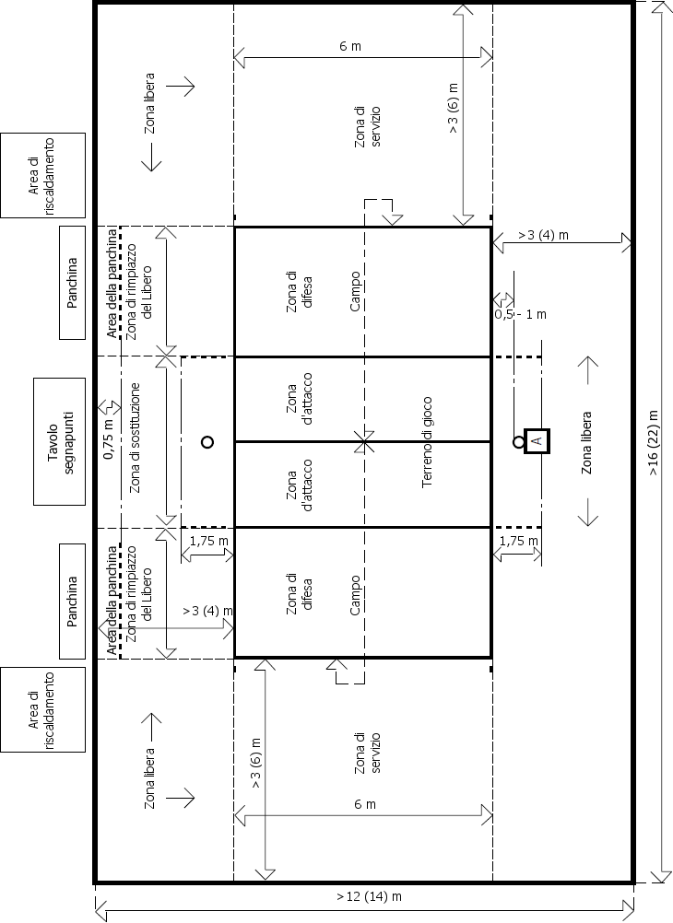
I valori tra parentesi sono relativi alle competizioni mondiali ed ufficiali World ParaVolley

Figura 1 – Area di gioco – R. 1, 1.4.2, 1.4.3, 1.4.4, 1.4.5, 1.4.6, 4.2.1, 4.2.3.1, 5.2.3.4, 15.10.1,
19.3.1.4, 19.3.2.7

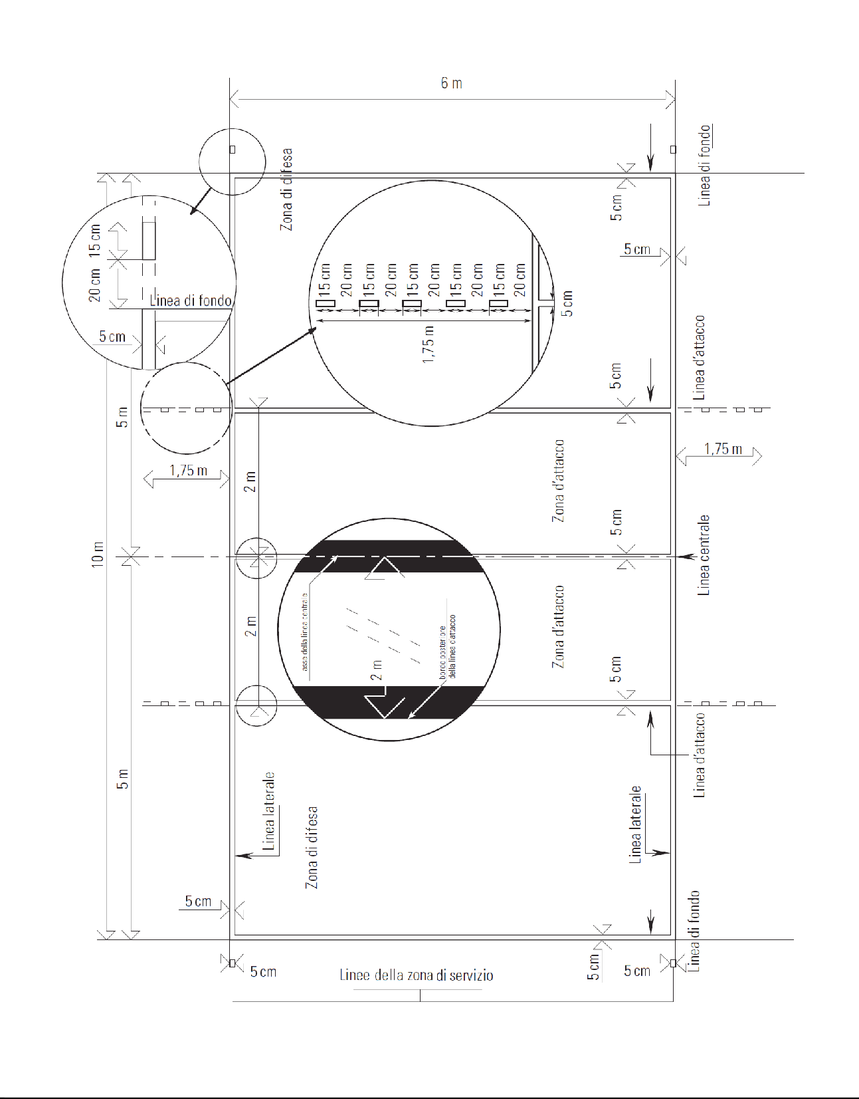
Figura 2 – Linee del terreno di gioco – R. 1.1, 1.3.1, 1.3.3, 1.3.4, 1.4.1, 1.4.2, 5.2.3.4

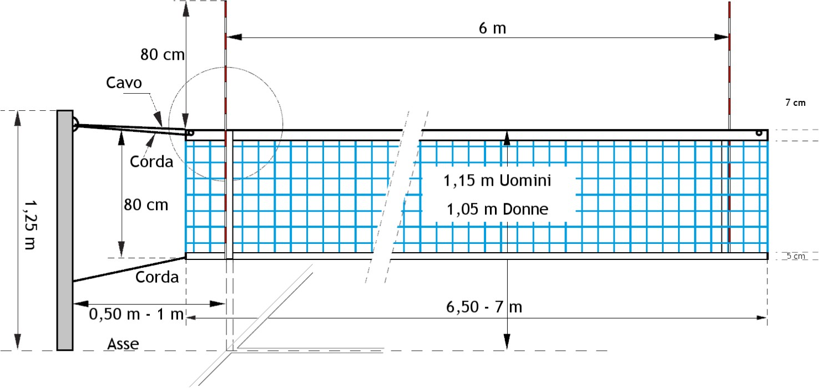

Figura 3a – Disegno della rete – R. 2.1.1, 2.2, 2.3, 2.4, 2.5.1, 8.4.3, 11.3.1, 11.3.2, 29.2.1.6

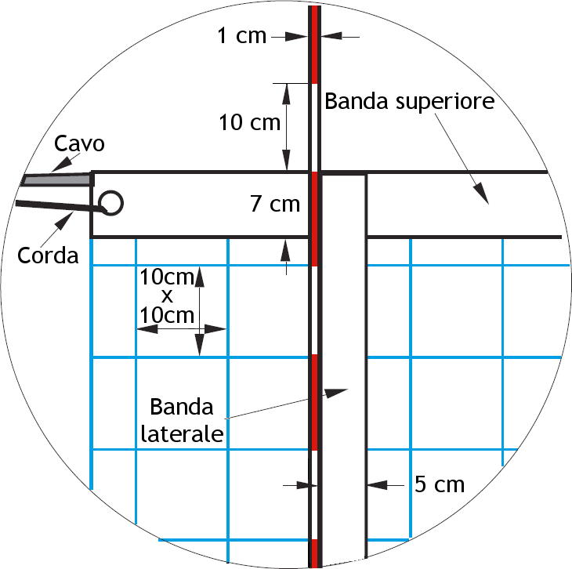
Figura 3b – Disegno della rete: particolare - R. 2.2, 2.3, 2.4

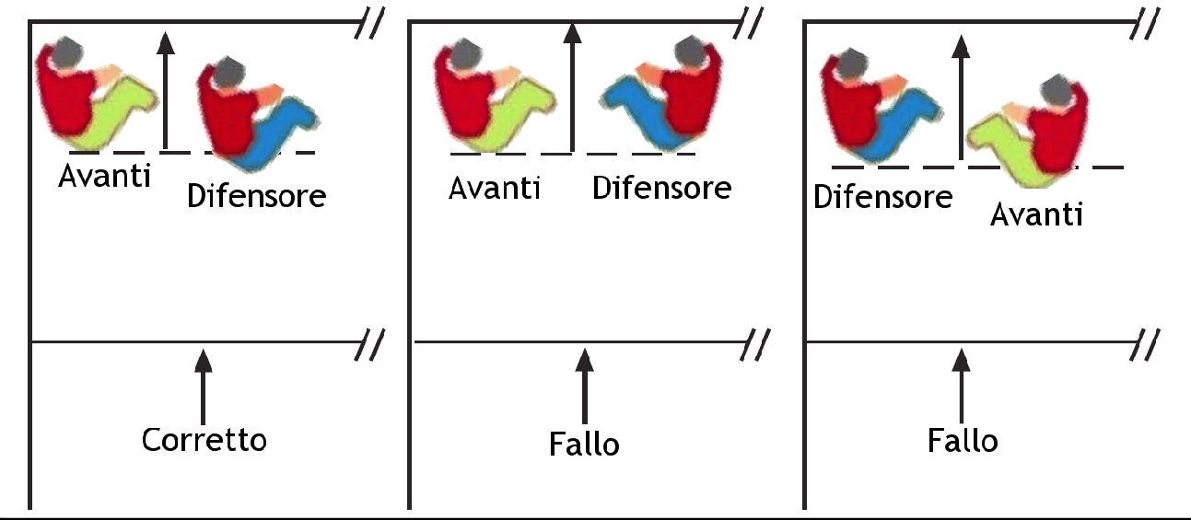
Figura 4a – Determinazione della posizione tra un avanti e il corrispondente difensore – R. 7.4.3.1, 7.5.1

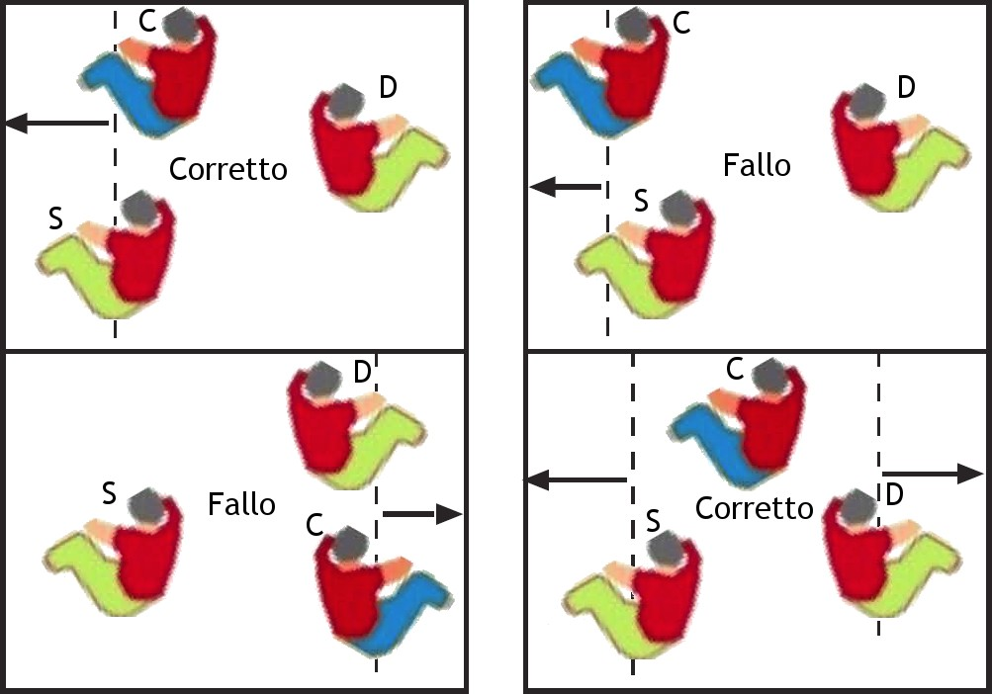
C = Giocatore centrale D = Giocatore di destra S = Giocatore di sinistra

Figura 4b – Determinazione della posizione tra giocatori della stessa linea – R. 7.4.3.2, 7.5.1

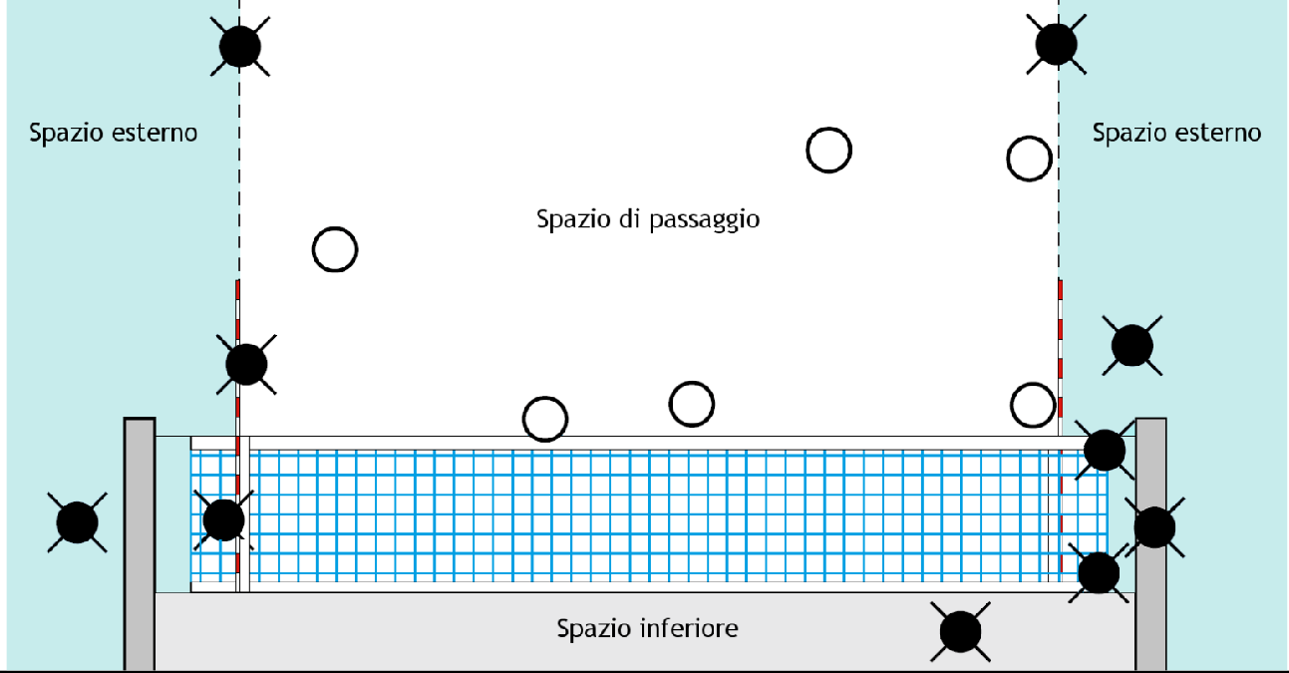
Figura 5a – Spazio di passaggio – R. 2.4, 8.4.3, 8.4.4, 8.4.5, 10.1.1, 10.1.3, 23.3.2.3f, 24.3.2.1,
24.3.2.7, 29.2.1.3, 29.2.1.7
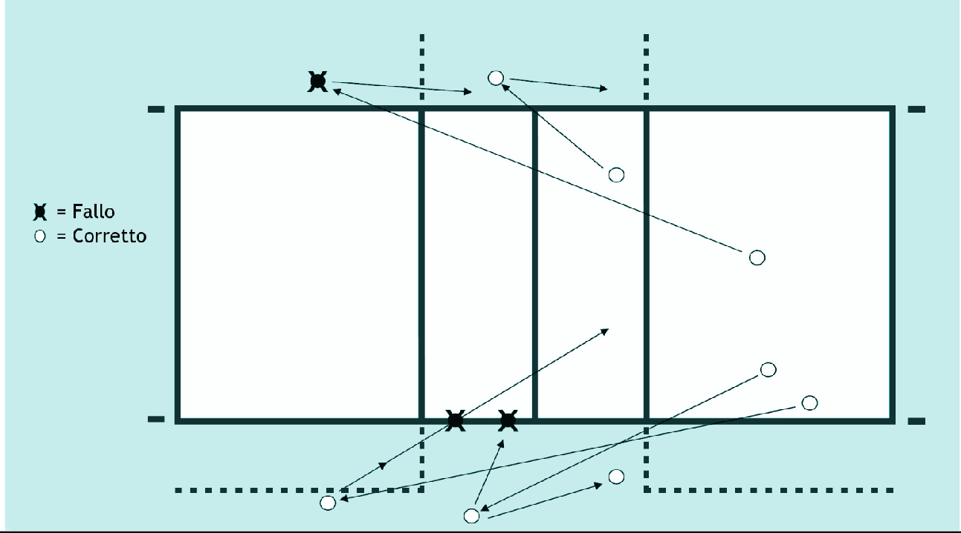
Figura 5b – Recupero della palla all’esterno dello spazio di passaggio – R. 10.1.2, 10.1.2.2

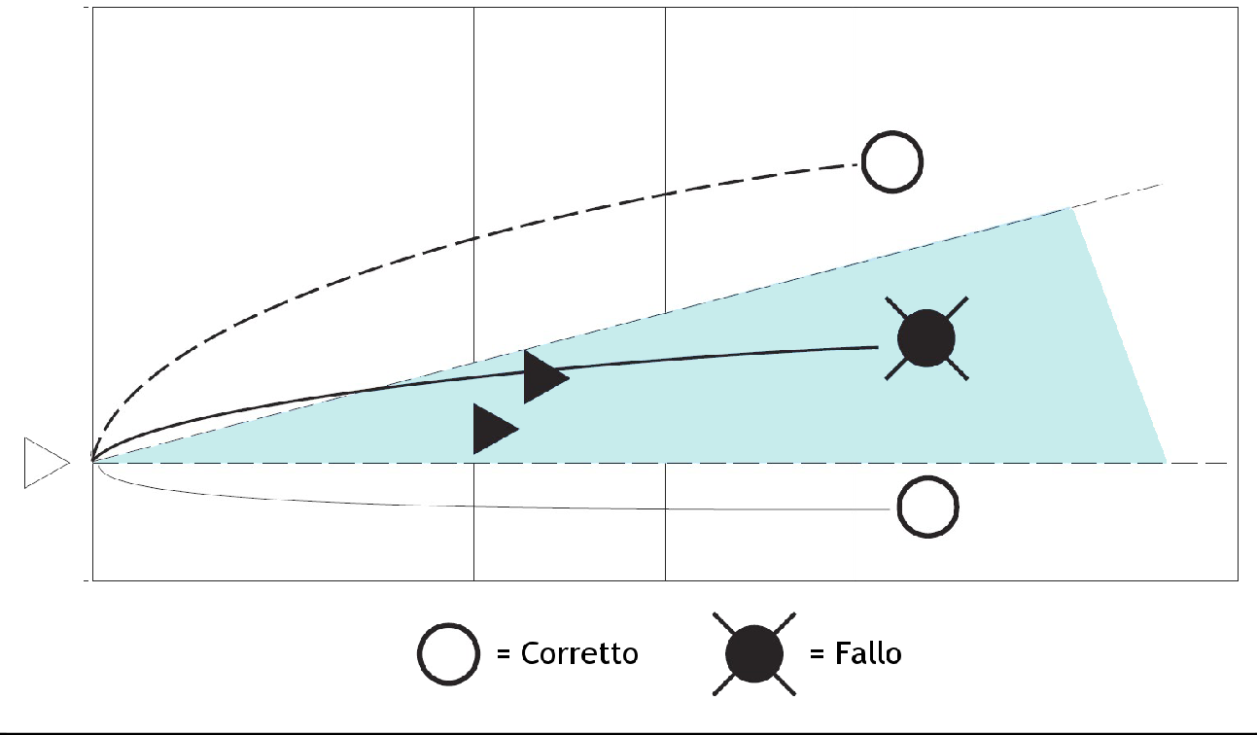
Figura 6 – Velo collettivo – R. 12.5.2

Palla sopra la rete | Palla sotto il bordo | Palla che tocca | Palla che rimbalza
 | superiore della rete | la rete | dalla rete
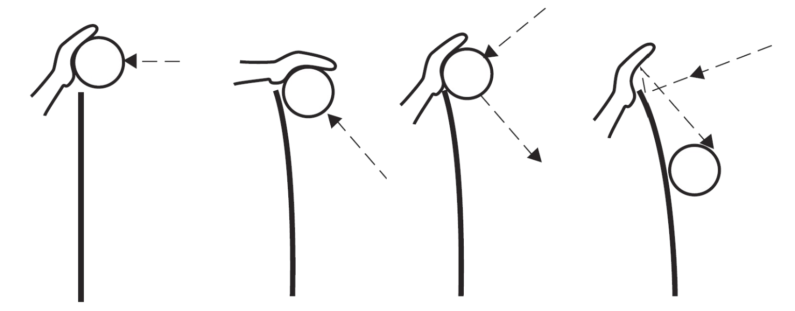
Figura 7 – Muro effettivo – R. 14.1.3

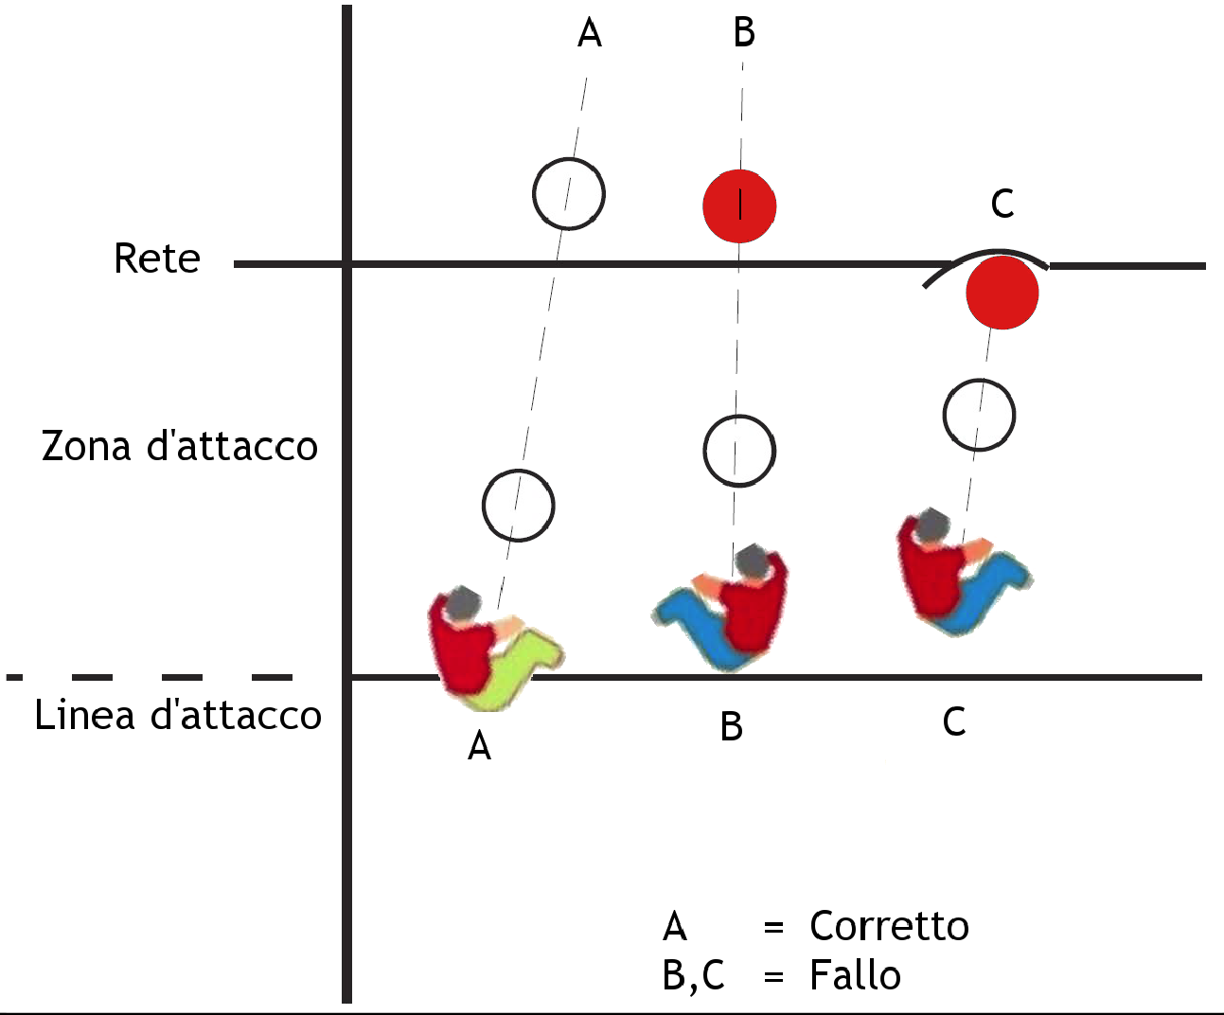
Figura 8a - Attacco dei difensori: punto di stacco – R. 13.2.2.1
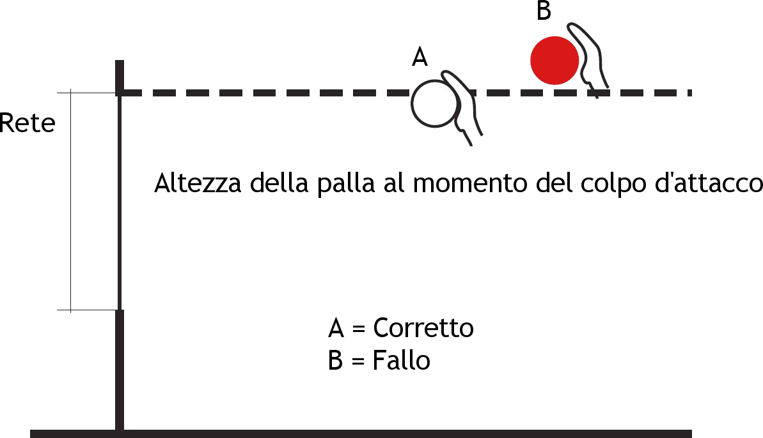

Figura 8b – Attacco dei difensori: altezza della palla – R. 13.2.3

AVVERTIMENTI E SANZIONI PER CONDOTTA SCORRETTA
CONDOTTA | OCCASIONE | TRASGRESSORE | SANZIONE | CARTELLINO | CONSEGUENZA
 | Fase 1 |  | Non considerata | Nessuno | Finalità preventiva,
LIEVE CONDOTTA | Fase 2 | Qualsiasi | come sanzione | GIALLO | nessuna conseguenza
 |  |  | Penalizzazione | ROSSO | Un punto e servizio agli avversari
SCORRETTA | Qualsiasi
 | ripetizione
CONDOTTA MALEDUCATA | 1º evento | Qualsiasi partecipante | Penalizzazione | ROSSO | Un punto e servizio agli avversari
 | 2º evento | Stesso partecipante | Espulsione | GIALLO + ROSSO  insieme | Recarsi nel proprio spogliatoio per il set
 | 3º evento | Stesso partecipante | Squalifica | GIALLO + ROSSO  separatamente | Recarsi nel proprio spogliatoio per la gara
CONDOTTA OFFENSIVA | 1º evento | Qualsiasi partecipante | Espulsione | GIALLO + ROSSO  insieme | Recarsi nel proprio spogliatoio per il set
 | 2º evento | Stesso partecipante | Squalifica | GIALLO + ROSSO  separatamente | Recarsi nel proprio spogliatoio per la gara
CONDOTTA AGGRESSIVA | 1º evento | Qualsiasi partecipante | Squalifica | GIALLO + ROSSO  separatamente | Recarsi nel proprio spogliatoio per la gara
AVVERTIMENTI E SANZIONI PER RITARDO DI GIOCO
CONDOTTA | OCCASIONE TRASGRESSORE SANZIONE |  |  | CARTELLINO | CONSEGUENZA
RITARDO DI GIOCO | 1º evento Qualsiasi  partecipante |  | Avvertimento per ritardo | GIALLO AL POLSO | Finalità preventiva, nessuna conseguenza
 | Successivi eventi | Stessa squadra | Penalizzazione per ritardo | ROSSO AL POLSO | Un punto e servizio agli avversari

Figura 9 – Avvertimenti e scala delle sanzioni e loro conseguenze – R. 15.10.3b, 16.2, 19.3.2.6, 19.3.2.9, 19.4.1, 21.1, 21.3, 21.4.2, 23.3.2.2

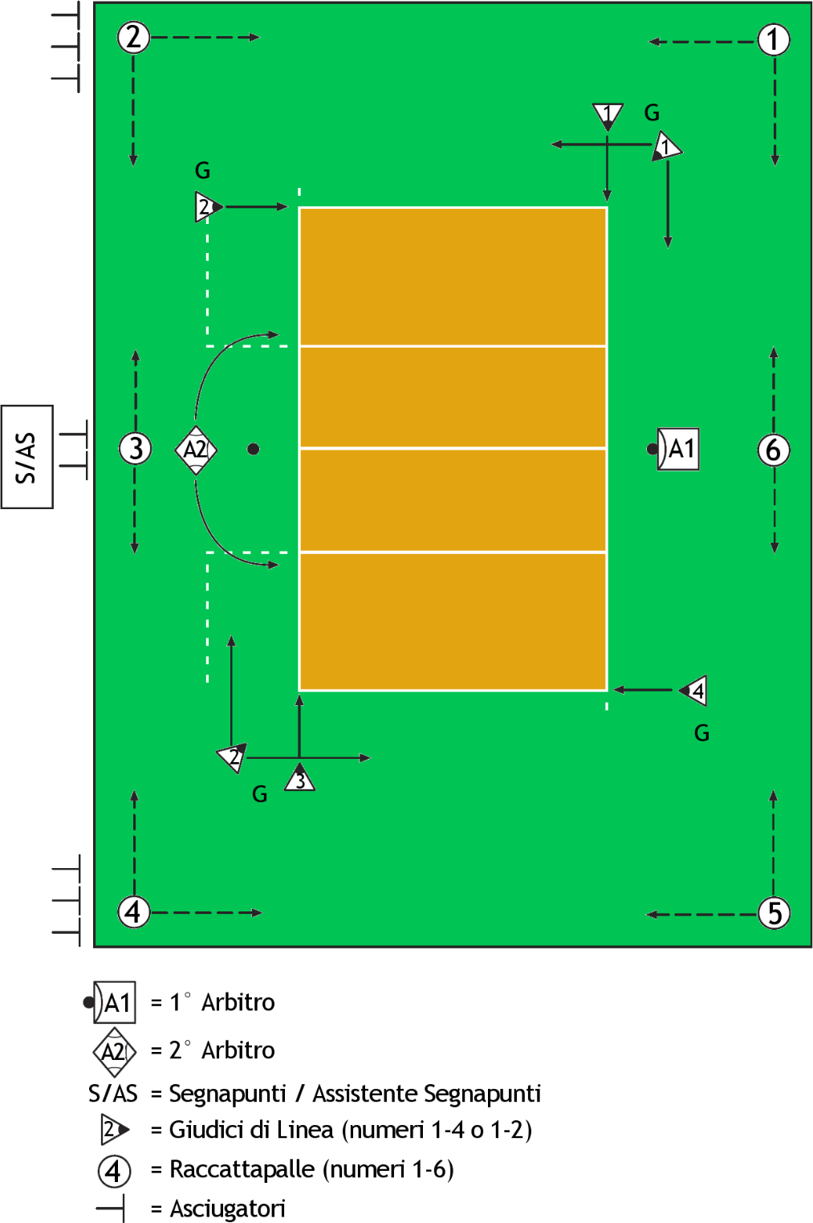
Figura 10 – Disposizione del collegio arbitrale – R. 3.3, 22.1, 23.1, 24.1, 27.1, 28.1, 29.1

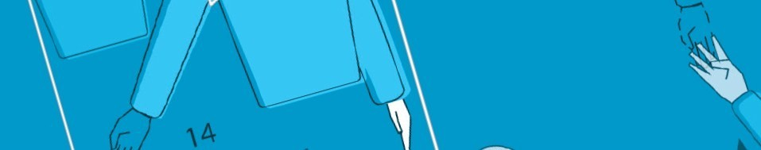

SEGNALETICA UFFICIALE DEGLI ARBITRI

Figura 11
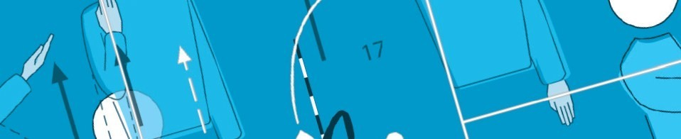

Legenda: P e S indicano che il gesto è eseguito secondo le responsabilità proprie dell’arbitro;
P e S indicano che il gesto è eseguito solo in situazioni particolari.
11.1 AUTORIZZAZIONE AL SERVIZIO
Spostare la mano per indicare la direzione del servizio.


P
R. 12.3
11.2 SQUADRA AL SERVIZIO
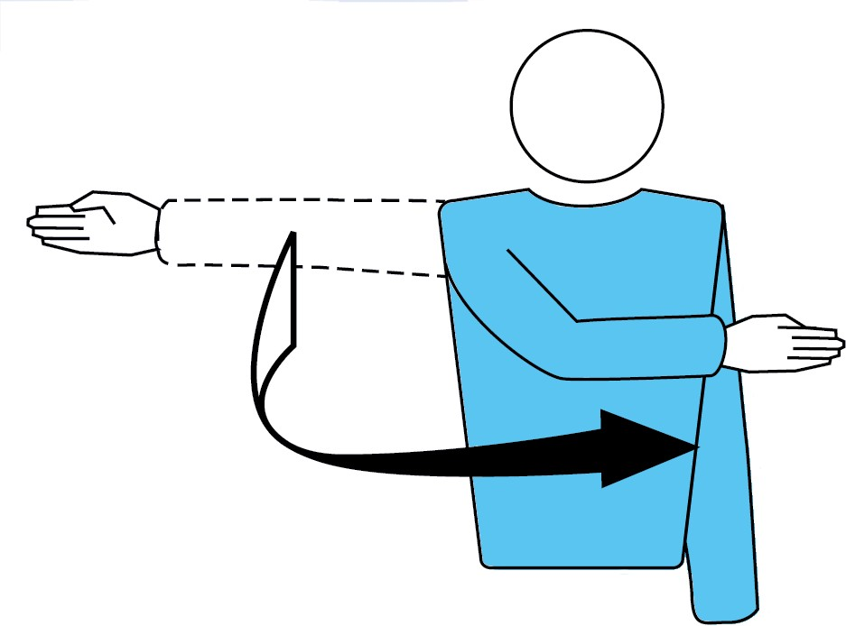
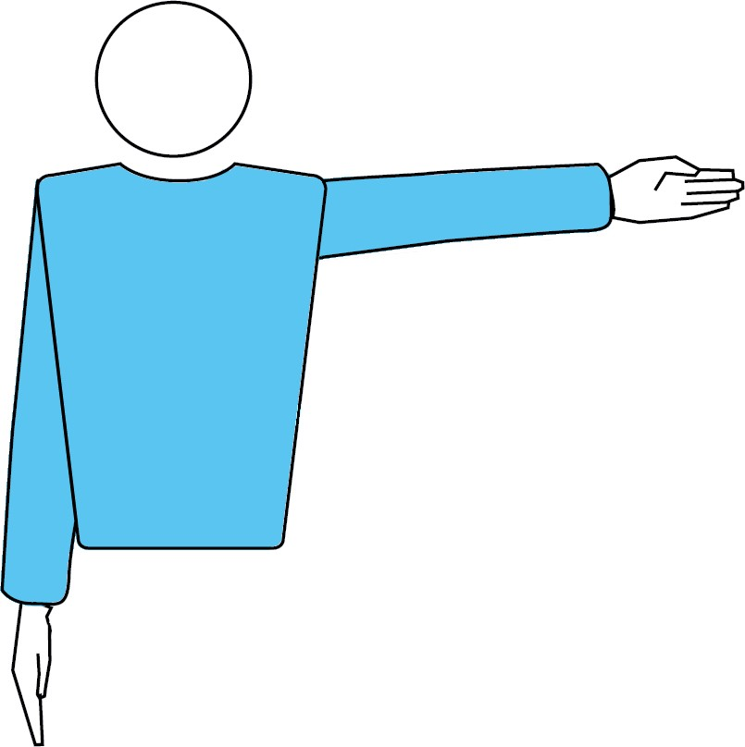
Stendere il braccio verso il lato della squadra al servizio.

P S
R. 22.2.3.1a, 22.2.3.2c, 22.2.3.4

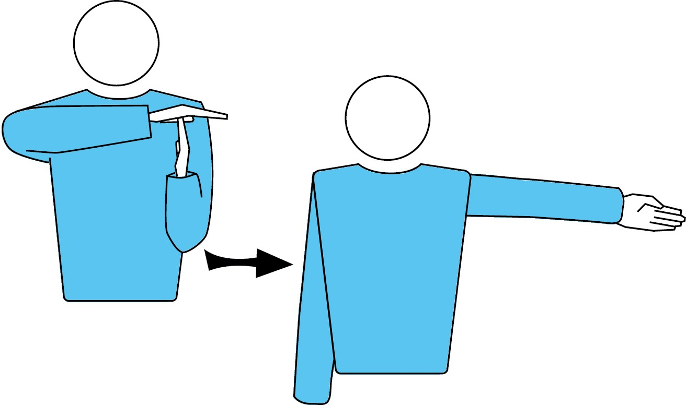
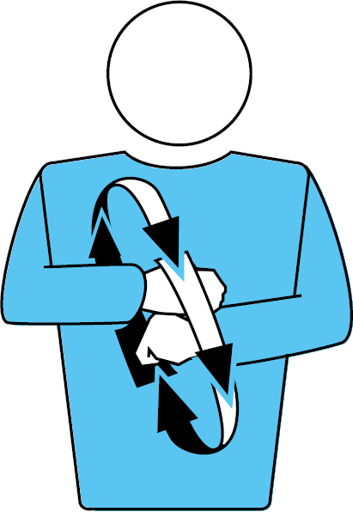
11.3 CAMBIO DEI CAMPI
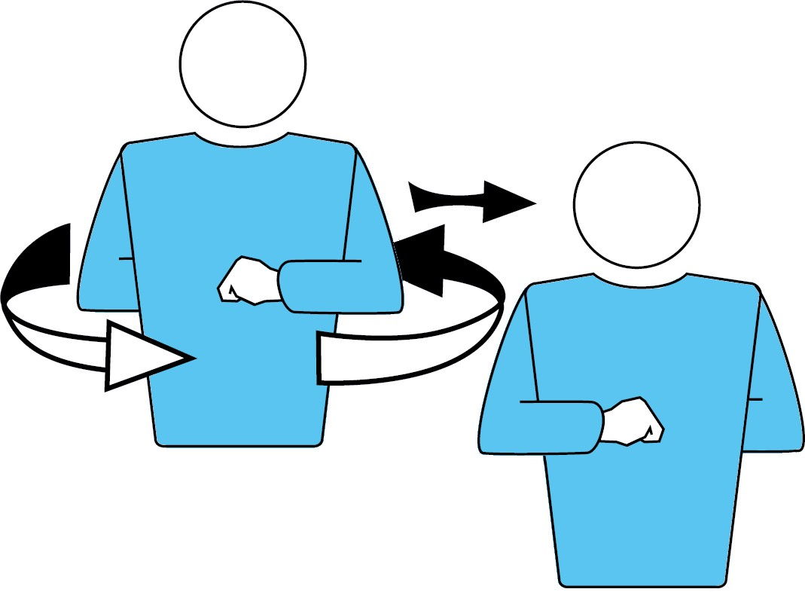
Portare gli avambracci davanti al petto e dietro la schiena e ruotarli attorno al corpo, tenendo i pugni chiusi.


P
R. 18.2
11.4 TEMPO DI RIPOSO
Poggiare il palmo di una mano sulle dita dell’altra tenuta verticalmente (a forma di “T”), quindi indicare la squadra richiedente.

P S
R. 15.4.1
11.5 SOSTITUZIONE
Fare un movimento circolare degli avambracci l’uno attorno all’altro, tenendo i pugni chiusi.

P S
R. 7.3.4, 7.3.5.3, 15.5.2, 15.8, 15.10.3c

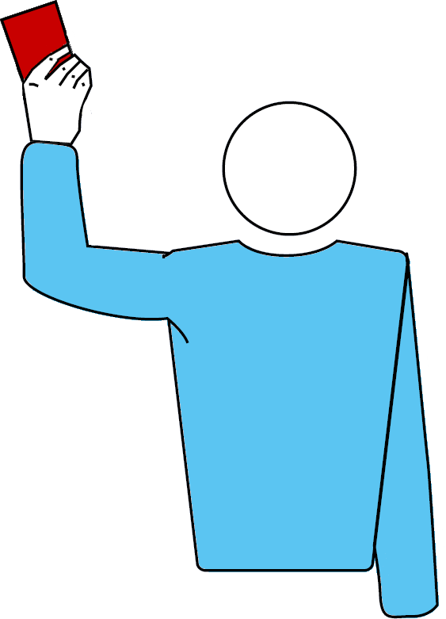
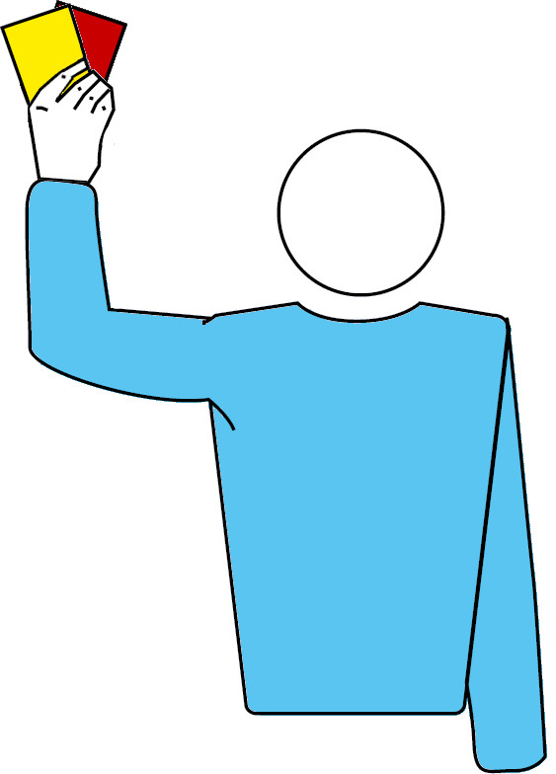
11.6a AVVERTIMENTO
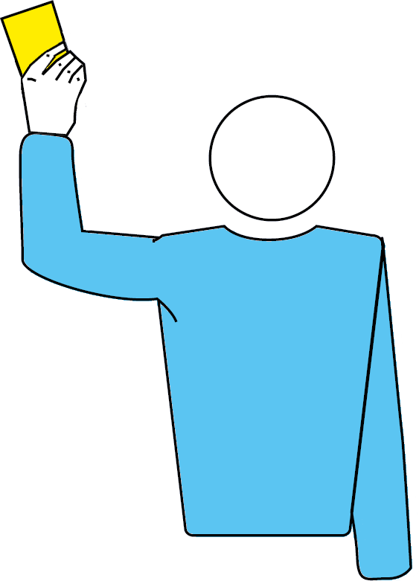
Mostrare il cartellino giallo per l’avvertimento.


P
R. 21.1, 21.6, 23.3.2.1
11.6b PENALIZZAZIONE
Mostrare il cartellino rosso per la penalizzazione.


P
R. 21.3.1, 21.6, 23.3.2.2
11.7 ESPULSIONE
Mostrare entrambi i cartellini nella stessa mano per l’espulsione.


P
R. 21.3.2, 21.6, 23.3.2.2


11.8 SQUALIFICA
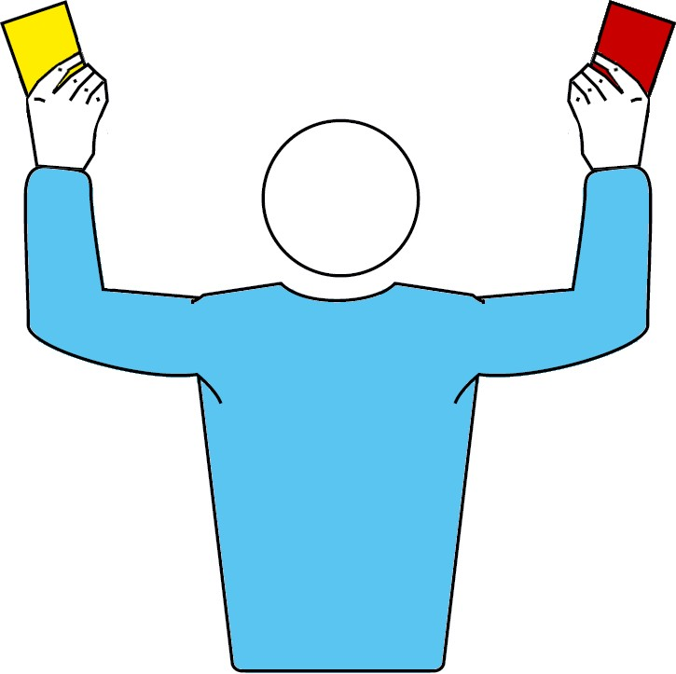
Mostrare entrambi i cartellini separatamente nelle due mani per la squalifica.


P
R. 21.3.3, 21.6, 23.3.2.2
11.9 FINE DEL SET (O DELLA GARA)
Incrociare gli avambracci sul petto, con le mani aperte.

P S
R. 6.2, 6.3.1
11.10 PALLA NON LANCIATA O LASCIATA AL SERVIZIO
Alzare il braccio teso, con il palmo della mano verso l’alto.


P

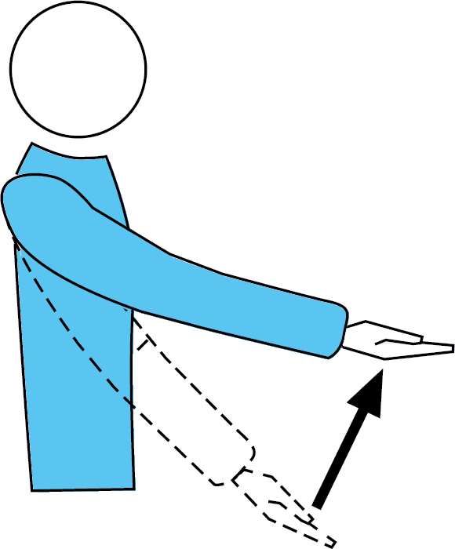
R. 12.4.1

11.11 RITARDO AL SERVIZIO

Mostrare otto dita divaricate.


P
R. 12.4.4
11.12 FALLO DI MURO O VELO
Alzare verticalmente le braccia, con i palmi delle mani in avanti.

P S

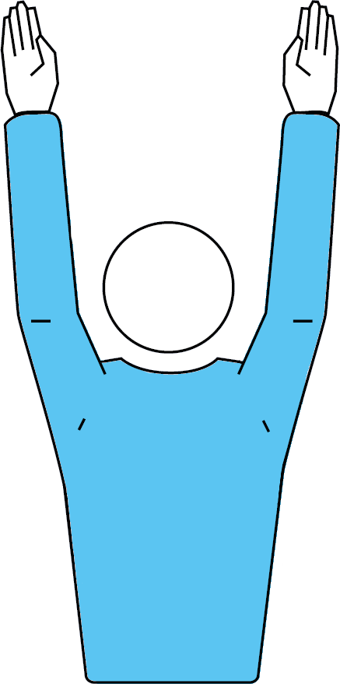
R. 12.5.1, 12.6.2.3, 14.5, 14.6, 19.3.1.3, 22.2.3.3, 23.3.2.3a, 23.3.2.3g, 24.3.2.4
11.13 FALLO DI POSIZIONE O ROTAZIONE
Fare un movimento circolare con l’indice di una mano.

P S

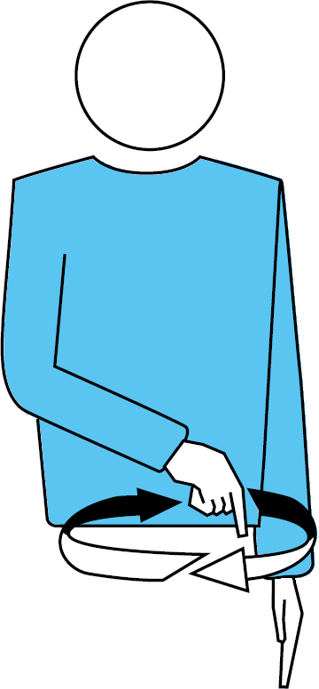
R. 7.5.1, 7.7.1, 23.3.2.3a, 24.3.2.2; C. 7.7

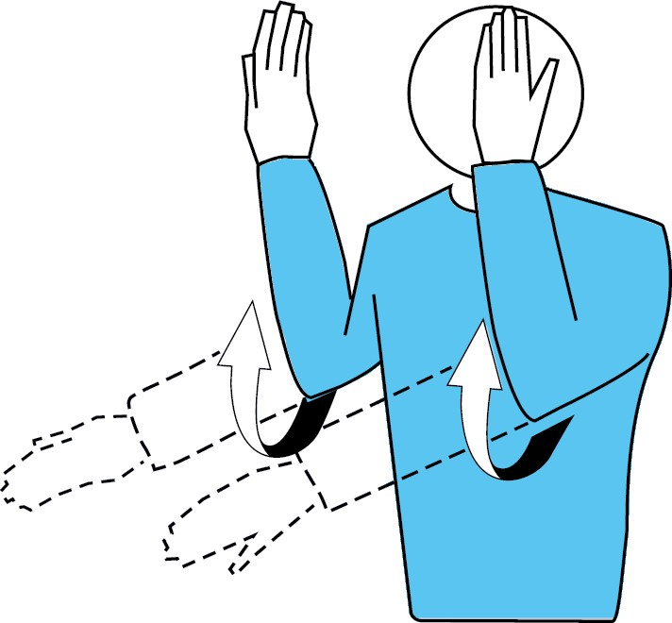
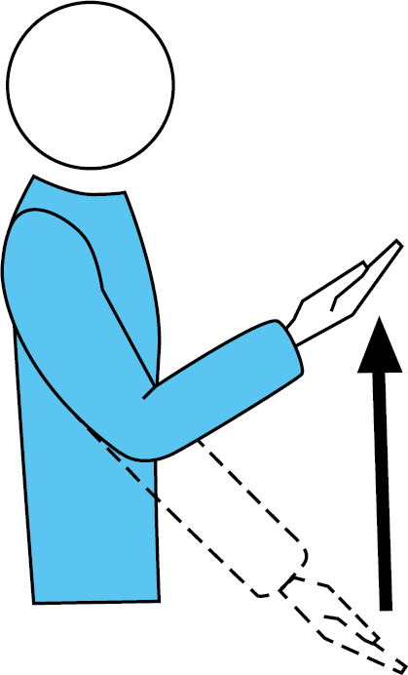
11.14 PALLA DENTRO
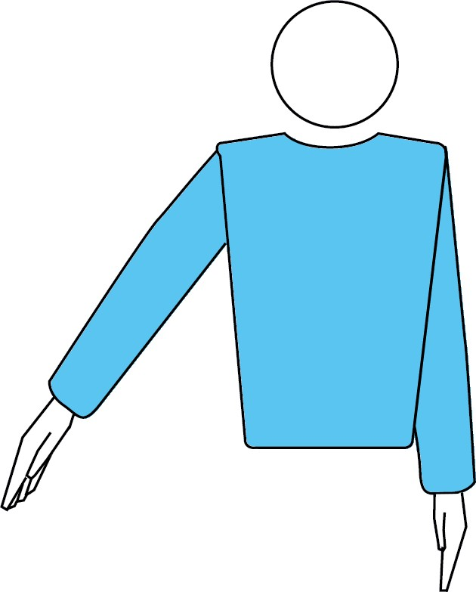
Stendere il braccio e le dita verso il suolo.

P S
R. 8.3, 24.3.2.6
11.15 PALLA FUORI
Alzare gli avambracci verticalmente, con le mani aperte e i palmi verso di sé.

P S
R. 8.4, 12.6.2.2, 13.3.2, 14.6.4, 24.3.2.5, 24.3.2.7
11.16 PALLA TRATTENUTA
Alzare lentamente l’avambraccio, con il palmo della mano verso l’alto.


P
R. 9.3.3, 23.3.2.3b

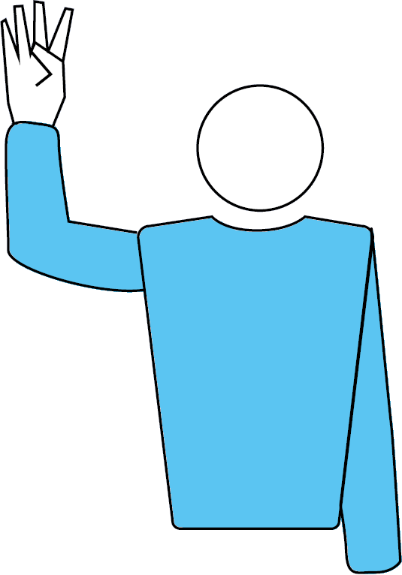
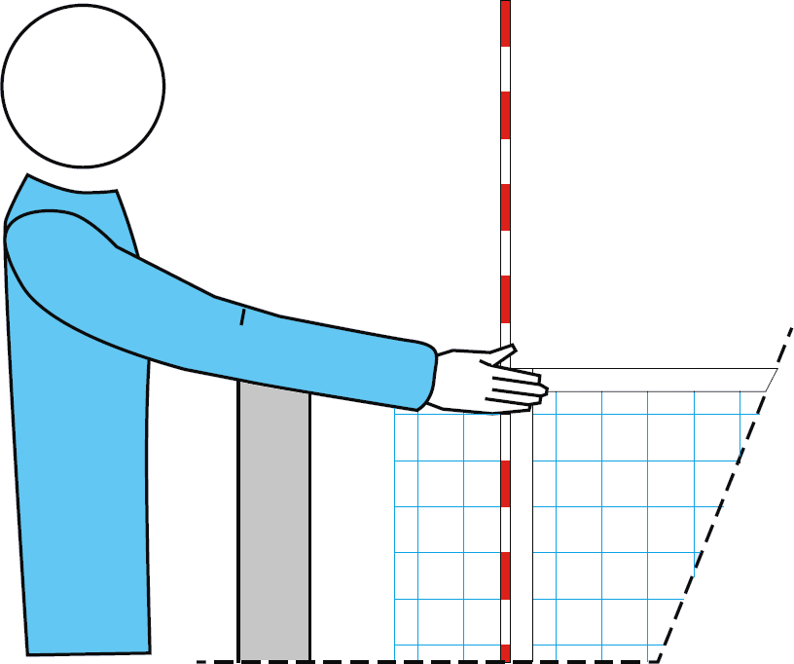
11.17 DOPPIO TOCCO
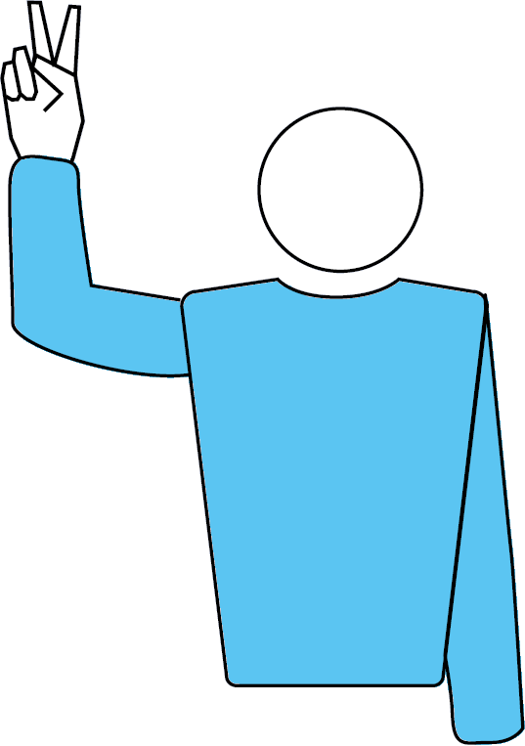
Alzare due dita divaricate.


P
R. 9.3.4, 23.3.2.3b
11.18 QUATTRO TOCCHI
Alzare quattro dita divaricate.


P
R. 9.3.1, 23.3.2.3b
GIOCATORE TOCCA LA RETE – PALLA DI SERVIZIO TOCCA E NON SUPERA LA RETE NELLO SPAZIO DI PASSAGGIO
11.19
Indicare il lato interessato della rete con la mano corrispondente.

P S
R. 11.4.4, 12.6.2.1, 23.3.2.3c, 24.3.2.3

11.20 INVASIONE AL DI SOPRA DELLA RETE
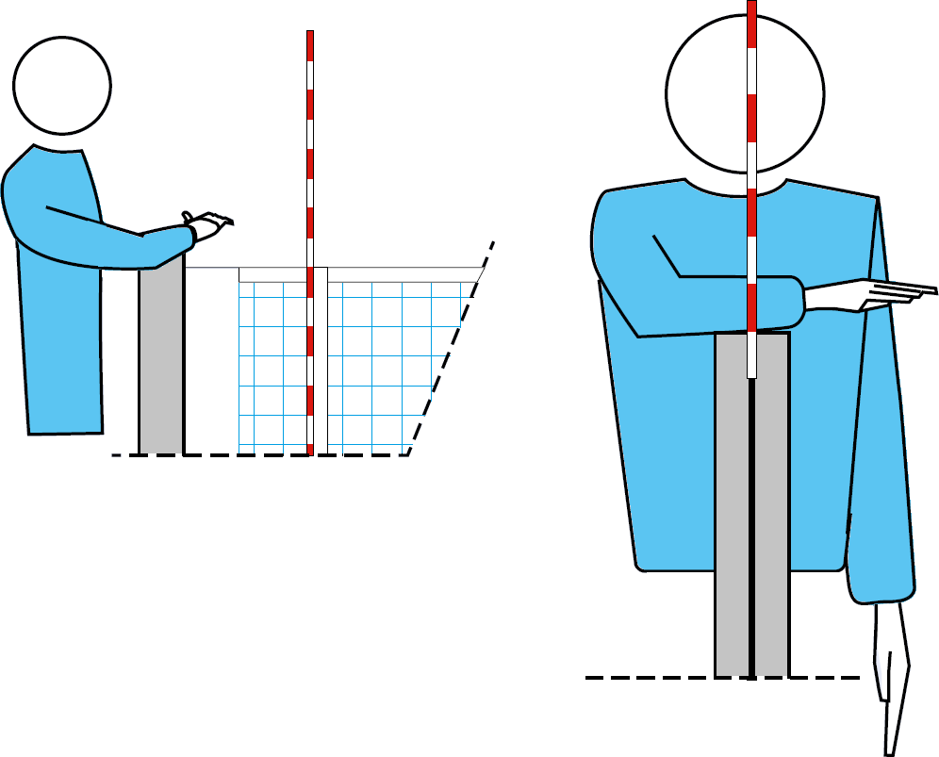
Mettere una mano al di sopra della rete, con il palmo verso il basso.


P
R. 11.4.1, 13.3.1, 14.6.1, 23.3.2.3c
11.21 FALLO D’ATTACCO
Effettuare un movimento dall’alto verso il basso con l’avambraccio, con la mano aperta.

P S

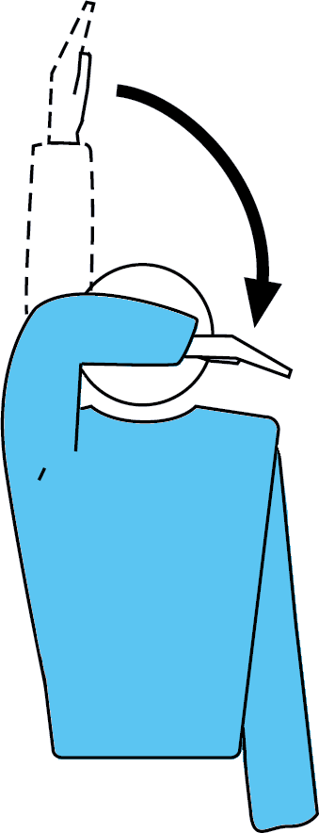
R. 13.3.3, 13.3.4, 13.3.5, 13.3.6, 22.2.3.3, 23.3.2.3d, 23.3.2.3e, 24.3.2.4
INVASIONE NEL CAMPO AVVERSARIO – PALLA CHE ATTRAVERSA LO SPAZIO INFERIORE – GIOCATORE AL SERVIZIO CHE TOCCA LA LINEA DI FONDO – GIOCATORE FUORI DAL CAMPO AL MOMENTO DEL COLPO DI SERVIZIO
11.22
Indicare con il dito la linea centrale o la linea interessata.

P S

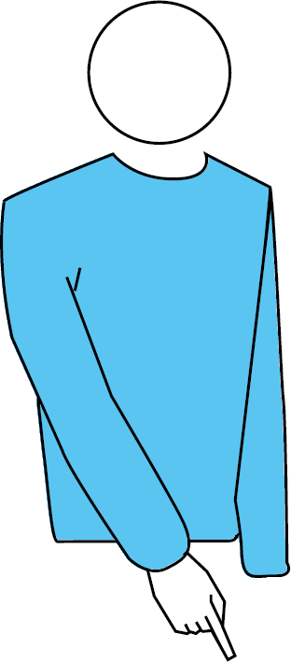
R. 7.4, 8.4.5, 10.1.3, 11.2.2, 11.4.2, 11.4.3, 12.4.3, 23.3.2.3f, 24.3.2.1

11.23 DOPPIO FALLO ED AZIONE DA RIGIOCARE
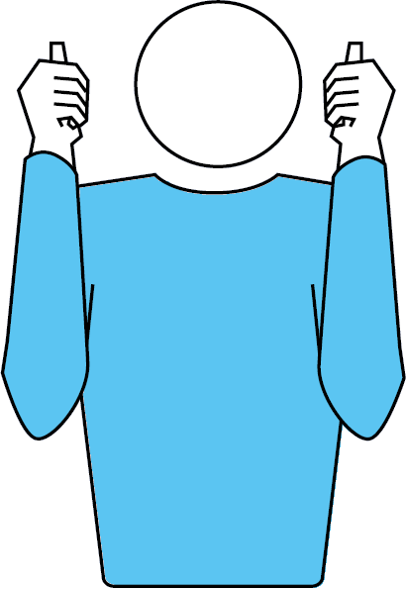
Alzare verticalmente i pollici delle mani.

P S
R. 6.1.2.2, 17.1.1, 17.2, 22.2.3.4a
11.24 PALLA TOCCATA
Sfregare con il palmo di una mano le dita dell’altra posta verticalmente.

P S

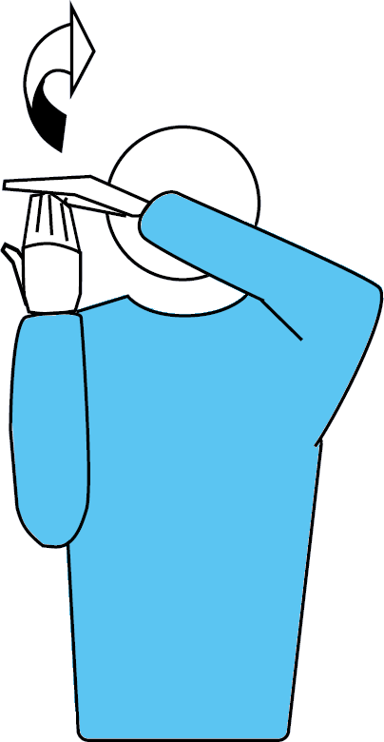
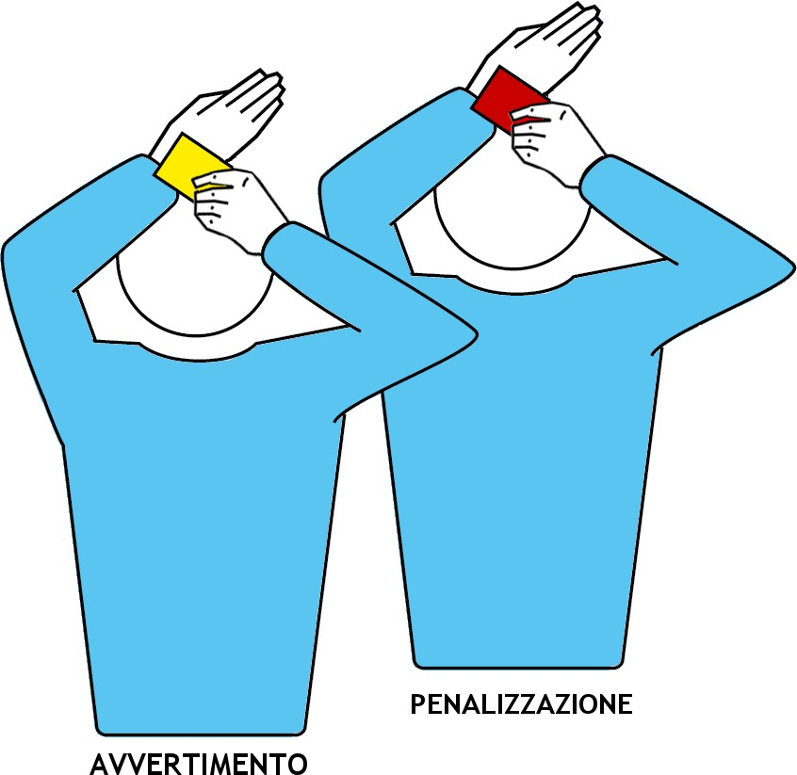
R. 14.6.4, 24.3.2.6
11.25 AVVERTIMENTO O PENALIZZAZIONE PER RITARDO DI GIOCO
Coprire il polso con il cartellino giallo (avvertimento) o con il cartellino rosso (penalizzazione).


P
R. 15.11.3, 16.2.2, 16.2.3, 23.3.2.1, 23.3.2.2

11.26 SOLLEVAMENTO
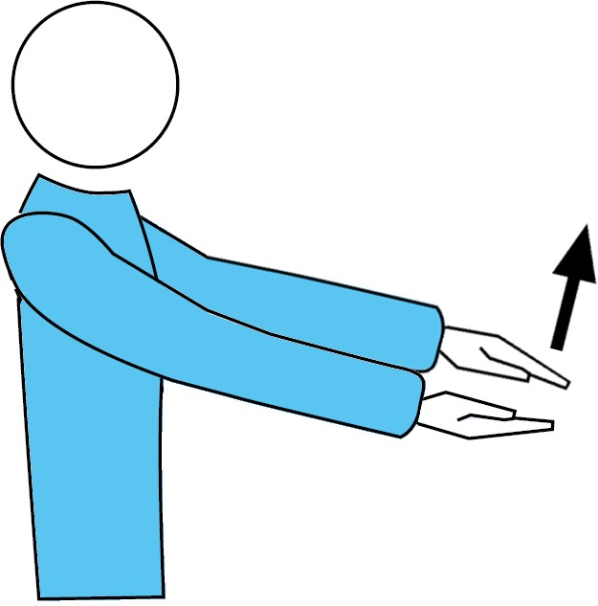
Unire orizzontalmente i palmi delle mani e sollevare quello superiore da quello inferiore.

P S
R. 9.3.5, 9.4.1, 9.4.2, 24.3.2.8

SEGNALETICA UFFICIALE DEI GIUDICI DI LINEA


SEGNALETICA UFFICIALE DEI GIUDICI DI LINEA

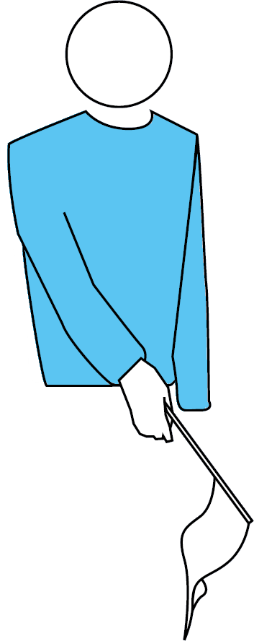
Figura 12

12.1 PALLA DENTRO
Indicare terra con la bandierina.

R. 8.3, 29.2.1.1
12.2 PALLA FUORI
Alzare verticalmente la bandierina.

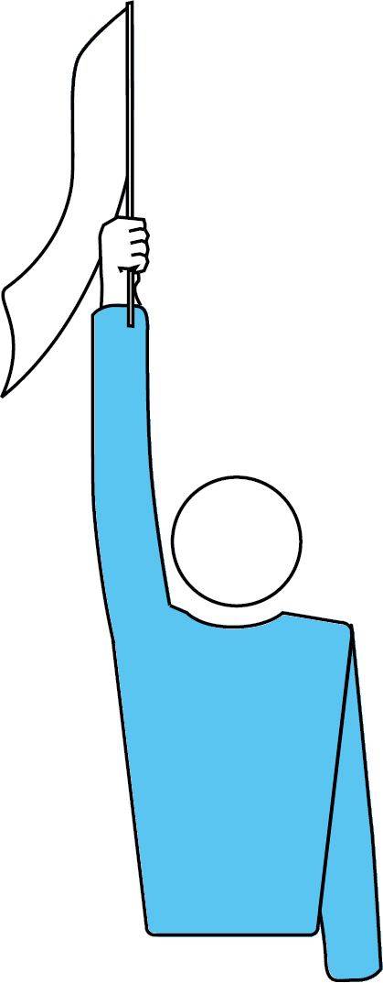
R. 8.4.1, 29.2.1.1

SEGNALETICA UFFICIALE DEI GIUDICI DI LINEA
12.3 PALLA TOCCATA
Alzare la bandierina e toccarne l’estremità superiore con il palmo della mano libera.

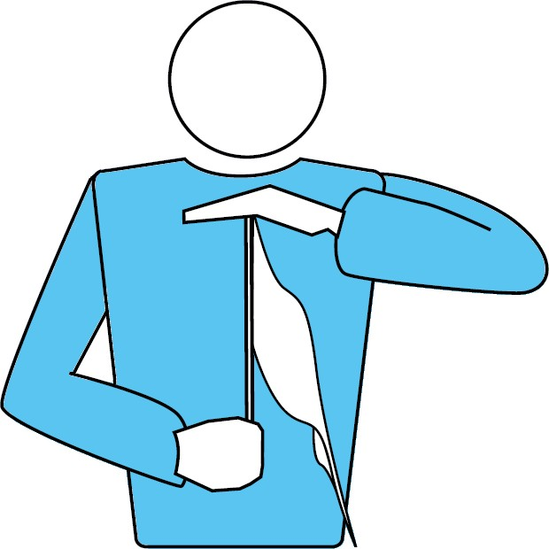
R. 29.2.1.2
FALLO NELLO SPAZIO DI PASSAGGIO – PALLA CHE TOCCA UN OGGETTO ESTERNO – FALLO DI PIEDE DURANTE IL SERVIZIO
12.4
Agitare la bandierina sopra la testa e indicare con il dito l’antenna o la linea interessata.

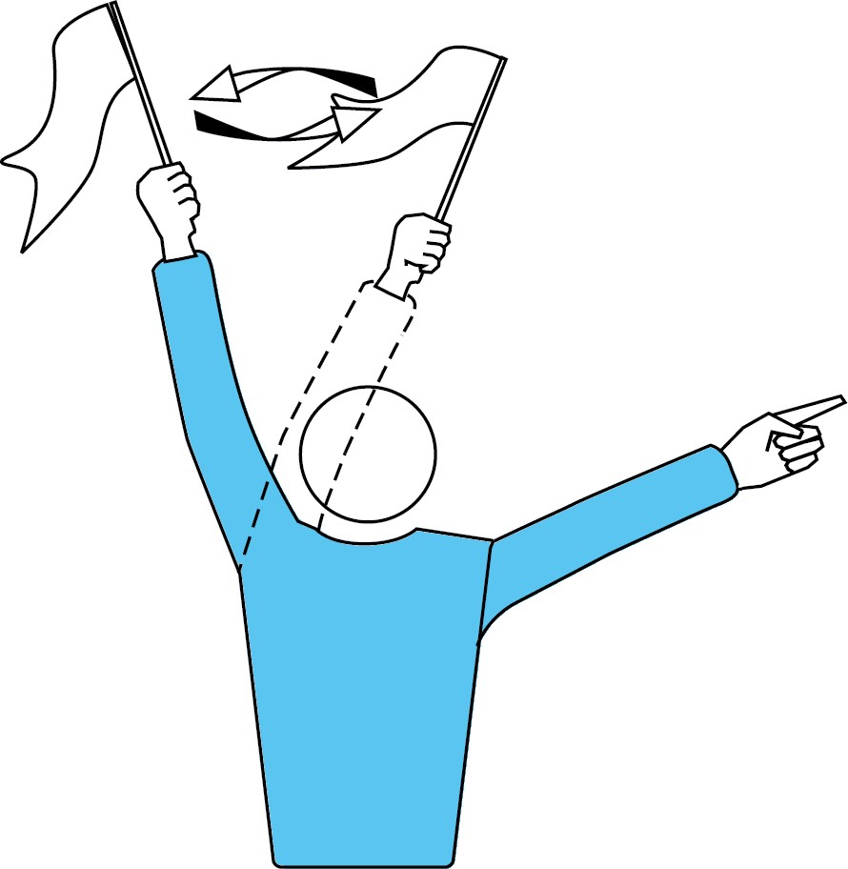

R. 8.4.2, 8.4.3, 8.4.4, 12.4.3, 29.2.1.3, 29.2.1.4, 29.2.1.5, 29.2.1.6, 29.2.1.7
12.5 GIUDIZIO IMPOSSIBILE
Alzare ed incrociare le braccia e le mani davanti al petto.



PARTE 3 DEFINIZIONI

PARTE 3 – DEFINIZIONI
AREA DI CONTROLLO
L’area di controllo è un corridoio intorno al terreno di gioco e alla zona libera, che include tutti gli spazi fino alle barriere esterne e tutte le aree in esso contenute.
AREE
Queste sono sezioni del terreno al di fuori della zona libera, identificate dalle regole come aventi una funzione specifica. Ciò include l’area di riscaldamento.
ASCIUGATORI
È il personale che ha il compito di mantenere pulito e asciutto il terreno di gioco. Asciu- gano il campo prima della gara, negli intervalli tra i set e, se necessario, al termine di ogni azione di gioco.
FALLO
- Un’azione di gioco contraria alle regole.
- Una violazione delle regole differente da un’azione di gioco.
INTERFERENZA
Ogni azione che crea un vantaggio contro la squadra avversaria od ogni azione che impe- disce ad un avversario di giocare la palla.
INTERVALLO
Il tempo tra i set. Il cambio dei campi nel 5° set (decisivo) non è da considerarsi un inter- vallo.
OGGETTO ESTERNO
Un oggetto o una persona che, fuori dal terreno di gioco o vicino al limite della zona libera, rappresenta un ostacolo alla traiettoria della palla. Per esempio: le lampade, l’equipag- giamento televisivo, il tavolo del segnapunti e i pali della rete.
Gli oggetti esterni non includono le antenne, dato che sono considerate facenti parte della rete.
RACCATTAPALLE
È il personale che ha il compito di mantenere la scorrevolezza del gioco fornendo la palla al giocatore al servizio.
RALLY POINT
In base a questo sistema si conquista un punto per ogni azione vinta.
RIDESIGNAZIONE
È l’atto con cui un Libero, che non può continuare a giocare o è dichiarato dalla squadra inabile a giocare, è sostituito nel suo ruolo da un altro giocatore (ad eccezione del gioca- tore regolare da lui rimpiazzato) non in campo al momento della ridesignazione.
RIMPIAZZO
È l’atto con il quale un giocatore regolare lascia il campo e uno dei Libero (se più di uno è presente) prende il suo posto. Il rimpiazzo include anche lo scambio tra un Libero e l’altro. Il giocatore regolare può poi rimpiazzare uno qualunque dei Libero.

Dev’esserci un’azione di gioco completata tra i rimpiazzi che coinvolgono qualsiasi Libero.

SOSTITUZIONE
È l’atto con il quale un giocatore regolare lascia il campo e un altro giocatore regolare prende il suo posto.

SPAZIO DI PASSAGGIO
Lo spazio di passaggio è delimitato:
- dalla banda orizzontale del bordo superiore della rete;
- dalle antenne e dal loro prolungamento immaginario;
- dal soffitto.
La palla deve essere inviata nel campo avversario attraverso lo spazio di passaggio.

SPAZIO ESTERNO
Lo spazio esterno è tutto lo spazio del piano verticale della rete non compreso nello spazio di passaggio e nello spazio inferiore.

SPAZIO INFERIORE
È lo spazio delimitato nella sua parte superiore dal bordo inferiore della rete e dalla corda che la fissa ai pali, ai lati dai pali e inferiormente dal terreno di gioco.

ZONA DI SOSTITUZIONE
È la parte della zona libera in cui si effettuano le sostituzioni.

ZONE
Sono sezioni all’interno dell’area di gioco (cioè il terreno di gioco e la zona libera) definite per uno scopo preciso (o con restrizioni speciali) secondo le regole di gioco. Comprendono: la zona d’attacco, la zona di servizio, la zona di sostituzione, la zona libera, la zona di difesa e la zona di rimpiazzo del Libero.




PARTE 4 INDICE ANALITICO

A
Allenatore 12, 13, 15, 16, 18, 19, 30, 31, 36, 38, 44, 46
— Assistente allenatore 15, 16
Antenne 11, 21, 23, 24, 25, 29, 43, 44, 48, 70, 72, 73
Area della panchina 9, 10
Area di controllo 12, 16, 72
Area di gioco 8, 10, 22, 23, 42, 50, 73
Area di riscaldamento 9, 13, 16, 44, 45, 72
Attacco 27, 56
- Attacco completato 27, 28, 35, 43
- Colpo d’attacco 24, 25, 28, 29
- Restrizioni dell’attacco 27
Azione di gioco 17, 32, 41, 72
- Azione di gioco completata 17, 29, 30, 35, 36, 73
- Azione di gioco non completata 35

B
Bande laterali 10, 11, 21 C Cambio dei campi 34, 44, 60, 72
Capitano 15, 18, 43, 46
- Capitano della squadra 13, 14, 15, 36, 46, 47
— Capitano in gioco 15, 16, 26, 30, 35, 36, 37, 42
Cartellini 39, 61, 62
- Cartellino giallo 39, 57, 61, 67
- Cartellino rosso 39, 57, 61, 67
Collegio arbitrale 41, 42, 58
— 1º arbitro 5, 14, 15, 16, 17, 21, 26, 29, 33, 37, 38, 41, 42, 43, 44, 45, 46, 48
— 2º arbitro 16, 18, 32, 35, 36, 41, 43, 44, 45, 46, 47
- Arbitro di riserva 41, 44, 45
- Assistente segnapunti 41, 47
- Challenge referee 41, 44, 45
- Giudici di linea 41, 47, 48, 69
— Segnapunti 16, 18, 21, 30, 32, 41, 42, 43, 46, 47
Condotta scorretta 37, 38, 39, 43, 57
- Aggressione 38, 39, 57
- Avvertimento ufficiale 38
- Avvertimento verbale 37
- Condotta maleducata 38, 39, 57
- Condotta offensiva 38, 39, 57
- Lieve condotta scorretta 37, 57

E
Equipaggiamento 13, 14, 15, 34

F
Fallo
- Contatto col terreno 23
- Doppio fallo 17, 42, 67
— Falli d’attacco 28, 42, 43, 44, 66

- Falli del giocatore a rete 25
- Falli di muro 29, 42, 63
- Falli di posizione 20, 26, 27, 44, 63
- Falli di rotazione 20, 27, 63
- Falli di servizio 26, 27
- Falli di tocco di palla 22, 43
- Falli dopo il colpo di servizio 27
Fisioterapista 12, 13
Formazione iniziale 16, 18, 19, 20, 25, 30, 33, 34, 35, 44, 45, 46

G
Giocatore
— Avanti 19, 20, 25, 27, 28, 53
— Difensore 19, 20, 25, 26, 27, 28, 29, 35, 42, 43, 53
— Riserva 18, 30, 45
- Titolare 15

I
Illuminazione 10
Infortunio 30, 31, 32, 33, 36, 44
— Malattia 30, 31, 32, 33, 36
- Tempo di recupero 33, 44, 46
Interferenze esterne 33, 46
Interruzioni 29, 30, 31, 32, 33, 34
- Interruzioni eccezionali 33
- Interruzioni prolungate 33, 46
- Interruzioni regolamentari 29, 30, 32, 44, 46, 47, 48
Intervalli 13, 29, 34, 45, 46, 72
Istanza 15, 42, 46

L
Libero 14, 15, 18, 28, 29, 30, 31, 34, 35, 36, 37, 42, 43, 44, 46, 47, 72, 73
- Libero attivo 34, 35, 36
- Libero inabile a giocare 35, 36, 37, 72
- Libero ridesignato 34, 35, 36
— Ridesignazione 36, 37, 46, 47, 72
— Rimpiazzo 35, 36, 47, 72, 73
— Secondo Libero 31, 34, 35, 36, 37
Linee del terreno di gioco 8, 21, 51
— Linea centrale 9, 10, 19, 20, 22, 24, 66
- Linea d’attacco 9, 16, 27
- Linea dell’area della panchina 9
— Linea di fondo 8, 9, 26, 48, 66
— Linea laterale 8, 9, 10, 11, 20, 48

M
Medico 12, 13
Muro 22, 24, 27, 28, 29, 44
- Muro collettivo 28
— Muro effettivo 28, 29, 43, 44, 55
- Tentativo di muro 28, 29, 43, 44

P
Pali 10, 11, 21, 24, 42, 43, 72, 73
Palla
— Palla dentro 21, 48, 64, 69
— Palla fuori 21, 23, 24, 28, 29, 48, 64, 69
— Palla fuori gioco 15, 17, 21, 24, 30, 35, 41
— Palla in gioco 21, 22, 24, 25, 33
- Palla toccata 67, 70
Palleggio 28, 35, 43
Palloni 12, 13, 15, 42, 44, 45
- Sistema dei cinque palloni 12
Panchina 9, 10, 13, 16, 30, 43, 45
Posizioni 15, 19, 20, 34, 44

R
Referto 12, 13, 15, 16, 19, 31, 32, 33, 34, 36, 37, 38, 39, 43, 44, 45, 46, 47
- Referto elettronico 18, 36, 37, 47
- Riquadro ‘‘OSSERVAZIONI’’ 37
- Risultato finale 46
Rete 9, 10, 11, 15, 18, 19, 21, 22, 23, 24, 25, 28, 42, 43, 44, 48, 52, 55, 65, 66, 72, 73
- Altezza della rete 10
- Banda inferiore 11
- Banda superiore 11
- Bordo superiore della rete 23, 27, 28, 35, 43, 73
- Piano verticale della rete 21, 23, 24, 27, 43, 44, 73
Ricezione 17, 18, 20, 25, 26, 44
Richiesta impropria 32, 44, 46
Riscaldamento ufficiale 12, 13, 18
Ritardi di gioco 10, 32, 35, 36, 43, 57
- Avvertimento per ritardo 30, 33, 57, 67
- Penalizzazione per ritardo 33, 57, 67
Rotazione 20, 35
- Ordine di rotazione 18, 19, 20

S
Sanzioni disciplinari 46
- Avvertimento ufficiale 39, 46, 61
- Avvertimento verbale 39, 43
— Espulsione 30, 31, 32, 36, 37, 38, 39, 45, 57, 61
— Penalizzazione 16, 17, 35, 38, 39, 57, 61
- Scala delle sanzioni 38, 57
— Squalifica 30, 31, 32, 36, 37, 38, 39, 45, 57, 62
Segnalatore acustico 20, 30, 32, 46, 47
Servizio 17, 18, 19, 20, 21, 25, 26, 27, 29, 30, 31, 33, 38, 41, 42, 43, 44, 48, 70
- Autorizzazione del servizio 26, 32, 35, 59
— Colpo di servizio 17, 19, 20, 21, 26, 35, 36, 46, 66
— Giocatore al servizio 20, 25, 26, 27, 43, 66, 72
- Ordine del servizio 20, 25, 26, 46
- Primo servizio del set 17, 18, 25
Set decisivo 17, 34, 44, 46
Sorteggio 15, 17, 18, 25, 43
Sostituzione 10, 14, 15, 16, 18, 19, 29, 30, 31, 32, 35, 44, 45, 46, 47, 60, 73

- Procedura di sostituzione 31
- Sostituzione eccezionale 30, 31, 44, 46
- Sostituzione irregolare 20, 31, 32, 36
Spazio di gioco libero 8
Spazio di passaggio 11, 23, 27, 43, 44, 48, 54, 65, 70, 73
Squadra incompleta 17, 31, 33
Superficie di gioco 8

T
Tavolo del segnapunti 9, 13, 46, 47, 72
Temperatura 10, 14
Tempo di riposo 10, 13, 15, 16, 29, 30, 32, 44, 46, 60
Terreno di gioco 8, 9, 10, 13, 15, 17, 18, 21, 35, 43, 48, 72, 73
Tocco
- Caratteristiche del tocco 22
- Primo tocco di squadra 22, 23, 29
- Secondo tocco di squadra 23, 43, 44, 48
- Terzo tocco di squadra 23, 43, 44, 48
- Tocchi consecutivi 22, 28
- Tocchi di squadra 21, 29
- Tocchi simultanei 22
- Tocco di muro 28

V
Velo 26, 27, 43, 63
- Velo collettivo 26, 55
- Velo individuale 26

W
World ParaVolley 4, 8, 9, 10, 11, 12, 13, 14, 15, 18, 29, 30, 35, 41, 44, 45, 47, 48 Z Zona d’attacco 9, 27, 28, 35, 43, 44, 73
Zona di difesa 73
Zona di rimpiazzo del Libero 9, 36, 73
Zona di servizio 9, 25, 26, 73
Zona di sostituzione 9, 31, 32, 73
Zona libera 8, 9, 10, 12, 13, 16, 20, 21, 23, 24, 26, 30, 35, 45, 48, 72, 73

